特殊钢产业竞争力研究报告

主报告起草人：
中国XX部

目 录
前言 ５
第一部分 国内外特殊产业现状和发展趋势 ７
一、世界特殊钢产业现状及发展趋势 ７
（一）、世界特殊钢发展现状 ７
1、世界特殊钢发展概况 ７
2、世界主要产钢国特殊钢企业生产情况 １１
（二）、世界特殊钢产业发展特点 １３
1、特殊钢的专业化 １５
2、特殊钢的规模效益化 １６
3、特殊钢质量高级化 １７
4、特殊钢深加工化 １８
（三）、世界特殊钢发展趋势 １８
1、特殊钢品种发展趋势 １８
2、特殊钢生产工艺发展趋势 ２９
（四）、世界特殊钢贸易与消费情况分析 ４３
1、世界特殊钢贸易现状 ４３
2、世界主要特殊钢生产国消费情况 ４５
3、世界特殊钢生产消费的特点 ５３
二、我国特殊钢产业现状及存在的主要问题 ５７
（一）、我国特殊钢产业现状 ５７
1、我国特殊钢产业概况 ５７
2、近年来特殊钢产业投资情况 ６６
3、特殊钢工艺技术装备现状 ６８
（二）、我国特殊钢产业生产力布局情况 ７６
（三）、我国特殊钢产业存在的主要问题 ８１
1、特殊钢企业技术经济指标总体落后 ８１
2、工艺技术装备总体水平落后 ８２
3、集约化、专业化分工成为特殊钢产业发展的关键问题 ８３
第二部分 我国特殊钢材国内市场消费预测 ８８
一、2001年国内特殊钢材生产销售情况 ８８
二、国内特殊钢进出口情况分析 ９０
三、2001-2002年国内特钢市场消费趋势分析 ９５
四、2005年国内特殊钢品种市场消费预测 ９６
1、重点相关行业发展情况 ９６
2、重点特殊钢钢种市场消费预测分析 １０５
3、特殊钢长型材市场消费分析 １１８
4、无缝钢管市场消费分析 １２１
5、九大竞争能力不足合金钢品种需求预测 １２２
6、2005年我国特殊钢材及钢种市场消费预测 １２３
第三部分 我国特殊钢产业竞争力研究分析 １２３
一、特殊钢产业综合竞争力对比分析 １２３
（一）、中国与主要特殊钢生产国家特殊钢产业综合对比分析 １２３
（二）、国内外特殊钢企业综合竞争力比较分析 １３２
二、我国特殊钢品种（钢种）竞争力分析 １３５
（一）、“十五”与“九五”期间特殊钢材结构变化对比 １３５
（二）、中国与日本特殊钢产品结构对比分析 １３６
1、国内钢种结构 １３６
2、日本钢种结构 １３６
3、国内特殊钢品种结构 １３７
4、日本特殊钢品种结构 １３７
（三）、国内外主要合金钢品种质量对比分析 １３８
1、轴承钢 １３８
2、齿轮钢 １３８
3、模具钢 １３９
4、不锈钢 １３９
（四）、不锈钢薄板材生产发展与问题 １３９
1、世界和中国不锈钢生产情况 １４０
2、国内不锈钢薄板消费情况 １４３
3、不锈钢板材竞争面临的问题 １４５
三、我国特殊钢生产成本对比分析 １４８
（一）、特殊钢主要技术经济指标分析 １４９
（二）、特钢单位制造成本水平分析 １５０
（三）、特殊钢不同工艺和装备水平的制造成本分析 １５２
（四）、国内冷轧不锈钢成本分析 １５３
（五）、特殊钢产品成本竞争力分析结论 １５４
四、我国特殊钢产业技术创新与研发分析 １６５
（一）、我国特殊钢行业生产技术现状 １６５
（二）、国外特殊钢生产技术与研发现状 １６６
（三）、我国与世界特殊生产发展的差距 １６７
（四）、今后我国特殊生产技术研发重点 １６９
第四部分 过渡期结束后世界对我国特殊钢产业影响 １７０
一、对特钢产业的总体影响 １７０
二、对特钢行业的市场与品种影响 １７１
三、对国内特殊钢生产工艺技术进步的影响 １７３
四、对特殊钢材国际竞争力的影响 １７３
第五部分 我国特殊钢产业竞争力水平和条件 １７４
一、重点特殊钢“十五”技术改造建设情况 １７４
1、重点特殊企业长型材发展情况 １７４
2、国内不锈钢发展情况 １７５
3、今后我国特殊钢应重点发展的品种 １７７
4、我国特殊钢产业发展面临的重要问题 １７９
二、特殊钢产业预计可达到的竞争力水平 １８２
三、特殊钢产业达到预计竞争力水平的支撑条件 １８３
第六部分 特殊钢产业竞争力研究结论 １８６
附 件 １８６

前言
新中国成立以来，我国特殊钢产业从无到有，有了很大发展，为我国国民经济发展作出了重要贡献。今后仍将继续为我国工业现代化、机械汽车等机电产品的发展、能源交通的建设及国防军工、航空航天等方面发挥关键作用。
我国特殊钢产业基本是在国防军工、航空航天事业发展的配套过程中发展起来的，重点特钢企业基本都是国有重点企业。在社会主义市场经济建设中，特钢是钢铁行业中最早陷于困境的产业，特钢企业是钢铁企业中经营和发展最困难的企业。虽然我国特殊钢产业已经建立了从生产到研究开发比较完整的体系，这一产业人才辈出，但改革开放以来，由于受计划经济影响比较深远，特钢产业已成为市场竞争力最弱的产业之一。
特殊钢是指在生产过程中需要特别控制质量（化学成份和杂质、金相组织、表面质量等）和性能（加工工艺要求、使用性能要求等），应用在重要领域的关键部件或部位，一般需要特殊工艺装备技术或工艺流程要求才能生产的钢（材）。通常具备生产这类钢（材）的企业称为“特殊钢企业”，把生产这类钢（材）的企业所组成的产业统称为“特殊钢产业”。这里，我们所谓的“特殊钢”基本是指中国特殊钢协会会员企业所生产的“优质钢”的总称，绝大部分钢铁企业均能生产“优质钢”，但这些优质钢并不像特殊钢企业生产的特殊钢那样需要特别的工艺技术和装备，可与其它普通钢同时组织生产，因此以下所称“优质钢”是钢中的全部优质钢产量，包括低合金钢和合金钢，而“特殊钢”是中国特殊钢协会会员企业生产的全部优质钢产量。
中国、日本和欧洲对特殊钢的含义比较接近，从工艺、使用和化学成分来看，特殊钢可分成工程用碳素钢、合金钢、高合金钢（合金元素大于10%）三大类。主要钢种有一般碳素结构钢、特殊碳素结构钢、碳素工具钢、碳素弹簧钢、合金弹簧钢、合金结构钢、滚珠轴承钢、合金工具钢、高合金工具钢、高速工具钢、不锈钢、耐热钢、高温合金钢、硅钢、精密合金、工业纯铁、电热合金。目前，我国具备生产这些钢类的重点企业主要有首特、太钢、本特、上五、上海浦钢、攀钢成都无缝、抚钢、大钢、北满、舞阳、冶钢、重特、长城、贵阳、西宁、天管、锡钢、莱特、新余、兴澄、衡管、中原特钢、陕精、上研所、河北院25家，它们都是中国特殊钢协会会员单位，另外，还有石钢、永通特钢，生产冷轧硅钢片的武钢、宝钢，冷轧不锈钢薄板的上海SKS、张家港浦项、宁波宝新合资企业。
特殊钢广泛用于机械、汽车、轻工家电、铁路、公路桥梁、城市轨道设施、高层建筑、深层地下和海洋设施、石油开采和油气输送设施、军用飞机和舰艇、航空航天、能源设施等国民经济的各个部门。
特殊钢作为国民经济各部门不能缺少的重要基础材料，能直接影响各部门产品的质量和性能，其发展程度已成为一个国家工业化水平的重要标志之一，研究我国特殊钢产业的竞争力对特殊钢产业的发展乃至国民经济各部门产品的竞争力的提高都具有重要的战略意义。
本次主要对最困难的重点特殊钢企业的竞争力进行研究。

第一部分 国内外特殊产业现状和发展趋势

一、世界特殊钢产业现状及发展趋势

（一）、世界特殊钢发展现状

1、世界特殊钢发展概况
在过去的近一百年间，世界钢铁工业有了巨大的发展。世界钢产量从1900年的3000万吨水平发展到2001年的8.45亿吨。二战后的二十多年间是世界钢铁工业的高速发展期，战后的经济恢复带动了对钢铁材料的需求。从战后至1974年，世界钢产量以年平均6.3％的速度递增。1973年第一次石油危机造成的世界经济不景气，给钢铁工业的发展也带来影响，从此世界钢产量进入在起伏波动中增长的发展时期，发展速度变缓。并对应于第一次石油危机、第二次石油危机、前苏联解体和东南亚经济危机，分别于1974年、1980年、1990年和1998年钢产量出现回落。随着这几个阶段世界钢产量的变化，特殊钢产量也随之发生了波动。
世界经济高速发展时期对钢铁材料的旺盛需求促使人们做出扩大钢铁生产规模的投资决策。1970年有人曾预测八十年代世界钢产量将达到12亿吨。为此，日本、美国、法国、德国、荷兰等都有过在沿海地区建设千万吨级规模大型钢铁联合企业的投资举动。各国发展钢铁工业的初衷大多是为了满足本国国民经济发展的需要，而且无不在追求自给自足。正因为如此造成了世界性的钢铁生产能力的过剩。
在经历了两次经济危机之后，大部分国家做出了调整，将单个普钢厂的生产能力控制在500-600万吨水平。尽管如此，生产能力的过剩和钢厂与钢厂间生产工艺雷同、产品相近的现象依然存在。在世界经济危机的影响下，国际市场竞争压力加大并达到登峰造极的程度，因此钢铁企业的结构调整势在必行。
近十几年来，国外特殊钢企业也发生了很大变化，特别是欧洲一些特殊钢企业。过去规模和数量与我国特殊钢企业相似，现在其数量已大大减少，经过结构调整，改变了过去分散的格局，组建了成规模、有竞争力的企业集团。结构调整给特殊钢行业注入了新的活力，带来了新的机遇。
瑞典是世界上特殊钢比（约50%）最高的国家。该国家特殊钢结构调整不是单纯追求产量的扩张，而是紧紧围绕市场，以满足用户对产品的质量要求为前提，把着眼点放在生产高质量、高附加值的专业化系列产品上。把相同或类似的产品合并集中生产，形成拳头产品，以此提高在国际市场上的竞争力。瑞典在高速钢、不锈钢板、不锈钢钢管及焊管、轴承钢、工具钢、耐热合金以及粉未冶金等领域的生产及研究开发已处于世界领先地位。按专业化分工的格局生产，创世界名牌产品，销售市场扩大到全球是瑞典特殊钢生产的重要特征。
法国于齐诺尔、萨西洛尔两个钢铁集团公司合并为于齐诺尔集团。集团内部通过资产重组，将生产产品相同的钢厂合并，进行了结构调整。实现了资源的合理配置和专业化分工，形成了以索拉克公司为主的板材生产基地，以尤金公司为主的不锈钢生产基地和以Aster公司为主的特殊钢生产基地。
去年新成立的阿塞勒（Arcelor）集团的不锈钢产品将占全球不锈钢市场份额的25%-28%。据悉，阿塞勒集团原三家钢铁公司的不锈钢炼钢产能为260万吨，三年后将达320万吨。此数字仅包括于齐诺尔集团拥有的法国于吉纳公司和比利时Fafer公司以及阿尔贝德集团拥有的比利时阿尔兹公司的产量。若包括于齐诺尔和阿尔贝德集团全部拥有的不锈钢产能，则去年阿塞勒集团的不锈钢炼钢产能为450万吨，2005年将增至540万吨。
九十年代以来，德国克虏伯和蒂森公司也进行了结构调整，其中克虏伯·蒂森不锈钢公司经历了四个关键阶段的调整才形成了当前的结构：1994年收购了意大利的AST公司；1995年克虏伯公司和蒂森公司的不锈钢业务合并，形成了克虏伯·蒂森不锈钢公司；1997年将墨西哥不锈钢公司（MXX）的股权提高到90%；1998年成立上海克虏伯不锈钢公司。目前克虏伯·蒂森不锈钢公司共有五个子公司，其中在德国的不锈钢粗钢年总产能为130万吨；在意大利AST公司的粗钢年总产能为190万吨，通常生产不锈钢、电工钢和特种碳素钢；墨西哥不锈钢公司和上海克虏伯不锈钢公司是冷轧不锈钢厂；总部设在德国Werdohl的克虏伯VDM公司生产镍基合金。该集团不锈钢冷轧板材的生产能力为165万吨，目前是世界上第二大不锈钢生产厂。克虏伯·蒂森不锈钢公司产品已占全世界市场份额的15%。
克虏伯·蒂森不锈钢公司的重组不是简单的合并，而是在以市场需求为前提，重新规划联盟集团的发展战略，其合并的目的是建立一个坚强的企业以抵挡激烈的外来竞争。该公司在德国的不锈钢公司合并后就对其生产结构作出调整，采用分散冶炼、集中热轧、再分散冷轧的方案。其中热轧集中在波鸿厂进行，使该厂的带钢热连轧机的能力得以充分发挥，产品质量也有了保证。其它各个冷轧厂也根据各自的优势确定了各自的产品大纲，既实现了专业化生产，又避免了恶性竞争。克虏伯·蒂森公司的目标是进一步加强在全球市场中的地位，美国已成为其优先考虑发展的地区。
另外，日本NKK公司和川崎制铁公司，于2001年三季度开始合作生产不锈钢。上述两家公司在5月份公布了合并协议。根据该协议，双方的不锈钢生产最终将组成一个整体，NKK公司将停止福山厂的不锈钢坯生产，转向依靠川崎制铁公司千叶厂供应板坯。据这两家公司称，职责的转移正在平稳进行，川崎制铁公司对NKK公司福山厂的不锈钢坯供货于9月初开始。NKK公司不锈钢中厚板的年产量约2.7万吨。
据不完全统计，目前世界前十大不锈钢板材生产厂拥有世界不锈钢生产能力的2/3，但进一步合作及与欧洲以外的企业合并还有空间。
近年来世界各国（或地区）不锈钢产量表
单位：万吨
国家（或地区） | 1985 | 1990 | 1995 | 1997 | 1998 | 1999 | 2000 | 2001*
日 本 | 263.8 | 313 | 392.5 | 394.2 | 344.7 | 337.9 | 378.1 | 362.8
美 国 | 152.7 | 185.1 | 205.5 | 216.1 | 200.9 | 220 | 230 | 240
德 国 | 80.8 | 114.6 | 149 | 148.1 | 147.9 | 150 | 158 | 160
韩 国 | 2 | 36 | 70.4 | 111.3 | 123 | 135 | 148 | 148
中国台湾省 | 3.2 | 15 | 49.8 | 81.4 | 97.1 | 113 | 129 | 139
法 国 | 56 | 79.7 | 98 | 100.6 | 105.9 | 111.5 | 120 | 127
意大利 | 50.9 | 57.4 | 101.7 | 102.5 | 109.6 | 112 | 122 | 125
西班牙 | 27.1 | 46.1 | 76.5 | 96 | 101.2 | 110 | 115 | 115
瑞 典 | 43.5 | 47.1 | 61.8 | 72.4 | 74.6 | 71 | 82 | 90
比利时 | 15.1 | 37.2 | 62.2 | 62.5 | 64.8 | 70 | 73 | 76
芬 兰 | 17.6 | 22.6 | 43.1 | 54.3 | 57.5 | 60 | 64 | 65
英 国 | 28.3 | 38.8 | 54.8 | 55.3 | 45 | 48 | 55 | 56
南 非 | 9.9 | 11.8 | 26 | 43.9 | 43 | 48 | 54 | 55
世界合计 | 791.5 | 1067.5 | 1497.9 | 1635.1 | 1711.4 | 1711.4 | 1861.1 | 1896.8
注：*为预测值。

2001年世界前十位不锈钢厂的粗钢产量表
单位：万吨
序号 | 公司名称 | 年产量
1 | 阿塞勒集团（法国尤金公司+比利时ALZ公司+尤金公司在美国、巴西、泰国等地子公司） | 222
2 | 克虏伯⋅蒂森不锈钢公司（德国克虏伯公司+蒂森公司+其在墨西哥、中国的子公司） | 221
3 | Avestapolanrit（阿维斯塔公司+英国谢菲尔德公司+芬兰奥托昆普公司） | 175
4 | Acerinox（阿塞尔诺克斯公司+美国NAS公司+南非哥伦布公司） | 170
5 | POSCO（韩国浦项制铁公司+三美公司） | 125
6 | 美国AK钢公司 | 102
7 | 台湾烨联公司 | 90
8 | 美国阿里根尼和特莱迪内公司 | 87
9 | 新日本制铁公司 | 78
10 | 日本川崎制铁公司 | 62
 | 合计 | 1332

此外，西班牙在八十年代进行了特殊钢的结构调整。调整前，有十多家特殊钢企业，生产品种八大类兼有。调整后，有的转产普钢、有的关闭、有的合并，形成了一个生产汽车用钢为主的型材企业—SIDENOR公司和一个不锈钢板材企业。其中SIDENOR公司成为欧、美著名轿车生产厂家的钢材供应商。总之，集约化生产和专业化分工给特殊钢企业带来了巨大的效益，也成为特殊钢产业发展的主要特征。

2、世界主要产钢国特殊钢企业生产情况
国外生产特殊钢的主要国家有日本、美国、德国、法国、意大利、英国、韩国和瑞典等。1973年，除瑞典的特殊钢比达30%-50%外，其余国家的特殊钢比均在10%-20%之间。瑞典的特殊钢比是世界上最高的国家，瑞典钢铁工业占其工业净产值的4%，2000年钢材产量为500万吨，80%出口。虽然其钢产量较小，但特殊钢在瑞典和全球市场具有极强的竞争力。
国外生产特殊钢的厂家较多，2000年钢产量超过30万吨的电炉钢企业超过150家（以电炉钢产量计），我国2000年钢产量超过30万吨的电炉钢企业有19家（以电炉钢产量计）。另外，一些钢铁联合企业也生产部分特殊钢，由于其生产规模大，其产量有不断增加的趋势。

1973年以来主要产钢国特殊钢产量表
单位：万吨
年份 | 日本 | 美国 | 德国 | 法国 | 意大利 | 英国 | 韩国 | 瑞典
1973 | 1338.6 | 1637.7 | 703.3 | 328.2 | 277.7 | … | … | 159.5
1974 | 1318.7 | 1733.8 | 775.0 | 339.5 | 309.8 | … | … | 173.7
1975 | 1108.4 | 1477.1 | 677.2 | 307.4 | 264.0 | … | … | 156.0
1976 | 1357.8 | 1450.8 | 712.0 | 323.1 | 443.3 | 262.9 | … | 141.7
1977 | 1371.9 | 1560.7 | 708.6 | 340.9 | 477.4 | 240.9 | 10.2 | 113.9
1978 | 1533.0 | 1824.8 | 814.4 | 355.7 | 508.9 | 254.9 | 16.3 | 134.9
1979 | 1629.1 | 1824.8 | 898.3 | 384.5 | 498.1 | 265.4 | 16.3 | 147.9
1980 | 1649.3 | 1555.5 | 839.0 | 388.0 | 531.9 | 161.6 | 17.7 | 132.7
1981 | 1701.0 | 1756.9 | 902.9 | 377.3 | 511.8 | 224.4 | 22.9 | 127.4
1982 | 1716.2 | 946.4 | 729.4 | 342.0 | 500.7 | 192.7 | … | 129.1
1983 | 1637.7 | 982.7 | 726.0 | 282.7 | 441.5 | 191.5 | … | 133.4
1984 | 1936.4 | 1144.0 | 868.3 | 340.1 | 564.5 | 192.7 | … | 163.4
1985 | 2024.7 | 1048.7 | 932.5 | 296.7 | 537.4 | 191.5 | … | 145.2
1986 | 1773.6 | 924.8 | 859.9 | 291.3 | 476.4 | 214.8 | 142.3 | 135.4
1987 | 1787.8 | 1013.8 | 787.7 | 285.3 | 439.2 | 195.7 | 172.7 | 134.7
1988 | 1980.9 | 1188.5 | 893.2 | 319.1 | 503.9 | 199.1 | 186.9 | 177.4
1989 | 1934.0 | 1062.5 | 854.0 | 322.9 | 499.6 | 186.7 | 185.0 | 208.9
1990 | 1892.8 | 1117.3 | 709.7 | 311.1 | 458.0 | 157.5 | 187.1 | 188.7
1991 | 2008.5 | 908.8 | 841.5 | 292.3 | 450.4 | 116.2 | 233.1 | 176.5
1992 | 1763.3 | 951.7 | 692.5 | 202.8 | 343.5 | 93.3 | 230.3 | 171.6
1993 | 1751.5 | 983.2 | 596.4 | 200.6 | 349.6 | 98.5 | 293.6 | 174.5
1994 | 1805.9 | 1001.7 | 751.2 | 255.6 | 425.1 | 113.6 | 360.8 | 222.1
1995 | 1925.3 | 1113.5 | 848.7 | 275.4 | 450.0 | 127.1 | 408.8 | 231.6
1996 | 1824.3 | 1057.8 | 759.4 | 252.5 | 382.0 | 120.1 | 407.2 | 224.6
1997 | 1982.1 | 1145.6 | 909.6 | 272.7 | 430.9 | 121.3 | 451.1 | 253.6
1998 | 1753.9 | 1061.3 | 1005.5 | 280.6 | 397.7 | 106.2 | 443.3 | 263.4
1999 | 1771.6 | 984.8 | 948.1 | 250.3 | 433.4 | 97.0 | 534.4 | 251.8

世界主要产钢国特殊钢产量占钢总产量的比重表
单位：%
年份 | 日本 | 美国 | 德国 | 法国 | 意大利 | 英国 | 韩国 | 瑞典
1973 | 11.22 | 12.00 | 14.20 | 12.99 | 13.23 | … | … | 28.23
1974 | 11.26 | 13.14 | 14.56 | 12.56 | 13.02 | … | … | 29.09
1975 | 10.83 | 13.94 | 16.76 | 14.28 | 12.09 | … | … | 27.79
1976 | 12.64 | 12.50 | 16.79 | 13.91 | 18.91 | 11.80 | … | 27.59
1977 | 13.40 | 13.79 | 18.18 | 15.43 | 20.46 | 11.81 | 3.73 | 28.76
1978 | 15.01 | 14.72 | 19.74 | 15.57 | 20.96 | 12.53 | 5.18 | 31.94
1979 | 14.58 | 14.80 | 19.94 | 16.46 | 20.54 | 12.36 | 2.14 | 31.81
1980 | 14.81 | 15.33 | 19.14 | 16.74 | 20.07 | 14.33 | 2.07 | 31.32
1981 | 16.73 | 16.03 | 21.70 | 17.75 | 20.66 | 14.41 | 2.13 | 33.79
1982 | 17.24 | 13.99 | 20.33 | 18.58 | 18.54 | 14.06 |  | 32.36
1983 | 16.85 | 12.80 | 20.32 | 16.08 | 20.24 | 12.78 |  | 31.69
1984 | 18.34 | 13.63 | 22.04 | 17.90 | 23.46 | 12.74 |  | 34.73
1985 | 19.23 | 13.10 | 23.03 | 15.78 | 22.49 | 12.18 |  | 30.17
1986 | 18.05 | 12.49 | 23.16 | 16.31 | 20.82 | 14.59 | 9.78 | 28.71
1987 | 18.15 | 12.54 | 21.73 | 16.13 | 19.21 | 11.24 | 10.29 | 29.31
1988 | 18.74 | 13.11 | 21.77 | 16.69 | 21.21 | 10.51 | 9.78 | 37.12
1989 | 17.92 | 11.96 | 20.79 | 16.70 | 19.82 | 9.96 | 8.46 | 44.52
1990 | 17.15 | 12.45 | 18.47 | 16.36 | 17.98 | 8.83 | 8.09 | 42.36
1991 | 18.32 | 11.40 | 19.96 | 15.85 | 17.94 | 7.05 | 8.97 | 41.51
1992 | 17.97 | 11.29 | 17.44 | 11.28 | 13.83 | 5.75 | 8.21 | 39.38
1993 | 17.58 | 11.07 | 15.85 | 11.80 | 13.59 | 5.92 | 8.89 | 38.01
1994 | 18.37 | 10.98 | 18.40 | 13.43 | 16.31 | 6.57 | 10.69 | 44.72
1995 | 18.94 | 11.70 | 20.18 | 15.21 | 16.21 | 7.22 | 11.12 | 46.76
1996 | 18.46 | 11.17 | 19.08 | 14.32 | 15.73 | 6.67 | 12.01 | 45.74
1997 | 18.96 | 11.63 | 20.21 | 13.80 | 16.72 | 6.56 | 10.60 | 49.26
1998 | 18.75 | 10.76 | 22.83 | 13.94 | 15.47 | 6.13 | 11.11 | 51.12
1999 | 18.81 | 10.24 | 22.54 | 12.39 | 17.42 | 5.84 | 13.02 | 49.70

（二）、世界特殊钢产业发展特点
二十世纪的社会需求和技术发展，促进特殊钢生产形成了目前的碳素结构钢、合金结构钢、超高强度钢、不锈耐蚀钢、耐热钢、工具钢、模具钢、轴承钢等品种体系。今后，高层建筑、深层地下和海洋设施、大跨度重载桥梁、轻型节能汽车、石油开采和长距离油气输送管线、军用飞机和舰艇、航空航天器、高速铁路设施、能源设施等国民经济的各个部门都需要性能高、使用寿命长且成本低的新型合金钢，因此合金钢的开发现状可以描述为高性能化和多品种化。由于采用精料、高洁净度冶炼、连铸、高精度轧制、控轧控冷、可控气氛热处理、在线检测和精整等工艺技术，合金钢的洁净度、均匀度、组织细化度和尺寸精度等得到了提高，例如轴承钢的氧含量由30ppm降低到5ppm时，轴承寿命提高一个数量级；如果磷含量降低到3ppm，18-8型奥氏体不锈钢则无应力腐蚀；当纯度达到99.95％时，铁将不会发生锈蚀。均匀的组织可以充分发挥合金钢的性能潜力。通过控制齿轮钢中的元素含量，可将淬透性带波动控制在3HRC范围内，并提高齿轮的精度和寿命；将淬火轴承钢的晶粒控制为球形且直径波动在±3μm范围内，可获得最佳的综合性能；大型模具钢需要均衡的三维力学性能，目前已实现三向塑性基本相当。组织的超细化可以在提高强度的同时改善韧性。大多数微合金钢的屈服强度在400Mpa左右，如果晶粒细化到1μm，屈服强度可以达到800Mpa；轴承钢中的碳化物尺寸小于0.5μm时，轴承的寿命可大幅度提高。高精度是提高钢材利用率和使用寿命的重要条件。目前热轧棒材的精度已经达到±0.01mm，通过精整剥皮后可以生产出光亮材，从而提高了零件的生产精度。
国外特殊钢生产企业大体上有三大类：（1）大型综合特殊钢公司；（2）大型钢铁联合企业的下属特殊钢厂；（3）特殊钢板带、棒线材、钢管专业化企业。特殊钢生产的主要特点是：专业化、规模效益化、质量高级化和深加工化。

1、特殊钢的专业化
国外一些先进的特殊钢企业，从八十年代起，特别是近十年来大多进行了一定的专业化改组或改造。这些改组或改造可分为三种类型，一是不同公司之间的专业化改组；二是同一公司内的专业化改组；三是一条生产线向简化生产流程和适当集中同类型产品品种方向进行改造。因为只有专业化生产，才能带来以下优势：
（1）、针对不同合金钢材，进行生产工艺、装备、技术的优化选择；
（2）、有利于进行工程技术人员的深造，成为本领域真正的专家；
（3）、有利于实现“国际名牌、精品”战略方针；
（4）、有利于引进专业技术消化吸收，特别是有利于自主开发创新新产品、新工艺、新技术；
（5）、有利于实施专业化科学管理。
特殊钢厂的专业化主要以产品类型来划分：
①、以生产特殊钢（主要是不锈钢）板带为主的公司
主要生产不锈钢板带的特殊钢企业有德国克虏伯·蒂森不锈钢公司，其年产不锈钢粗钢约130万吨，具有冶炼、精炼、板坯连铸、热轧带、冷轧带、精轧等生产设备。美国J&L特殊钢公司，该公司有2座100吨电炉，1座120吨AOD精炼炉，1台单流板坯连铸机，年产72万吨不锈钢，产品为热轧和冷轧不锈钢带钢。
②、以生产工模具钢、高速钢为主的公司
瑞典桑德维克工具钢厂、日本大同特殊钢公司等都有工模具钢、高速钢专业化生产厂。一般工业化发达国家只需要有1-2家或2-3家专门从事工模具钢、高速钢生产的工厂就能满足市场需求。
③、以生产特殊钢棒线材为主的公司
由于特殊钢中长型材占70%-80%，所以棒线材是特殊钢的主导产品。这类特殊钢企业的年产量一般在50万吨以下，配以大型超高功率电炉、炉外精炼（LF-RH或VD，精炼比近100%）、大方坯连铸机（连铸比近100%），高刚度、高精度棒线材连轧机，生产几乎所有类型的特殊钢品种。如意大利Venete钢公司是生产特殊钢棒线材的公司，其有1座80吨UHP电炉，1套LF-VD精炼装置，年产钢50万吨，材40万吨。生产80-120mm圆、方汽车用碳素结构钢、合金结构钢、弹簧钢、渗碳轴承钢、低合金钢和普通碳素钢。
④、以生产特殊钢钢管为主的公司
特殊钢钢管公司包括不锈钢管厂、精密钢管厂、高级合金管厂。装备有先进的冶炼、精炼、连铸、现代连轧管机、精整线等设备，主要钢种为高强度钢（占55%）、合金结构钢（占20%）、不锈钢（占17%）、轴承钢（占8%）等。高精度高合金钢管常采用挤压机或精密轧机生产。
特殊钢钢管公司主要生产特殊钢和优质钢无缝管材。典型的公司有德国曼内斯曼钢管公司，其年产钢430万吨，钢管380万吨，生产石油管、核电站用管、结构管、精密钢管、高级合金钢管以及各种特殊材料的钢管。

2、特殊钢的规模效益化
特殊钢的专业化是特殊钢规模效益化的前提，而特殊钢规模效益化是特殊钢生产全部工作的中心之一。特殊钢厂实现规模效益化有以下优点：
- 可降低特殊钢生产成本、提高产品市场竞争力、提高投资收益率；
- 可提高特殊钢产品国内市场占有率，使产品走向国际市场；
- 在特殊钢专业化生产条件下的适度规模经营是市场经济条件下最经济合理的生产方式；
- 只有提高生产集约化程度，才能达到规模经济效益。
不同特殊钢产品的规模效益产量是：
不锈钢冷轧薄板：≥8-10万吨/年；
特殊钢棒线材：30-40万吨/年；
特殊钢钢管：≥10万吨/年；
工模具钢、高速钢钢材：≥10万吨/年。

3、特殊钢质量高级化
由于特殊钢的使用环境日益恶化（工业大气、工业废水、海水等污染日益严重），使用温度向超高温、超低温两极发展等，因此对特殊钢的质量及性能要求日益严格。特殊钢性能高级化包括以下主要内容：
（1）、高清洁度特殊钢
a）低气体含量的特殊钢 ：[O]≤5ppm，[N]≤10ppm，[H]≤1ppm
b）低S、P含量的特殊钢 ：[S]≤5ppm，[P]≤10ppm
c）低非金属夹杂物钢 ：夹杂物总量≤0.01%
d）低熔点金属夹杂物的钢
e）超低间隙原子特殊钢 ：[C]<10ppm，[N]<10ppm
（2）、高均匀性特殊钢
特殊钢的成分、组织、性能应非常均匀，以便充分发挥特殊钢的潜力，如窄淬透性带齿轮钢硬度波动在±3HRC之内。大型模具钢的三向塑性大体相当，纵横方向塑性比≥0.8-0.9等。
（3）、超细组织强化特殊钢
超细组织强化是唯一在提高强度同时不降低韧性的强化方法，用工业方法将特殊钢晶粒细化到≤5μm已为时不远。在实验室内已可将晶粒细化到≤1μm。
（4）、超高精度钢材
特殊钢材的精度不仅表现在尺寸公差小，而且要求钢材的表面质量好，因为钢材的使用性能以及工艺性能都和表面质量有直接的关系。

4、特殊钢深加工化
特殊钢深加工产品是高附加值产品，也是高技术含量产品，是国外特殊钢产品的发展趋势之一。其内容包括：
①特殊钢板带的深加工；
②特殊钢棒线材的深加工；
③特殊钢管材的深加工。

（三）、世界特殊钢发展趋势

1、特殊钢品种发展趋势
近十年来，由于特殊钢用户加工技术的改变，要求提高材料利用率和成品率、改善产品的性能和提高使用寿命，这些都对特殊钢的质量提出了更苛刻的要求。另外，国际特殊钢市场还存在着激烈的竞争，在提高特殊钢质量的同时还必须不断地降低生产成本，以增强特殊钢产品的竞争力。为此，目前特殊钢生产技术正向着改善钢的洁净度、提高钢坯内部组织均匀性和提高表面质量、提高轧材尺寸精度、提高效率和降低消耗方向发展，并已取得显著的成效。下面仅对几个主要特殊钢种的生产技术及设备发展趋势进行描述。
（1）、齿轮钢
齿轮钢的强度特性包括轮齿的弯曲强度、齿面强度、冲击强度和耐磨性能等。齿轮钢的高强度化主要出发点是轮齿的弯曲强度。弯曲疲劳的最大应力在齿轮表面，疲劳损伤易发生在表面硬化不足区和晶界弱化区，因此齿轮钢的表面渗碳硬化层的性能是影响齿轮钢弯曲疲劳强度的主要因素。高质量齿轮钢要求淬透性带窄、洁净度高、晶粒细小均匀和较高的抗弯曲冲击力。淬透性带窄的齿轮钢热处理后的变形量小，齿轮的修磨量小、咬合精度高。特定模数齿轮的疲劳寿命也与最佳淬透性值有关。冶炼时化学成分的控制是保证淬透性带窄的关键。钢中的氧含量是影响疲劳寿命的另一个重要因素，在冶炼过程中应采取降低氧含量的工艺技术。在生产和加工过程中应控制晶粒度，防止出现混晶，稳定齿轮性能。
鉴于各国资源和生产情况的差异，每个国家和地区应用的齿轮钢合金系列不尽相同，如德国采用Mn-Cr系（16MnCr5、20MnCr5、25MnCr5、27MnCr5）；日本采用Cr系（SCr415H、SCr420H）和Cr-Mo系（SCM415H、SCM420H）；美国采用Cr-Ni-Mo系（SAE8615、8620）；法国采用Cr-Ni系（19CN5）和Cr-Mo系（20CD4、27CD4、30CD4）钢；我国大量使用的是20CrMnTi齿轮钢。
日本目前各钢厂都竞相研制开发新型齿轮钢，降低易形成晶界氧化物的硅的含量，用钼和钒来补偿硬度损失，并添加可细化晶粒的钒。为了减小疲劳强度的各向异性，在钢中添加钙，形成钙铝复合化合物，并在MnS周围形成（Ca,Mn）S。这种控制MnS形态的方法可防止形成拉长的MnS和硬Al2O3。钼的添加量最高可达0.8％。与SCM420相比，高钼高强度钢极少发生晶界氧化，同时由于晶粒细小，结果使得齿根弯曲疲劳强度和表面接触疲劳性能都有较大提高。
齿轮钢的另一个发展方向是开发节省合金元素钼的钢种。通常在钢中添加硼提高淬透性，如德国ZF公司的ZF6和ZF7是Mn-Cr-B系齿轮钢，它具有晶粒细小、淬透性带窄、渗碳稳定性好、热处理变形稳定等特点，渗碳处理后弯冲值高。
综上所述，齿轮钢的生产技术发展方向是：（1）降低渗碳层表面氧化倾向大的合金元素含量，添加氧化倾向小的合金元素；（2）控制齿轮钢中的残余奥氏体量；（3）减少晶界偏析元素的含量；（4）开发和应用喷丸表面强化技术，增加表面的残余应力；（5）研究和开发的新型齿轮钢必须满足高强度、经济性、生产性等多种因素；（6）由于制造齿轮时需进行大量的切削加工，所以应是易切削的齿轮钢。
（2）、弹簧钢
早期的弹簧钢主要是碳素钢。随着汽车等交通、运输和其它工业的发展，合金弹簧钢逐渐发展起来。
弹簧钢的技术发展主要表现在冶炼技术、热处理工艺和化学成分等方面。近年来广泛应用钢包精炼、真空脱气、连铸等技术，使钢中氧含量小于15ppm；减少影响疲劳性能的非金属夹杂物含量，改变夹杂物形态和粒度，提高弹簧的疲劳极限。
在钢种不变的情况下，弹簧的自重随设计应力的提高而不断下降。作为热成形悬挂弹簧钢，日本过去大量使用的SUP6（Si-Mn钢）在882Mpa下使用已达极限应力值。从1978年起开始用含硅较多的SUP7（Si-Mn钢）来替代，设计应力提高到980Mpa，使弹簧减重约20％。同时，轿车螺旋悬架用弹簧逐渐由热成形改为冷成形，所用钢丝由SUP6改用SUP7或SUP12（Si-Cr钢），钢丝的强度极限达到1764-1960Mpa。为了提高弹性减退抗力，开发了以Si-Mn钢为基础、添加钒和铌，并采用碳氮化物沉淀硬化的新钢种，设计应力可达1078Mpa。现在及将来的目标是开发设计应力为1176-1274Mpa甚至更高的弹簧钢，并使之实用化。
美国经常使用的弹簧钢是9260、9254、6150、5160，尤以5160（H）和9260应用最广，其含碳量一般为0.45％-0.60％。许多年来5160是美国螺旋悬架用弹簧钢的主要钢种，当要求抗弹性减退性能较高时选用9260钢。目前9259弹簧钢是北美的主要螺旋悬架用弹簧钢。由于9254钢比9259钢的硅含量高，可提供更好的抗弹性衰减性能。北美油回火钢丝工业多年来一直采用9254钢生产冷卷弹簧；日本同样采用9254钢生产热卷悬架弹簧。
任何一个螺旋悬架弹簧都要经历淬火和回火处理以得到马氏体组织，硬度一般为HRC48-51。弹簧表面经喷丸处理后形成压应力，此时表面的应力最大，从而内部缺陷成为断裂的根源。钢的疲劳强度随着抗拉强度的提高而增大，但是当钢的强度达到一定值时，疲劳强度与抗拉强度的直线关系取决于钢中是否存在夹杂物。若存在夹杂物将降低钢的疲劳强度，因此控制钢中夹杂物的组成、形态和分布成为高强度弹簧钢研究开发的重点。
微合金超高强度弹簧钢的抗拉强度可达2000Mpa，同时疲劳寿命和抗弹性衰减性能保持不变或更好。结果是在成本提高不多的条件下，获得了减重和节省空间的效果。微合金超高强度弹簧钢的目标是在正常的热卷／冷卷工艺下满足下列要求：（1）硬度为HRC52-55时具有良好的塑性；（2）较目前的钢种有相同或更好的抗疲劳性能；（3）较目前的钢种有相同或更好的抗弹性衰减性能。
研究开发微合金超高强度弹簧钢的办法有两个：一是在现有的9259钢或9254钢中添加微量合金元素，如92V54钢；二是借鉴航空用超高强度钢的经验，将碳含量降低并添加钒和铌，如92V45钢。微合金超高强度弹簧钢与基础的9259钢相比，可减轻弹簧重量16％。
日本汽车用阀门弹簧钢丝有SWP-V、SWO-V、SWOCV及SWOSC-V等。随着发动机转速的增加及工作温度的升高，SWOSC-V钢的使用量不断增加。弹簧钢钢种的发展方向是开发设计应力为1176-1274Mpa或更高的弹簧钢。另一个发展方向是降低碳含量、减小脱碳倾向，提高塑性成形性和抗弹性衰减性能。
（3）、轴承钢
轴承钢主要用于制造滚动轴承的滚动体和套圈。近年来，随着机械制造业，特别是汽车工业以及航空工业、原子能工业等的迅速发展，轴承的应用领域日益扩大。轴承的设计向着轻量、薄壁、小型化发展；轴承生产加工向着低噪音、无振动、无故障和高可靠性方向发展。对轴承的性能要求不断提高，需要高温、高速、高负荷、耐蚀、抗辐射等苛刻条件下工作的特种轴承，对轴承钢的要求是具有更高功能和更低的成本。
提高洁净度（减少钢中的杂质元素和夹杂物含量），促使钢中的非金属夹杂物和碳化物细小且均匀分布，可以提高轴承钢的接触疲劳寿命。轴承钢使用状态下的组织应是回火马氏体基体上均匀分布着细小的碳化物颗粒，这样的组织可以赋予轴承钢所需要的性能。
国外轴承钢主要生产厂家主要集中在瑞典（SKF公司），日本（山阳特殊钢公司），德国（GMH公司），法国（Ascometal公司），意大利（ABS公司），以及俄罗斯（奥斯科尔钢厂）。西方工业化国家的轴承钢产量每年约为150万吨，其中瑞典年产量约为70万吨，日本年产量约为60万吨。
近年来，国外轴承钢精炼技术的进展主要体现在：钢水的低氧化和低温化；冶炼炉出钢时的钢渣分离；精炼渣的合成化和液相化以及在线分析化；钢水精炼搅拌的模型化；钢包浇钢的出渣；温度和成分以及铝脱氧工艺的过程控制。另外，与精炼相关的技术主要体现在钢包耐火材料的碱性化及钢包和中间包的高温预热上。
国外轴承钢连铸技术的进展主要体现在以下几方面：钢包和中间包的留钢操作，钢流浇注气氛的惰性化和防止堵塞，中间包钢水的大容量化，中间包钢水流动的最优化，结晶器钢水液面的稳定，连铸坯的大型化，二冷喷雾的均匀化和电磁搅拌的多级化等。
由于轴承钢精炼与连铸技术的不断进展，使钢中有害元素含量得到控制。目前，瑞典和日本的轴承钢钢中氧含量已下降到5-8ppm。同时，钢中夹杂物的数量与形态也得到了在线定量控制。近些年来，我国生产的轴承钢在产量和质量方面都有很大的提高。大冶钢厂的真空脱气精炼GCr15钢的氧含量达到国际优质钢水平；上钢五厂的轴承钢也接近优质钢水平。两家轴承钢的D型夹杂物也达到了国际高标准水平，我国轴承钢中的最低氧含量可控制到10ppm以下。
轴承钢今后发展的方向是，以进一步提高功能和降低成本为基础。由于轴承使用环境的变化要求轴承钢必须具备性能的多样化，如设备转速的提高，需要准高温用（200℃以下）轴承钢；对于腐蚀应用场合，需要开发不锈轴承钢；为了简化工艺，应该开发高频淬火轴承钢和短时渗碳轴承钢；为了满足航空航天的需要，应开发高温轴承钢。今后，轴承行业的发展不仅限于钢种开发，还要从材料供给至轴承制造作为总体来考虑，以强化轴承产业的国际竞争力。轴承制造厂轴承钢厂联合开发将是必要的。
（4）、不锈钢
从六十年代起，对不锈钢提出了更高的数量、品种和质量要求。西方国家的不锈钢产量年增长率达14％，日本的不锈钢产量年增长率为11％。预计未来全球不锈钢产量的年增长率为5％-6％。在规格方面，发展仍将以板带为主，并将持续增长。汽车、家用电器、建筑等行业为不锈钢的主要用户。尽管铁素体不锈钢在汽车和家用电器中应用很广，但是奥氏体不锈钢的需求量仍将增长。
不锈钢的生产技术和品种随着需求而变化。从不锈钢生产大国日本的JIS不锈钢标准的演变可以清楚地看出这种关系（见下表）。为获得高耐蚀性、成形性、强度和切削加工性能是二十多年来不锈钢的发展方向。
日本JIS不锈钢标准中的钢种数目的变化情况表
不锈钢类型 | 钢种数目（个）
不锈钢类型 | 1972年 | 1981年 | 1991年
马氏体 | 12 | 14 | 16
铁素体 | 5 | 11 | 12
奥氏体 | 23 | 39 | 49
双相不锈钢 | 1 | 1 | 1
析出强化 | 3 | 3 | 3
高耐蚀性 | - | 9 | 18
高成形性 | - | 4 | 7
高强度（高硬度） | - | 9 | 11
高切削性 | - | 2 | 3

①、高耐蚀性不锈钢
众所周知，第一个商品化的不锈钢是含铬量为13％的马氏体不锈钢，随后开发了奥氏体、铁素体和双相不锈钢。
最新的高耐蚀性不锈钢可分为两类：一类称为超级不锈钢，以新日铁的YUS270（20Cr-18Ni-6Mo-N）为代表，其耐蚀性与钛相当。YUS270的铬含量和钼含量较高，可有效地利用氮来改善耐蚀性，YUS270的热膨胀系数介于奥氏体不锈钢和铁素体不锈钢之间。它可以应用于海水净化装置、化工厂、沿海氯化钠腐蚀严重的建筑等。铁素体不锈钢SUS447J1（30Cr-2Mo）也是一种超级不锈钢。
另一类是高洁净度的铁素体不锈钢。通过增加铬和钼的含量，降低碳和氮含量，可改善耐蚀性和成形性。典型的高洁净度铁素体不锈钢有新日铁的YUS220M（22Cr-1.5Mo-Ti-Nb）、YUSl90和YUS190L（19Cr-2Mo），其它不锈钢的铬和钼含量略有变化。YUS260（20Cr-15Ni-3Mo-Cu-N）、YUS110M（18Cr-12Ni-2Si-Mo-Cu）和YUS27A-M（17Cr-7Ni-2Cu-2Si）是最新开发的高耐蚀性不锈钢。
复合添加钛和铌可以阻止作为腐蚀源的非金属夹杂物析出，促使钛形成氧化物钝化膜，从而改善耐蚀性。新日铁已经在YUS190和YUS220M中采用此技术。
据报道，复合添加Ti、Nb和Al可以提高耐蚀性。而且发现传统上认为有害的元素S可以提高低铬不锈钢的抗晶间腐蚀能力，其作用与氮改善奥氏体不锈钢的耐蚀性的作用相同。未来改善耐蚀性的研究将主要集中在夹杂物的控制和表面防护涂镀层上。
②、高成形性不锈钢
一般认为不锈钢难以成形。铁素体不锈钢的塑性较差。而奥氏体不锈钢的强度虽高，但是具有高的热膨胀系数，不利于包括焊接在内的成形加工。
降低碳含量和氮含量可以明显改善成形性，在一定条件下可以改善深冲性能。例如，SUS430的r=1.0，而低碳的SUS430D的r=1.6，同时可以将延伸率稳定在30％以上。连轧YUS436S的r值明显改善，特别是经大直径辊的轧制后，与SUS304不同，在适当的冲压条件下，上述这些新型铁素体不锈钢可以超深冲加工。超高洁净度Fe-Cr合金具有较好的成形性，在铬含量达18％的不锈钢中可以得到大于36％的延伸率。
伴随着不锈钢盘圆产量的增长，加工方法由切削变为锻造，开发具有优良冷锻性能的新型不锈钢SUSXM7。还开发了添加S、Pb、Se的易切削不锈钢和临界压缩比改进钢。
近来正在研究可润滑不锈钢薄钢板。在表面涂上有机涂层的钢板可以在没有润滑油或保护层的情况下成形，在改善工作环境和降低生产成本的要求下可望有许多用途。新日铁与Tokai钢厂合作开发了名为”Guardooat’的有机涂层，应用于不锈钢。
③、高强度和高硬度不锈钢
为铁路车厢开发的SUS301L改型不锈钢可以作为高强度和高硬度的结构材料，如汽车的垫片和压力板。对于公共工程和建筑构件，开发了具有良好耐蚀性的马氏体不锈钢YUS550（13Cr-2Ni-2Mo），它可应用于水泥冲孔而无需钻孔。在SUS316基础上添加氮的SUS316FR（16Cr-12Ni-2Mo-0.09N）可用于快速增殖反应堆，并有望应用于需要高温强度和蠕变强度的场合。添加铌的铁素体不锈钢YUS180H（19Cr-0.8Nb）和YUS340-MS（14Cr-0.5Mo-0.3Nb-Ti）具有高的高温强度，可用于汽车排气系统。
④、耐热和抗氧化不锈钢
高铬不锈钢具有耐热和抗氧化性。添加Al和Si可以进一步改善高铬不锈钢的耐热性和抗氧化性。YUS710（25Cr-13Ni-2Si-Mo-N）和YUS731（19Cr-13Ni-3Si-0.7Cu）是耐热和抗氧化的奥氏体不锈钢，缺点是高温下出现膨胀。对此，新日铁开发了低膨胀的HOM125（15Cr-4A1）和YUS415S（12Cr-2Si-A1）铁素体不锈钢。添加了Cr、Al和稀土元素的YUS205-M1（20Cr-5A1-REM）不锈钢用于汽车排气净化装置，在温度高达950℃下具有耐热性和抗氧化性。
涂有耐热树脂的不锈钢已经商业化并用于耐热温度约为260℃的灶具等。微波炉的内衬要求采用耐热温度为550-600℃的耐热预涂层材料。针对此类用途，未来需要开发既耐热又有良好成形性的不锈钢。
⑤、高氮不锈钢
添加氮可以提高不锈钢的强度和韧性，改善耐蚀性。从1988年到1998年的十年间已经召开了五次相关议题的国际会议。采用AOD冶炼的高锰奥氏体不锈钢中的氮含量最高达0.5％，如Carpenter的18-18plus；采用加压ESR法可以将钢中氮含量提高到1％左右，如JSW的18-18N。在Ni-Cr不锈钢中氮的溶解度相对小一些，采用加压ESR法冶炼的奥氏体不锈钢的氮含量在0.5％左右，如RS561。氮在马氏体不锈钢中的溶解度最小。
目前不仅需要研究不锈钢中氮的溶解度对性能的影响，更需要研究向不锈钢中添加氮的既经济又有效的方法。
（5）、模具钢
模具钢的主要产品是模具扁钢，传统产品大棒材只是坯料，然后加工成成品。一方面，模具钢要求轧制精度高，要有棱有角；另一方面，模具钢要求各向同性。因此，相当一部分的成品是靠锻造加工而成的，其它部分常采用半连轧工艺，专业化生产。其年产量一般不超过10万吨。
提高模具钢的洁净度是模具钢的发展方向之一。研究表明：SKD 61（4CrSMoSiVl）钢的磷含量从0.03％降低至0.01％后，可以使模具钢淬火回火后的冲击韧性提高一倍。如果磷含量进一步降低到0.001％，模具钢的冲击韧性可提高两倍。降低模具钢的氧含量也可以提高冲击韧性。国外先进模具钢的氧含量小于15ppm。
模具钢的另一个发展方向是提高等向性。改善模具钢横向韧性和塑性，使之接近纵向性能，模具的使用寿命就会大幅度提高。近二十年来，各钢厂都在致力于开发高各向同性模具钢，如奥地利伯乐钢厂开发的SODISC、日本日立金属公司的ISOTRC-PY、日本高周波公司的MICROFINED等。高各向同性模具钢的横向韧性和塑性值相当于纵向性能的80％-95％，比一般模具钢高40％-60％。

2、特殊钢生产工艺发展趋势
（1）、薄板坯连铸连轧工艺技术的发展
八十年代以来，在新技术发展的基础上，开发了一些紧凑式钢铁生产新流程，其中最突出的有电炉-薄板坯连铸连轧流程；带钢连铸-冷轧流程。这些新流程的发展，不仅对传统钢铁联合企业带来重大影响，而且对特殊钢生产也将产生重大作用。
与传统流程相比，紧凑式钢铁生产流程最突出的作用是可大幅度地降低能耗。此外，还可以降低设备投资、缩短生产周期、提高生产效率和降低生产成本等。
随着薄板坯连铸连轧技术的成熟，这种电炉短流程生产的板带产品的比例迅速增加，到2000年为止，世界薄板坯连铸设备的总产能已急剧增加到4720万吨。
目前已具备工业生产条件的薄板坯连铸连轧设备已有七种类型。其中有德国施罗曼⋅西马克的CSP法，曼内斯曼⋅德马克的ISP法，达涅利的TSR法，奥钢联的Conroll法，美国蒂平斯公司（轧机部分）和韩国三星重工业公司（铸机部分）的TSP法，意大利Innse和日本住友金属工业公司的Innse & Sumitomo法，蒂森公司、于齐诺尔⋅萨西洛尔公司和施罗曼⋅西马克公司联合开发的CPR法。其中最广为应用的的是德国施罗曼⋅西马克的CSP法。
目前全世界已投产、在建和计划建设的薄板坯连铸生产设备达五十余套，其中用于生产特殊钢（主要用于或部分用于生产不锈钢）的生产设备约有十套。如西马克公司布什厂、美国纽柯公司克劳福兹维尔厂的CSP工艺生产不锈钢，德马克胡金根厂、意大利阿尔维迪公司采用ISP工艺生产不锈钢。另外奥钢联在瑞典阿维斯塔公司和美国阿姆科公司曼斯费尔德厂的Conroll 薄板坯铸机上可浇铸各类不锈钢，其中奥氏体不锈钢板坯除头尾外，可不经修磨送轧。其它类型的薄板坯连铸机，设计时也都考虑了可浇铸不锈钢。
随着技术的不断发展，用薄板坯连铸连轧设备生产的特殊钢（主要是不锈钢）质量将会得到改善，因此，今后用薄板连铸连轧设备生产的特殊钢产量还会进一步提高。
（2）、薄带坯连铸连轧工艺技术的发展
用连铸机直接浇铸厚度为2mm-16mm的不锈钢带钢是钢铁界积极开发的一项重大新技术。据测算，带钢直接浇铸工艺的吨钢投资是传统流程的50%，操作费用约低20%-30%。日本、美国、德国、法国、意大利、韩国、英国、澳大利亚和奥地利等国共有二十多台不同类型的薄带坯连铸机正在进行工业试验或半工业试验。试验钢种主要是不锈钢，高、中、低碳钢，电工钢等。浇注工艺有单辊连铸、双辊连铸、异径辊连铸和辊带结合连铸。但是直到目前，只有三家的双辊带钢连铸实现了工业化生产，且生产特殊钢（主要为不锈钢）带钢的仅有二家（如下所述）。据日本钢铁界人士预测，到2020年用薄带坯连铸机生产的带钢的产量将占带钢总产量的10%-15%。
①、日本新日铁公司光厂薄带坯连铸生产线
1986年，日本新日铁公司和三菱重工业公司开始进行不锈钢薄带坯连铸项目的研究与开发，以完全取代传统的板坯连铸-加热-粗轧-精轧工艺。1989年7月，一台专门浇铸不锈钢带钢的试验铸机在光厂投入试运行。据称该铸机浇铸辊长度为800mm，直径为1200mm。在此基础上，光厂建设了工业化生产规模的薄带坯连铸生产线，其生产的薄带坯厚度为2.0-5.0mm，宽度为760-1330mm，浇铸辊直径为1200mm，注速为30-75m/min，月产能力为3.5万吨。从浇铸到卷取生产线全长68.9m，投资为110亿日元。
该薄带坯连铸生产线于1998年投产，主要用于生产304奥氏体不锈钢。据新日铁公司称，所生产的薄带坯的性能（如延伸率、拉伸强度和各向异性）与采用传统生产工艺生产的带钢的性能没有很大差异。
②、德国克虏伯⋅蒂森不锈钢公司的薄带坯连铸生产线
德国克虏伯·蒂森公司、法国于齐诺尔公司和奥钢联合作开发了薄带坯连铸技术，其在克虏伯·蒂森不锈钢公司克利菲尔德厂建成的生产线于1999年12月10日投产，首次浇铸了36吨重、3mm厚、1100mm宽的带卷，钢种为AISI314。生产初期，带钢质量即达到了稳定水平，可进一步送往冷轧。
这个半工业化生产的薄带坯连铸生产线是欧洲第一条生产线，每包钢水量为90吨，初期年产能力为10万吨，将生产厚1.5-4.5mm，宽度达1450mm的不锈钢带卷。二期改造完成后，其生产能力将达到40万吨。
这是一项基于垂直双辊原理技术，有别于日本新日铁光厂的水平双辊原理技术。由于带钢连铸技术具有一些优点，因此今后会有更多的企业采用这一技术。
（3）、转炉冶炼特殊钢工艺技术的发展
绝大部分使用性能要求比较高的钢种，对钢的纯净度均有较高的要求。除了要求比较低的氢、氧、氮、硫和磷之外，根据钢种或使用条件的不同对钢中的残余元素的含量也有一定的要求。而钢的纯净度的提高取决于生产工艺的改进和新生产流程的建立。
近二十多年来，炼钢流程发生了很大的变化。在电炉流程中，由于出现了高功率和超高功率电炉，因此为了提高变压器的使用效率及生产率，将电炉的还原期移到炉外进行， 在此前提下电炉出钢时的钢水是氧含量较高的非脱氧钢水。而转炉流程的变化就更大一些。传统转炉冶炼过程一般包括脱碳、脱硅、脱磷、脱硫操作。由于无法进行时间较长的还原操作，因此难以实现良好的脱氧、脱硫、大量合金化以及成分的微调，所以不能生产出质量要求较高的钢种，一般只用来生产普通钢。自钢包脱气设备出现之后，这种局面有了一定的改变，使转炉钢水的质量有了一定的提高。八十年代以来，铁水预处理技术和炉外精炼技术都有了较大的发展，使转炉流程的冶炼分工有了很大的变化。通过铁水预处理可以使铁水中的磷含量达到100ppm、硫含量达到十数ppm的水平，再经过炉外精炼脱气、脱硫、脱氧及夹杂物变性处理可以使钢水达到很高的纯净度和得到合理的夹杂物形态。
由于铁水预处理及炉外精炼技术的发展，使得转炉生产特殊钢成为可能。该技术首先被日本采用。日本1957年引进转炉技术，当时特殊钢冶炼主要依靠电炉和平炉。1961年用转炉冶炼特殊钢28万吨，占当时特殊钢产量275万吨的10%。1967年，日本转炉生产的特殊钢达到156万吨，占特殊钢产量的23%，1971年达到528万吨，达到51%，超过特殊钢产量的一半，1985年达到1200万吨，近年来一直保持在1000万吨以上的水平，占特殊钢产量的60%左右。据统计，日本转炉钢的15%、电炉钢的1/4生产的是特殊钢。
现在转炉流程在特殊钢的生产领域已经占据了一定的地位，尤其是在对用量大、适于连铸的钢种的生产领域，如在不锈钢、轴承钢等特殊钢生产中取得了很好的效果。如日本神户制钢采用高炉-铁水预处理-转炉-炉外精炼-连铸流程生产轴承钢，钢中总氧量全部小于6.3ppm。转炉与RH配合生产的轴承钢氧含量为20ppm时，就可以达到电炉与RH配合生产的总氧量为10ppm的轴承钢的疲劳寿命水平，这归功于转炉流程生产的轴承钢的金属夹杂物和氧含量低）。此外，转炉与铁水预处理和炉外精炼技术相结合，可以生产出一些电炉流程难以生产的品种，例如汽车行业以及其它行业所需的深冲钢。目前，在生产特殊钢方面，转炉流程已对电炉流程产生冲击，应当引起重视。
（4）、特殊钢棒材的无头铸轧工艺技术的发展
当代先进的特殊钢企业生产技术的发展集中在两个方面：一是工艺流程向连续化发展；二是产品质量向超纯化、超精化发展。具体讲，实现了八化：一是原料精料化，二是电炉超高功率化，三是钢水二次精炼化，四是浇注连续化，五是轧钢连续化，六是热处理连续化，七是检测在线化，八是产品包装标准化。
2000年8月年产50万吨特殊钢棒材的新型小厂在意大利ABS厂投产，这是把铸、轧等连接在一起(称为无头铸轧)的第一家特殊钢厂家。
此生产线的主要特征是：铸机上装有一个筒形系统，用它可自动快速地抽出和更换整个浇铸扇形段，实现快速浇注；可直接热轧；轧机有快速机架更换系统和采用自由规程轧制，从而使轧机有较高的利用率和非常精确的产品尺寸公差；轧机上装有非常精确的在线尺寸控制系统；从中间包到成品之间有温度控制装置；在线退火、回火或缓冷；在线机械除鳞；有在线质量控制系统；从中间包到成品棒材的整个过程有高水平的过程控制系统。
该生产线可生产20-100mm的棒材，15-50mm的盘卷；生产的钢种有碳钢、表面淬硬钢、淬火和回火钢、微合金钢、轴承钢、弹簧钢、不锈钢。铸机在浇注上述钢种时的注速如下：碳钢时为6.5m/min；弹簧钢时为6.0m/min；表面硬化钢时为5.5m/min；淬火回火钢时为5.0m/min；微合金钢（硼和钒）时为4.5m/min；轴承钢时为4.0m/min；不锈钢（AISI304、316）时为3.5m/min。
采用Luna无头铸轧工艺可提高生产率；降低能耗及降低生产成本；提高成品的均匀性和一致性，即有优良的力学性能和工艺性能、尺寸公差和表面质量；减少半成品的装卸；缩短供货时间，从签订单到成品交货的总费时不到四小时；采用在线热处理可为市场提供轧制状态的高质量产品，不需要任何其它离线处理。
与传统的流程相比，使用Luna无头铸轧工艺平均每吨材可节省45-50美元。
由于特殊钢棒材在特殊钢产量中占有很大的比重，因此，特殊钢无头轧制技术的发展必定会为特殊企业带来很大的经济效益。
国外主要特殊钢企业名称及规模情况表

序  号 | 国家或地区 | 公司英文名称 | 公 司 名 称 | 职 工 数 | 粗 钢  生产能力  (万吨/a) | 钢 材  生产能力  (万吨/a) | 特 殊 钢  生产能力  (万吨/a) | 2000年  钢产量  (万吨/a) | 销售额  (百万美元)
1 | 阿尔及利亚 | Sider-Entrcprisc Nationalc dc Siderurgie Annaba | 国家钢铁公司安纳巴厂 | 29 | 180 | 163 | 40
2 | 澳大利亚 | The Brken Hill Pty Coltd | BHP公司 |  | 420 | 187 |  | 620
3 | 奥地利 | Voest-Alpine AG | 奥钢联 | 9312 | 467 | 685 | 100 | 516
4 | 比利时 | ALZNV | 阿尔兹公司 | 1479 | 50 | 60 | 50
5 | 比利时 | Duferco Clabecp SA | 杜福康-克拉伯克钢公司 | 760 | 150 | 98 | 40
6 | 比利时 | Duferco La Louvi e SA | 杜福康-拉卢威尔钢公司 | 1300 | 80 | 250 | 80
7 | 巴西 | Acesita SA | 伊塔比拉特殊钢公司 | 3333 | 84 | 91 | 41
8 | 巴西 | Cosipa-Cia Siderurgica Paulista | 保利斯塔冶金公司 | 5924 | 390 | 920 |  | 274 | 19053019  (里拉)
9 | 巴西 | Dedini SA Siderurgica | 德迪尼黑色冶  金公司 | 1521 | 36 | 36 | 36
10 | 巴西 | Gerdau SA | 盖尔道钢铁公司 | 9970 | 480 | 480 |  | 707
11 | 巴西 | Mannesmann SA | 曼内斯曼钢公司 | 5514 | 70 | 70
12 | 巴西 | Persico Pizzamiglio SA | 波斯科-皮萨米里奥钢公司 | … | 30 | 30 | 30
13 | 巴西 | Vibasa-Villares Industrias de Base SA | 维巴萨钢公司 | 2363 | 80 |  | 70
14 | 保加利亚 | Stomana Joint Stock Co. | 斯托玛纳钢铁公司 | 5100 | 80 | 80 | 80
15 | 加拿大 | Algoma Steel Inc. | 阿尔戈马钢公司 | 5000 | 255 | 105.95 |  | 214
16 | 加拿大 | Altasteel Ltd. | 阿塔斯蒂尔公司 | 1300 | 32.5 | 32.5 | 70
17 | 加拿大 | Steels,A Division of Sammi Atlas Inc. | 三美-阿特拉斯特殊钢公司 | 1000 | 30 | 30 | 30
18 | 加拿大 | Dofasco | 多法斯科钢铁公司 | 7150 | 375 | 765.4 | 135 | 412
19 | 加拿大 | Ipso Inc. | 省际钢和钢管公司 | … | 104.31 | 260 | 104.31
20 | 加拿大 | Ivaco Inc. | 伊瓦科公司 | 6700 | 45 | 70 | 45
21 | 加拿大 | Manitoba Rolling Mills,Division of MRM Steel Ltd. | MRM钢公司马尼托巴轧钢分公司 | 635 | 32.5 | 30 | 30
22 | 加拿大 | Slater Steel- Hamilton Specialty,Bar Division | 斯莱特殊钢公司哈米尔顿特殊型钢分公司 | 490 | 58.96 | 36.5 | 58.96
23 | 加拿大 | Sydney Steel Corp-Sysco | 悉尼钢公司 | 800 | 54.42 | 54.42 | 54.42
24 | 古巴 | Cia Siderurgica Acinox | 斯德吉卡-安诺克斯公司 | … | 60 | 31 | 45
25 | 捷克共和国 | Poldi Ⅱ | 波尔迪Ⅱ公司 | … | 59 | 156.2 | 59
26 | 捷克共和国 | Poldi Steel | 波尔迪钢公司 | … | 31.4 | 38.26 | 31.4
27 | 芬兰 | Imatra Steel Oy Ab | 伊马特拉钢公司 | 900 | 38 | 56 | 38
28 | 芬兰 | Outokumpu Polarit-Oy | 奥托昆普波拉瑞特公司 | 1575 | 40 | 140 | 40
29 | 法国 | Ascometal | 阿斯科金属公司 | … | 136.5 | 104.5 | 136.5
30 | 法国 | Ispat Unimetal | 伊斯帕特联合金属公司 | 1670 | 130 | 130 | 130
31 | 法国 | Usinor SA | 于齐诺尔钢公司 | 62000 | 1397.5 | 2356 | 27.5 | 2100 | 14540
32 | 法国 | Vallouree SA | 瓦卢雷克钢公司 | 9070
33 | 德国 | Benteler AG | 本特勒公司金属公司 | … | 55.5 | 55.5 | 55.5
34 | 德国 | Edelstahlwerke Buderus AG | 布德鲁斯特殊钢公司 | 1417 | 47.5 | 49.2 | 47.5
35 | 德国 | AG der Dillinger Huttenwerke | 迪林根冶金公司 | 5157 | 155 | 155
36 | 德国 | Edelstahl Witten- Krefeld Gmbh | 韦特-科瑞菲德特殊钢公司 | 2370 | 44 | 22 | 44
37 | 德国 | Gcorgsmaricn- huttc GmbH | 格奥尔格斯马林冶炼厂 | … | 60 | 60 | 60
38 | 德国 | Krupp Edclstah- lprofilc GmbH | 克虏伯特殊型钢公司 | 1330 | 72 | 70 | 72
39 | 德国 | Krupp Thyssen Nirosta GmbH | 蒂森尼若斯塔钢公司 | 4500 | 141 |  | 141
40 | 德国 | NMH Stahlwerke GmbH | NMH钢公司 | … | 43 | 43 | 43
41 | 德国 | Saarstahl AG | 萨尔钢公司 | 3900 | 324 | 267.2 |  | 266
42 | 德国 | Thyssen Krupp Stahl AG | 虏伯钢公司 | 54325 | 954 | 2703.4 | 130 | 1800
43 | 匈牙利 | DAM-Diosgyori Acelmuvek Rt. | DAM钢公司 | 2000 | 55 | 55 | 55
44 | 印度 | Essar Steel Ltd. | 埃萨钢以司 | 1800 | 200 | 200 | 200
45 | 印度 | Lloyds Steel Industries Ltd. | 洛伊斯钢铁公司 | 1645 | 50 | 107.5 | 50
46 | 印度 | Ispat Profiles Ltd Industries Ltd. | 伊斯帕特型钢公司 | 695 | 156.4 | 156.4 | 156.4
47 | 印度 | Mukand Ltd. | 穆坎德公司 | 4285 | 33.75 | 33.75 | 33.75
48 | 印度 | Sail-Steel Author- ity of India Ltd. | 印度钢铁管理局 |  | 273.4 | 11.9 | 31.2 | 1057
49 | 印度 | The Tata Iron ＆ Steel Co Ltd.(Tiss) | 塔塔钢铁公司 | 29648 | 240 | 168 |  | 365
50 | 印度尼西亚 | PT Steel Pipe Industry of Indonesia (Spindo) | 印度尼西亚钢管工业公司 | … | 31.7 | 31.7 | 317
51 | 意大利 | ABS Acciaierie | 伯托里-萨法 | 510 | 130 | 130 | 130
 |  | Bertoli Safau SPA | 钢铁公司
52 | 意大利 | Acciaieria ISP di Cremona Srl | 克瑞摩纳斯钢铁公司 | 470 | 85 | 85 | 85
53 | 意大利 | Acciaierie e Ferriere Leali Luigi SPA | 路易吉-莱阿利钢铁公司 | 550 | 77 | 77 | 77
54 | 意大利 | Acciai Speciali Temi SPA(AST) | 特尔尼特殊钢公司 | 3379 | 130 | 130 | 130
55 | 意大利 | Ori Martin SpA | 丁钢铁公司 | 500 | 50 | 40 | 50
56 | 日本 | Aichi Steel Corp | 爱知制钢公司 | 2936 | 114 | 129 | 114
57 | 日本 | Daido Steel Co Ltd. | 大同特殊钢公司 | 5650 | 183.5 | 337.28 | 183.5
58 | 日本 | Kawasaki Steel Corp. | 川崎钢铁公司 | 30410 | 1567.2 | 2439 |  | 1301
59 | 日本 | Kobe Steel Ltd. | 神户钢铁公司 | 11663 | 820 | 1188.5 |  | 643
60 | 日本 | Mitsubishi Steel Muroran Inc. | 三菱制钢室兰厂 | 530 | 60 | 60 | 60
61 | 日本 | NKK Corp. | 日本钢管公司NKK | 38528 | 1824 | 3321 | 13 | 2056
62 | 日本 | Nippon Metal Industry Co Ltd. (Nippon Kinzoku kogyo) | 日本金属工业公司 | 1227 | 33.6 | 33.6 | 33.6
63 | 日本 | Nippon Steel Cory(NSC) | 新日本钢铁公司 | 26333 | 4161.6 | 7260 | 48.6 | 2907
64 | 日本 | Nippon Yakin Kogyo Co Ltd. | 日本冶金工业公司 | 1176 | 288 | 82.38 | 48
65 | 日本 | Nisshin Steel Co Ltd. | 日新钢铁公司 | 5620 | 474.7 | 1365.97 |  | 366
66 | 日本 | Sanyo Special Steel Co Ltd. | 山阳特殊钢公司 | 2575 | 175.2 | 102 | 175.2
67 | 日本 | Sumitomo Metal Industries Ltd. | 住友金属工业公司 | 13526 | 2121.4 | 3894.3 | 69.4 | 1165
68 | 日本 | Yodogawa Steel Works Ltd. | 淀川制钢公司 | … |  | 222
69 | 朝鲜 | Kantson Works | 康松钢厂 | … | 96 | 90 | 96
70 | 卢森堡 | Arbed SA | 阿尔贝德公司 | 48900 | 2410 | 2410 |  | 2410
71 | 马来西亚 | Perwaja Steel Sdn Bhd | 佩瓦雅公司 | … | 146 | 45 | 146
72 | 墨西哥 | Tamsa-Tubos de Acero de Mexico SA | 墨西哥钢管公司 | 2416 | 100 | 72 | 100
73 | 菲律宾 | Cathay Pacific Steel Corp. | 卡塞太平洋钢铁公司 | 100 | 30 | 30 | 30
74 | 波兰 | Huta LW sp Z.o.o | LW钢铁公司 | 2500 | 100 | 88.8 | 100
75 | 波兰 | Huta im Tadeusza Sendzimira SA (Sendzimir Iron ＆Steel Works SA) | 森吉米尔钢铁公司 | … | 320 | 903
76 | 罗马尼亚 | Siderurgica SA Hunedoara | 杭德拉冶金公司 | 12000 | 32.2 | 634 | 32.2
77 | 罗马尼亚 | Societ Petrotub SA Roman | 罗马尼亚钢管公司 | 3727 | 30 | 30 | 30
78 | 罗马尼亚 | Siderca SA Calstasi | 卡勒拉希钢铁公司 | … | 220 | 35 | 40
79 | 罗马尼亚 | Silcotub SA | 斯科钢管公司 | 2000 | 50 | 50 | 50
80 | 俄罗斯 | Chelyabinsk Iron and Steel Works | 车里雅宾斯克钢铁公司 | … | 701 | 400 | 30
81 | 俄罗斯 | Chelyabinsk Tube Rolling Works | 车里雅宾斯克钢管公司 | 8500 | 43 | 229.37
82 | 俄罗斯 | Electrostal electric Steel Works | 电炉钢厂 | 7500 | 31.4 | 31.4 | 31.4
83 | 俄罗斯 | Kuznetskiy Met Kombinat(Kuznct sk Word) | 库兹涅茨克钢公司 | 26500 | 451 | 877 | 71 | 359
84 | 俄罗斯 | Mechel | 米彻尔钢公司 | 23000 | 470 | 455.4 | 10座电炉
85 | 俄罗斯 | Novolipctsk Iron and Steel Words | 新利佩茨克钢铁公司 | 43721 | 800 | 877 | 77 | 822
86 | 俄罗斯 | Oskolskiy Elektrometallurgic Heskiy Kombinat (OEMK) (Oskol Electric Steel Works) | 奥斯科尔电冶金公司 | 15789 | 180 | 145 | 180
87 | 俄罗斯 | Pervouralsk Novotrubny Tube ＆pipe Works | 波尔沃乌拉尔斯克新钢管厂 | 16500 | 140 | 144.2 | 140
88 | 俄罗斯 | Seversky Tube Works | 谢韦尔斯克钢管厂 | 10000 | 80 | 138.1
89 | 俄罗斯 | Severstal JSC | 谢韦尔斯特-JSC钢公司 | 46852 | 970 | 2086 | 60 | 955
90 | 俄罗斯 | Tatanrog Iron ＆ Steel Works | 坦甘罗格钢铁厂 | 10500 | 86 | 67.7
91 | 俄罗斯 | Volgograd Steel Works∥Red October∥ | 伏尔加格勒”红十月”钢铁厂 | … | 200 | 145 | 200
92 | 俄罗斯 | Zapsib Met Kombinat(West Siberian Steel Corp.) | 西西伯利亚钢铁公司 | 31000 | 690 | 1249 |  | 530
93 | 俄罗斯 | Zlatoust Iron ＆ Steel Works | 兹拉托乌斯特殊钢铁厂 | … | 90 | 90 | 38座电炉
94 | 斯洛伐克 | VSZ AS | VSZ公司 | 10300 | 342 | 342 | 342 | 345
95 | 南非 | Columbus Stainless,a division of Columbus Joint Venture | 哥伦布不锈钢公司 | 2000 | 55 | 55 | 55
96 | 韩国 | Hwan Young Industries Co Ltd. | 丸永铁钢工业公司 | 400 | 80 | 78 | 80
97 | 韩国 | Hyundai Pipe Co., Ltd. | 现代钢管公司 | 1300 | 565.8 | 565.8
98 | 韩国 | Inchon Iron ＆Steel Co., Ltd. | 仁川钢铁公司 | 2700 | 450 | 70 | 450 | 599
99 | 韩国 | Kia Steel Co., Ltd. | 超亚特殊钢公司 | 1467 | 72 | 224.4 | 72
100 | 韩国 | Posco-Pohang Iron ＆Steel Co., Ltd. | 浦项钢铁公司 | 20100 | 2383.4 | 3566.1 | 176 | 2848 | 12182
101 | 韩国 | SeAH Steel Corp. | SeAH钢公司 | 945 |  | 141.76
102 | 西班牙 | Acerinox SA | 阿塞里诺克斯公司 | 3404 | 106.1 | 106.1 | 106.1
103 | 西班牙 | Esteban Orbegozo SA | 埃斯特万-奥贝戈索公司 | … | 65 | 65 | 65
104 | 西班牙 | Productos Tubulares SA | 图布拉钢公司 | 370 | 40 | 28 | 40
105 | 西班牙 | Sidenor SA | 斯德诺钢公司 | 2300 | 70 | 70 | 70
106 | 西班牙 | Tubos Reunidos SA | 联合钢管公司 | … | 30 | 30 | 30
107 | 瑞典 | Avesta Sheffield AB | 阿沃斯塔-谢菲尔德公司 | 6500 | 45 | 30
108 | 瑞典 | Fundia Special Bar AB | 丰迪阿特殊棒材公司 | 800 | 60 | 17 | 60
109 | 瑞典 | Ovako Steel AB | 奥瓦科钢公司 | 2600 | 55 | 19 | 55
110 | 瑞士 | Swiss Steel AG | 瑞士钢铁公司 | 1000 | 100 | 40 | 100
111 | 台湾 | China Steel Corp(CSC) | 中国钢铁股份有限公司 | 8984 | 805 | 1296.2 |  | 1025
112 | 台湾 | Feng Hsin Lron＆Steel Co., Ltd. | 丰兴钢铁股份有限公司 | … | 100 | 78 | 100
113 | 台湾 | Kuei Hung Industrial Co. | 奎行公司 | 800 | 84 | 84 | 84
114 | 台湾 | Tang Eng Iron Works Co., Ltd. | 唐荣铁厂股份有限公司 | … | 41.6 | 42.76 | 41.6
115 | 台湾 | Yieh United Steel Corp. | 烨联钢公司 | 1350 | 90 | 113 | 90
116 | 特立尼达和多巴哥 | Yieh United Steel Corp. | 烨联钢公司 | 1350 | 90 | 113 | 90
117 | 土尔其 | Metas Izmir Met Türk AS alurji Fabrikasi | 梅塔什伊兹密尔冶金制造公司 | … | 50 | 38 | 50
118 | 乌克兰 | Alchevsk Iron ＆Steel Works | 阿尔切夫斯克钢铁公司 | … | 329 | 329 |  | 289
119 | 乌克兰 | DMZ-Donetskiy Metallurgicheskiy Zavod (Donetsk Iron ＆Steel Works) | 顿涅茨克钢铁厂 | 7500 | 84 | 84
120 | 乌克兰 | Dneprospetsstal Electrometallurgica I Works | 第聂伯特殊钢 | … | 75 | 75 | 75 | 235
121 | 乌克兰 | Iiyich Iron ＆Steel Works,Mariupol | 马里乌波尔斯克伊里奇钢铁公司 | … | 720 | 1440 |  | 548
122 | 乌克兰 | Nizhnedneprovsky Tube Rolling Plant | 马里乌波尔斯克伊里奇钢铁公司 | … | 720 | 1440 |  | 548
123 | 乌克兰 | Novomoskovsk Pipe Plant | 新莫斯克夫斯克钢管厂 | 6500 | 100 | 94.3
124 | 乌克兰 | Zaporizhzhya JSC | 扎波罗热-JSC钢厂 | 17000 | 360 | 948 |  | 392
125 | 英国 | Avesta Sheffield Ltd. | 阿沃斯塔-谢菲尔德公司 | 6607 | 50 | 50 | 50
126 | 美国 | Acme Metals Inc. | 阿克梅金属公司 | 2003 | 108.84 | 181.34
127 | 美国 | AK Steel | AK公司 | 5800 | 474 | 936.4 |  | 590
128 | 美国 | Austeel Lemont Co., Inc. | 蒙特殊钢公司 | … | 31.75 |  | 31.75
129 | 美国 | Bethlehem Steel Corp. | 伯利恒钢铁公司 | 14700 | 1130 | 988.63 | 118.17 | 909 | 4197
130 | 美国 | Birmingham Steel Corp. | 伯明翰钢公司 | 2383 | 462.92 | 498.91 | 462.92 | 279
131 | 美国 | Chaparral Steel Co. | 查帕拉尔钢公司 | … | 280 | 288 | 280
132 | 美国 | Charter Steel, Drvision of Charter Manufacturing Inc. | 查特制造公司查特殊钢分公司 | … | 45 | 45 | 45
133 | 美国 | Cold Metal Products Inc. | 冷加工金属制品公司 | 600 |  | 66.98
134 | 美国 | Co-Steel Raritan | 国际钢公司拉里坦分公司 | … | 68.03 | 90 | 68.03
135 | 美国 | CSC Industries, Inc. | CSC工业公司 | 1250 | 55 | 29 | 55
136 | 美国 | Geneva Steel | 可尼瓦钢公司 | 2700 | 231.29 | 480
137 | 美国 | Ipsco Steel Inc. | 埃斯科钢公司 | 224 | 113.38 | 125 | 113.38
138 | 美国 | Ispat Inland Inc. | 伊斯帕特-内陆钢公司 | … | 620 | 475 | 60
139 | 美国 | J ＆L Specialty Steel Inc. | J ＆L特殊钢公司 | 1200 | 100 |  | 100
140 | 美国 | Jindal United Steel Corp. | 京达联合钢公司 | … |  | 150
141 | 美国 | Kentucky Electric Steel Inc. | 肯塔基电炉钢公司 | 400 | 36.5 | 40 | 36.5
142 | 美国 | Laclede Steel Co. | 拉克莱德钢公司 | … | 81.63 |  | 81.63
143 | 美国 | Macsteel Co. | 麦克钢公司 | 716 |  | 77.1
144 | 美国 | Marion Steel Co. | 马里恩钢公司 | 400 | 36.28 | 40 | 36.28
145 | 美国 | National Steel Corp. | 国家钢铁公司 | … | 216.2 | 387.4 |  | 557
146 | 美国 | North Star Steel Inc (NSS) | 北极星钢公司 | 3000 | 453.5 | 335.34 | 453.5 | 260
147 | 美国 | NS Group Inc. | NS集团公司 | 1510 | 99.77 | 153.5 | 99.77
148 | 美国 | Nucor Corp. | 纽柯钢公司 | 7200 | 1088.4 | 875.94 | 1088.4 | 1022
149 | 美国 | Oregon Steel Mills Inc. | 俄勒冈钢厂 | 2500 | 163.26 | 266.75 | 163.26
150 | 美国 | Qualitech Steel Corp. | 卡利特克钢公司 | … | 60 | 50 | 60
151 | 美国 | Republic Technologies International | 共和国际技术公司 | … | 317.45 | 317.45
152 | 美国 | Qualitech Steel Corp. | 卡利特克钢公司 | 19000 | 117.91 | 70 | 117.91
153 | 美国 | Trico Steel Co. | 特里科钢公司 | … | 199.54 | 220 | 199.54
154 | 美国 | TXI Chaparral Steel Co. | TXI查帕拉尔钢公司 | … | 300 | 308 | 300
155 | 美国 | US Steel Group,a unit of USX Corp. | 美国钢铁公司 | 22000 | 1079.3 | 1100 |  | 1068
156 | 美国 | WCI Steel Inc. | WCI钢公司 | 2200 | 174.14 | 329.6
157 | 前南斯拉夫联邦共和国 | Zeljezara Niksic DD | 尼克希奇DD钢公司 | 4000 | 30 | 25 | 30
158 | 委内瑞拉 | Sidetur-Siderurgica del Turbio SA | 图尔比奥黑色冶金公司 | … | 90.7 | 47 | 90.7

（四）、世界特殊钢贸易与消费情况分析

1、世界特殊钢贸易现状
目前，世界主要的特殊钢生产和消费国家主要集中在欧盟、北美和东亚等地区。这主要是由于上述地区的工业较为发达，机械、汽车、航空、电子和军工等行业主要集中在这里。例如，日本和美国是世界最大的特殊钢生产和消费国，其中日本有强大的汽车工业，而美国则拥有世界最大的国防工业。德国、意大利、法国和瑞典也在汽车、机械和航空等领域也具有雄厚的工业基础。东亚地区中，韩国作为新兴工业国家的代表在汽车和电子等行业具有较强的实力。
近10年来，由于全球经济保持了较好的增长势头使得上述地区中特殊钢的整体需求和消费均出现不同程度的增长。例如汽车行业中，美国的汽车产量从1991年的8900万辆，增加到了1996年的1230万辆，最近几年虽有减少，但仍保持在1000万辆以上的水平，从而在一定程度上带动了对特殊钢的需求。同样在德国，汽车产量也从1993年处于低谷的400万辆，1999年则增加到创记录的570万辆。此外，计算机、通讯和电子行业的快速发展也对特殊钢的应用起到了促进作用。另外，虽然冷战已经结束，但各国在军备上的投入未见减少，因此这也在一定程度上刺激对特殊钢的需求。
从表观消费量看，日本经济在经历了经济泡沫后，经济环境没有明显改观，国内需求持续低迷使得对钢材的整体需求也呈现疲弱态势，受此影响其特殊钢产量从2000万吨水平降至1800万吨左右的水平，而特殊钢的表观消费量维持在1500万吨左右的水平，其中日本汽车产量保持在1000万以上的水平对特殊钢的需求贡献不小。美国经济从1994年开始出现快速增长的势头，国内电子、石油、汽车、航空等行业保持增长，国内钢材需求高涨，钢材(含特殊钢)进口量连创新高。以特殊钢为例，1990年，美国的特殊钢进口量为125万吨，2000年则达到了402万吨，从特殊钢的消费看，1995年以来，美国的特殊钢消费量一致保持在1300万吨的水平。欧盟方面，从1992年以来，各国的特殊钢产量均有不同程度的增加，并伴随表观消费量的上升(除法国外，可能与其这些年法国汽车和航空行业滑坡有关)，其中德国的特殊钢表观消费量在2000年达到1070万吨，较1993年的533万吨翻了一番。
除以上主要的特殊钢消费地区外，独联体(主要是俄罗斯和乌克兰)的特殊钢消费则出现了明显的下降。1992年以来，由于冷战的结束和苏联的解体，俄罗斯和乌克兰经济出现衰退，使得国内钢材需求大幅下降，粗钢产量下降，过去在特殊钢消费中占有相当地位的国防工业出现严重萎缩，很难想象俄罗斯的特殊钢产量从500万吨的水平降至100万吨的水平。但是我们注意到近两年，鉴于俄罗斯经济的复苏，国内对钢材需求的增加，有可能使俄罗斯的特殊钢需求增加。
根据2000年的统计，7200万吨的特殊钢中，工程结构钢占了71.6%(碳素结构钢、合金结构钢等)，不锈钢占23%，轴承钢占3.8%，工具钢占1.6%，其他合金钢0.3%。尽管特殊钢占粗钢产量的比例不高，但其消费仍具有一定的周期性，特别是不锈钢产品。资料显示，二十年前304冷轧不锈钢的价格约1400美元/吨，而在2000年市场处于谷底时，曾跌至900美元/吨。因此总的来看，特殊钢的市场状况和走势与普碳钢有很大的关联度。因此，尽管特殊钢的消费量可能保持在较高的水平，但市场价格却在谷底。
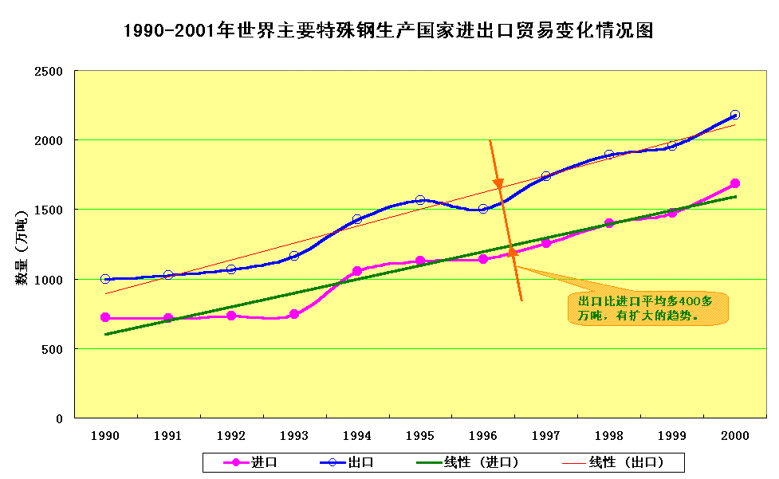

2、世界主要特殊钢生产国消费情况
2000年日本特殊钢表观消费量约1558万吨，美国1295万吨，德国1070万吨，韩国498万吨，意大利494万吨，比利时和卢森堡204万吨，加拿大182万吨，法国143万吨，西班牙120万吨，巴西100万吨，中国台湾省87万吨，瑞典82万吨，奥地利82万吨，英国81万吨。
2000年特殊钢进口量较大的国家有：美国402.5万吨，德国278万吨，意大利212.7万吨，法国199万吨，比利时和卢森堡153万吨，加拿大109万吨，瑞典70万吨，韩国62.5万吨，中国台湾省59万吨，日本21万吨。
2000年特殊钢出口量最大的国家有：日本351万吨，法国346万吨，德国330万吨，比利时和卢森堡180万吨，意大利168万吨，瑞典167万吨，韩国109万吨，中国台湾省100万吨，美国78万吨，英国75万吨，加拿大70万吨，奥地利39万吨。其中特殊钢出口量大于进口量的国家有日本、法国、德国、比利时和卢森堡、意大利、瑞典、韩国、中国台湾省、英国等。
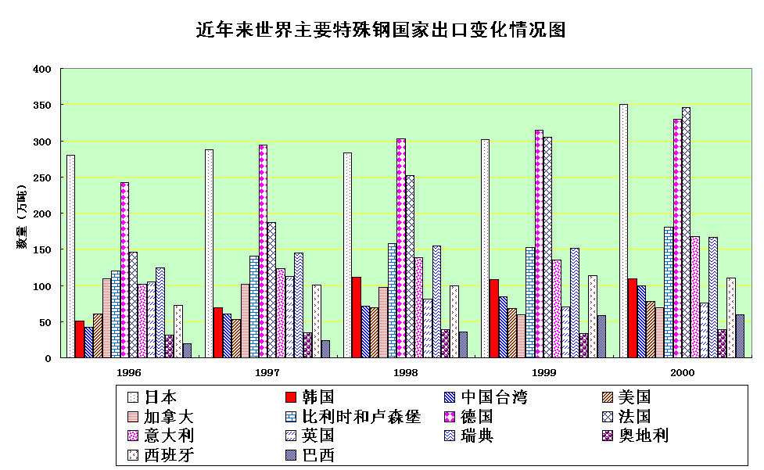

日本特殊钢表观消费量
单位：万吨
年份 | 产 量 | 进口量 | 出口量 | 表观消费量
1990 | 1982.80 | 5.41 | 233.99 | 1754.22
1991 | 2008.50 | 7.34 | 254.21 | 1761.63
1992 | 1763.30 | 6.93 | 270.28 | 1499.95
1993 | 1751.50 | 10.31 | 321.55 | 1440.26
1994 | 1805.90 | 13.91 | 389.97 | 1429.84
1995 | 1925.30 | 11.83 | 404.37 | 1532.76
1996 | 1824.30 | 15.01 | 280.27 | 1559.04
1997 | 1982.10 | 16.21 | 288.00 | 1710.31
1998 | 1753.90 | 14.73 | 283.29 | 1485.34
1999 | 1713.20 | 17.80 | 302.16 | 1428.84
2000 | 1887.00 | 21.22 | 350.66 | 1557.56

韩国特殊钢表观消费量
单位：万吨
年份 | 产 量 | 进口量 | 出口量 | 表观消费量
1990 | 187.10 | 57.97 | 17.00 | 228.07
1991 | 233.10 | 60.75 | 23.94 | 269.91
1992 | 230.30 | 54.53 | 46.45 | 238.38
1993 | 293.60 | 47.22 | 32.77 | 308.05
1994 | 360.80 | 64.74 | 38.21 | 387.33
1995 | 408.80 | 27.30 | 40.71 | 395.39
1996 | 407.20 | 60.30 | 50.72 | 416.78
1997 | 451.10 | 52.76 | 69.59 | 434.27
1998 | 443.30 | 27.24 | 111.44 | 359.10
1999 | 534.40 | 53.91 | 108.35 | 479.96
2000 | 544.90 | 62.49 | 108.98 | 498.41

中国台湾特殊钢表观消费量
单位：万吨
年份 | 产 量 | 进口量 | 出口量 | 表观消费量
1990 | ··· | ··· | ··· | ···
1991 | ··· | ··· | ··· | ···
1992 | ··· | ··· | ··· | ···
1993 | 18.70 | ··· | ··· | ···
1994 | 25.00 | 69.34 | 10.24 | 84.10
1995 | 36.83 | 80.80 | 26.54 | 91.09
1996 | 70.54 | 65.05 | 41.76 | 93.83
1997 | 82.31 | 74.89 | 61.00 | 96.20
1998 | 102.12 | 58.27 | 71.58 | 88.81
1999 | 119.71 | 63.92 | 83.88 | 99.75
2000 | 127.37 | 59.05 | 99.91 | 86.51

美国特殊钢表观消费量
单位：万吨
年份 | 产 量 | 进口量 | 出口量 | 表观消费量
1990 | 1117.30 | 125.28 | 39.07 | 1203.51
1991 | 908.80 | 126.47 | 50.21 | 985.06
1992 | 951.70 | 142.57 | 39.40 | 1054.87
1993 | 999.00 | 226.23 | 41.77 | 1183.46
1994 | 1002.00 | 302.80 | 45.99 | 1258.81
1995 | 1113.50 | 302.60 | 58.65 | 1357.45
1996 | 1057.80 | 290.74 | 60.01 | 1288.53
1997 | 1145.60 | 313.04 | 53.40 | 1405.24
1998 | 1061.20 | 360.08 | 69.55 | 1351.73
1999 | 984.80 | 358.81 | 68.36 | 1275.25
2000 | 970.00 | 402.48 | 77.54 | 1294.94

加拿大特殊钢表观消费量
单位：万吨
年份 | 产 量 | 进口量 | 出口量 | 表观消费量
1990 | 67.90 | 28.48 | 27.92 | 68.46
1991 | 74.97 | 25.73 | 36.97 | 63.73
1992 | 89.15 | 25.69 | 50.21 | 64.63
1993 | 120.91 | 32.67 | 88.21 | 65.37
1994 | 126.14 | 38.24 | 96.53 | 67.85
1995 | 137.49 | 41.32 | 110.15 | 68.66
1996 | 138.42 | 39.34 | 109.26 | 68.50
1997 | 137.86 | 49.31 | 101.99 | 85.18
1998 | 148.08 | 53.75 | 96.86 | 104.97
1999 | 154.14 | 102.22 | 59.59 | 196.77
2000 | 142.39 | 108.95 | 69.53 | 181.81

比利时和卢森堡特殊钢表观消费量
单位：万吨
年份 | 产 量 | 进口量 | 出口量 | 表观消费量
1990 | 75.30 | 69.01 | 101.23 | 43.08
1991 | 87.50 | 64.12 | 101.32 | 50.30
1992 | 143.50 | 55.55 | 96.80 | 102.25
1993 | 125.40 | 56.55 | 93.57 | 88.38
1994 | 155.00 | 75.07 | 109.71 | 120.36
1995 | 158.20 | 92.28 | 135.90 | 114.58
1996 | 168.20 | 79.94 | 119.83 | 128.31
1997 | 189.10 | 78.33 | 140.07 | 127.36
1998 | 225.50 | 107.75 | 158.34 | 174.91
1999 | 219.30 | 103.99 | 152.42 | 170.87
2000 | 231.50 | 153.09 | 180.23 | 204.36

德国特殊钢表观消费量
单位：万吨
年份 | 产 量 | 进口量 | 出口量 | 表观消费量
1990 | 709.70 | 189.18 | 205.45 | 693.43
1991 | 741.50 | 193.96 | 200.48 | 734.98
1992 | 692.50 | 191.73 | 194.85 | 689.38
1993 | 596.40 | 130.07 | 192.69 | 533.78
1994 | 751.20 | 174.22 | 243.74 | 681.68
1995 | 848.70 | 213.10 | 268.94 | 792.86
1996 | 759.40 | 201.85 | 242.13 | 719.12
1997 | 909.60 | 206.88 | 294.12 | 822.36
1998 | 1005.50 | 246.67 | 302.43 | 949.74
1999 | 948.10 | 239.40 | 314.84 | 872.66
2000 | 1121.60 | 277.96 | 329.96 | 1069.60

法国特殊钢表观消费量
单位：万吨
年份 | 产 量 | 进口量 | 出口量 | 表观消费量
1990 | 311.10 | 94.58 | 123.03 | 282.65
1991 | 292.20 | 89.25 | 120.35 | 261.10
1992 | 213.20 | 88.23 | 123.27 | 178.16
1993 | 200.60 | 83.01 | 121.54 | 162.07
1994 | 256.60 | 97.49 | 143.27 | 210.82
1995 | 275.40 | 117.32 | 158.48 | 234.24
1996 | 252.50 | 104.01 | 145.55 | 210.96
1997 | 272.70 | 129.11 | 187.30 | 214.51
1998 | 280.60 | 152.97 | 251.81 | 181.76
1999 | 250.30 | 147.97 | 304.92 | 93.35
2000 | 289.70 | 199.26 | 345.52 | 143.44

意大利特殊钢表观消费量
单位：万吨
年份 | 产 量 | 进口量 | 出口量 | 表观消费量
1990 | 458.00 | … | … | …
1991 | 450.40 | 87.04 | 65.64 | 471.80
1992 | 343.50 | 99.54 | 70.37 | 372.67
1993 | 349.60 | 89.96 | 74.13 | 365.43
1994 | 421.10 | 112.88 | 96.97 | 437.01
1995 | 450.00 | 135.79 | 109.69 | 476.10
1996 | 369.20 | 130.87 | 101.14 | 398.93
1997 | 430.90 | 155.83 | 123.58 | 463.15
1998 | 391.40 | 195.72 | 138.18 | 448.94
1999 | 427.80 | 193.92 | 135.35 | 486.37
2000 | 448.90 | 212.72 | 167.88 | 493.74

英国特殊钢表观消费量
单位：万吨
年份 | 产 量 | 进口量 | 出口量 | 表观消费量
1990 | 157.50 | 28.56 | 68.72 | 117.34
1991 | 116.20 | 26.38 | 69.22 | 73.36
1992 | 93.30 | 26.16 | 71.18 | 48.28
1993 | 98.50 | 27.92 | 79.03 | 47.39
1994 | 113.60 | 32.38 | 96.78 | 49.20
1995 | 127.10 | 38.65 | 115.04 | 50.71
1996 | 120.00 | 39.21 | 105.13 | 54.08
1997 | 121.30 | 40.20 | 112.88 | 48.62
1998 | 106.20 | 42.32 | 81.48 | 67.04
1999 | 97.00 | 36.91 | 70.04 | 63.87
2000 | 118.00 | 38.43 | 75.32 | 81.11

瑞典特殊钢表观消费量
单位：万吨
年份 | 产 量 | 进口量 | 出口量 | 表观消费量
1990 | 188.70 | 18.95 | 80.40 | 127.25
1991 | 176.50 | 17.78 | 75.18 | 119.10
1992 | 174.50 | 19.65 | 76.30 | 117.85
1993 | 222.10 | 25.99 | 88.74 | 159.35
1994 | 231.60 | 51.45 | 126.02 | 157.03
1995 | 224.60 | 43.74 | 104.11 | 164.23
1996 | 253.60 | 54.33 | 124.69 | 183.24
1997 | 263.40 | 68.66 | 144.58 | 187.48
1998 | 251.80 | 58.78 | 154.64 | 145.94
1999 | 277.90 | 68.40 | 150.90 | 195.40
2000 | 278.00 | 69.95 | 166.76 | 181.19

奥地利特殊钢表观消费量
单位：万吨
年份 | 产量 | 进口量 | 出口量 | 表观消费量
1990 | 73.30 | 18.49 | 33.10 | 58.69
1991 | 63.40 | 18.75 | 29.19 | 52.96
1992 | 49.00 | 21.40 | 26.40 | 44.00
1993 | 49.50 | 18.18 | 29.85 | 37.83
1994 | 59.40 | 22.52 | 31.98 | 49.94
1995 | 52.00 | ··· | ··· | ···
1996 | 45.40 | 24.64 | 31.01 | 39.03
1997 | 57.30 | 26.77 | 34.83 | 49.24
1998 | 57.30 | 25.87 | 38.95 | 44.22
1999 | 65.70 | 34.19 | 33.42 | 66.47
2000 | 93.00 | 27.77 | 39.11 | 81.66

西班牙特殊钢表观消费量
单位：万吨
年份 | 产量 | 进口量 | 出口量 | 表观消费量
1990 | 198.10 | ··· | ··· | ···
1991 | 161.80 | ··· | ··· | ···
1992 | 89.70 | ··· | ··· | ···
1993 | 94.50 | ··· | ··· | ···
1994 | 114.00 | ··· | ··· | ···
1995 | 141.80 | ··· | ··· | ···
1996 | 139.20 | 33.07 | 72.49 | 99.78
1997 | 165.00 | 38.42 | 100.71 | 102.71
1998 | 178.10 | 40.59 | 99.23 | 119.46
1999 | 177.40 | 42.15 | 113.89 | 105.66
2000 | 192.60 |  |  | 120-130

巴西特殊钢表观消费量
单位：万吨
年份 | 产量 | 进口量 | 出口量 | 表观消费量
1990 | 122.30 | ··· | ··· | ···
1991 | 118.20 | ··· | ··· | ···
1992 | 111.50 | ··· | ··· | ···
1993 | 129.90 | ··· | ··· | ···
1994 | 155.40 | ··· | ··· | ···
1995 | 133.70 | ··· | ··· | ···
1996 | 129.90 | 4.81 | 19.50 | 115.21
1997 | 142.20 | 6.13 | 23.27 | 125.06
1998 | 141.50 | 13.22 | 35.91 | 118.81
1999 | 148.40 | 7.90 | 58.39 | 97.91
2000 | 164.90 |  |  | 100

3、世界特殊钢生产消费的特点
在钢铁生产中，特殊钢由于其产品性能的特殊性、较重要的使用要求等特点，在发展过程中始终受到与普碳钢产品不同的礼遇，得到各国政府的特别关注和支持。通过世界范围的特殊钢生产消费的研究，可将特殊钢生产消费概况为以下几个特点：
（1）、世界特殊钢总产量的比重基本稳定
从世界范围看，特殊钢产量占钢铁总产量的比例基本稳定，说明特殊钢产量随着世界钢铁产量的增加也在稳定增长。但是分地区看，由于各国机械、汽车工业等产业的发展不均衡，因此世界范围内特殊钢产量分布不均。发展中国家特殊钢产量有较大的增长，而一些先进产钢国尽管加大了特殊钢的出口，但是这些国家的特殊钢产量不是止步不前就是开始减少。美国、英国和法国等国特殊钢产量近三十年来有较大幅度的减少，其中美国减少的幅度最大，其它国家特殊钢产量略有增长或基本没有变化。预计今后中国的特殊钢产量将有较大幅度的增长。
（2）、生产全球化的进程加速，世界范围竞争加剧
随着特殊钢跨国生产进程的加速，在全球范围内一些独资、合资企业如雨春笋般 地发展起来，专利或技术的转让数量也随之增加。特别是在汽车生产发展较快的地区这种现象明显，如在中国就是如此。全球化生产加速的另外一个重要原因，是在当地生产可以避免汇率变化对产品销售的影响，也可突出表现出生产技术的先进性。
随着下游行业的生产向其它国家特别是向发展中国家转移，先进钢铁生产国的国内生产能力相对过剩，特殊钢出口量增加，加剧了世界范围的市场竞争。在这场竞争中，目前一些传统的特殊钢生产国尚具相当的优势，但相信将随着时间的推移，其优势将逐渐减小。
发达国家的国内废钢量能满足本国特殊钢生产的需要且有大量出口，与此同时对废钢原料质量有了更大选择性；而发展中国家的特殊钢生产原料还主要依赖于进口废钢，因此发展中国家的特殊钢产品价格竞争力受到废钢价格的制约；产品质量竞争力也受到废钢质量的制约。为此一些电炉钢生产厂开始建设高炉，并开始采用或加强在电炉熔炼过程采用兑铁水工艺的使用。
电价是影响产品竞争力的另一个重要因素。但国外特殊钢生产企业即使在开足各类环保设备的情况下仍保持较低的电耗水平，说明在节能技术的应用方面有一定的优势。而在一些发展中国家，则要牺牲一些环境或为提高产品竞争力关闭一些电耗大的环保设备以保持较低的成本。
除此以外，在市场竞争中品牌效应还是比较明显，著名品牌的竞争力较强，其附加价值也较一般产品的要高。
（3）、集约化、专业化生产程度不断提高
国外的特殊钢企业规模不是很大，但是专业化程度高。有些企业单一产品的国内市场占有率达到100%。而且由于是专业化生产，产品的知名度很快得到提升，形成了一些世界驰名品牌及其著名生产厂。
由此带来的一个不可忽视的一个问题是先进工艺、先进技术也相对集中于少数一些国家或企业手中。特别是由于特殊钢生产领域的工艺、技术、产品的专利、诀窍数量众多，一般生产厂难于拿出更多的人力、物力和财力进行开发，更进一步加剧了一些产品市场由一家或数家公司垄断的局面。
（4）、不断采用新工艺、新技术
用户行业不断开发的新产品对特殊钢提出了更高质量、更高性能方面的要求。为此特殊钢生产企业在生产中不断地采用新的生产工艺技术。当代先进的特殊钢企业生产技术的发展集中在三个方面：一是工艺流程向连续化和全连续化发展；二是产品质量向超纯化、高功能化发展；三是生产环境和产品向环保化发展。具体讲，实现了原料精料化，电炉超高功率化，钢水二次精炼化，浇注连续化，轧钢连续化，热处理连续化，检测在线化、自动化，产品包装标准化以及产品设计考虑环保化。相关生产新技术层出不穷，有相当多的已达到了生产应用的水平。
（5）、与汽车工业等下游产业的联系日益紧密
由于特殊钢产品的约1/4是直接用于汽车生产上，另有1/4的产品间接用于汽车生产上，因此可以说特殊钢生产与汽车工业有着极其密切的联系。特殊钢的生产和产品流向也随着汽车工业生产布局变化而发生相应的变化。另外，由于汽车是高科技产品，其技术日新月异，对产品性能的要求也千变万化，因此汽车工业生产的需求又刺激了特殊钢行业的新产品开发和技术进步。
（6）、低成本转炉生产的特殊钢比重增加
随着转炉生产特殊钢工艺技术的发展，一些先进钢铁生产国采用转炉大量生产特殊钢。如日本，尽管转炉生产的特殊钢量仅占转炉钢总产量的16-18%，但是其绝对量已超过了电炉生产的特殊钢的总量。对电炉钢生产企业形成了冲击。其它国家中也有类似的情况。尽管如此，由于转炉生产工艺的原因，转炉工艺还不能冶炼全部特殊钢钢种，少部分钢种经传统的电炉生产工艺生产还是比较经济和能够保证产品质量。
总之，特殊钢在国计民生中是不可缺少的一个重要产品，在世界经济不断发展的过程中，特殊钢产业还将持续发展。

二、我国特殊钢产业现状及存在的主要问题

（一）、我国特殊钢产业现状

1、我国特殊钢产业概况
我国特殊钢生产分别由特钢企业、普钢企业、地方及其它企业等三种类型企业承担，全国优质钢（包括特殊钢）产量约占全国钢产量的30％左右，其中合金钢产量约占5-6％左右。根据中国特殊钢协会会员单位统计，2001年全年特殊钢产量1545.3万吨（约占全行业总量70%），比上年增长15.8％；钢材产量1516.8万吨，比上年增长14.6％。
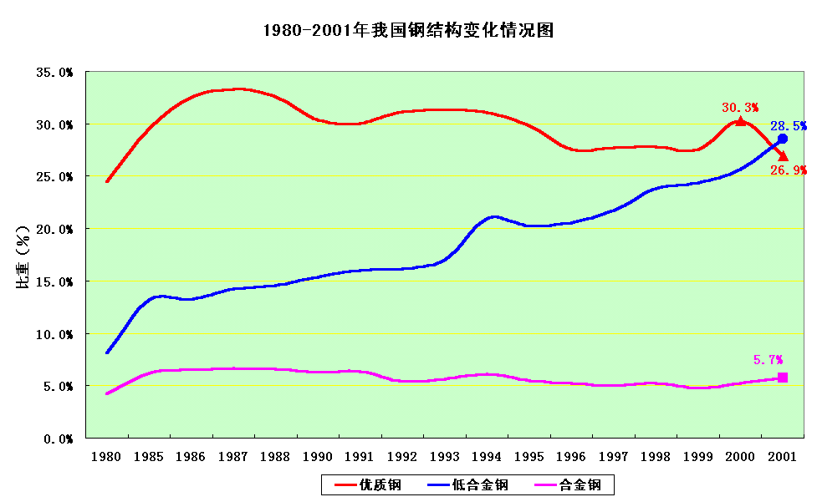
2000-2001年特钢协会成员单位企业钢和钢材产量情况表
企业 | 钢 |  |  | 钢材
企业 | 2001年 | 2000年 | 增长率 | 2001年 | 2000年 | 增长率
北满 | 309583 | 354049 | -12.6% | 246764 | 275341 | -10.4%
本特 | 300667 | 199965 | 50.4% | 248756 | 167263 | 48.7%
抚顺 | 485207 | 468414 | 3.6% | 390713 | 382857 | 2.1%
大连 | 393619 | 397367 | -0.9% | 313897 | 296914 | 5.7%
首特 | 220929 | 221360 | -0.2% | 388858 | 363006 | 7.1%
上五 | 1887903 | 1518424 | 24.3% | 1215857 | 1192533 | 2.0%
大冶 | 627587 | 420099 | 49.4% | 518958 | 335828 | 54.5%
西宁 | 442875 | 419116 | 5.7% | 362600 | 363922 | -0.4%
长城 | 468906 | 427019 | 9.8% | 458097 | 415843 | 10.2%
重特 | 100618 | 148656 | -32.3% | 75650 | 119755 | -36.8%
贵阳 | 175793 | 170107 | 3.3% | 133556 | 154807 | -13.7%
新余 | 1886882 | 1648684 | 14.4% | 1715073 | 1445147 | 18.7%
兴澄 | 1221708 | 753699 | 62.1% | 1233658 | 798276 | 54.5%
锡钢 | 340571 | 242328 | 40.5% | 506108 | 435908 | 16.1%
莱特 | 413394 | 356552 | 15.9% | 364743 | 364200 | 0.1%
太钢 | 2845888 | 2428698 | 17.2% | 3040245 | 2598915 | 17.0%
浦东 | 1285876 | 1401079 | -8.2% | 1781015 | 1685659 | 5.7%
舞阳 | 703337 | 550840 | 27.7% | 655127 | 578648 | 13.2%
天管 | 646535 | 635454 | 1.7% | 605307 | 502057 | 20.6%
衡管 | 240034 | 183217 | 31.0% | 370222 | 302668 | 22.3%
成无 | 376050 | 327558 | 14.8% | 504806 | 416095 | 21.3%
中原特 | 66026 | 56518 | 16.8% | 29032 | 28582 | 1.6%
上研所 | 3527 | 4324 | -18.4% | 2801 | 2784 | 0.6%
陕精 | 1621 | 1735 | -6.6% | 1688 | 1434 | 17.7%
河北院 | 7820 | 6068 | 28.9% | 4903 | 4174 | 17.5%
合计 | 15452956 | 13341330 | 15.8% | 15168434 | 13232616 | 14.6%

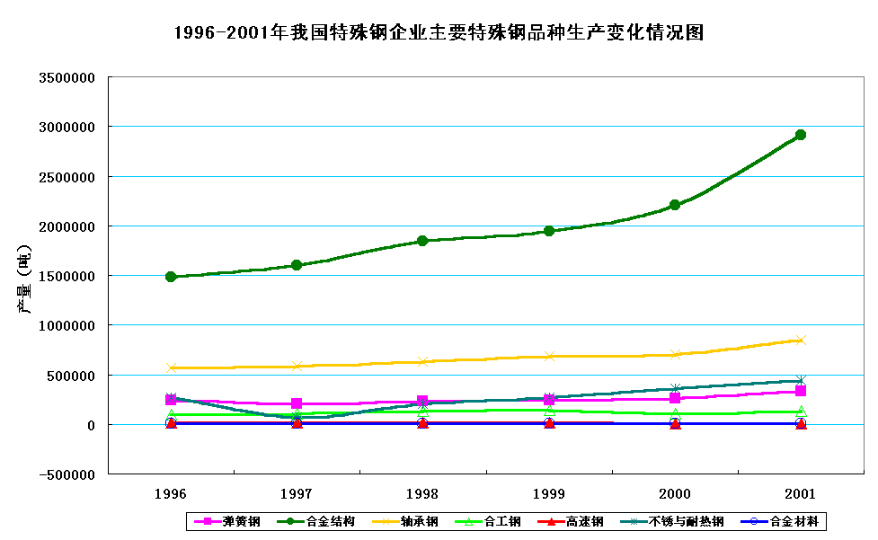
1996-2001年我国特殊钢主要钢种钢材产量（25家企业）情况表
单位：吨
品种名称 | 1996 | 1997 | 1998 | 1999 | 2000 | 2001
一般碳结 | 2373888 | 2326917 | 2527777 | 2569861 | 2708062 | 2957340
特殊碳结 | 410539 | 434577 | 376193 | 480614 | 492448 | 487508
碳素工具 | 25938 | 20920 | 22723 | 23149 | 24476 | 26999
碳素弹簧 | 57353 | 58906 | 58209 | 57749 | 63350 | 55025
合金弹簧 | 162246 | 122069 | 150146 | 159329 | 174580 | 250201
合金结构 | 1481638 | 1598665 | 1839426 | 1939528 | 2201850 | 2910219
轴承钢 | 566610 | 590448 | 632767 | 684283 | 706520 | 845377
合工钢 | 37058 | 31075 | 32625 | 38277 | 34599 | 50065
高合工钢 | 61280 | 72614 | 98881 | 106779 | 68993 | 79594
高速钢 | 18226 | 12098 | 11928 | 12192 | 10735 | 11141
镍不锈钢 | 190097 | 13192 | 144932 | 212639 | 289506 | 284215
铬不锈钢 | 69142 | 46583 | 46103 | 41991 | 57750 | 142761
耐热钢 | 8301 | 12581 | 15921 | 12407 | 13920 | 17561
高温合金 | 905 | 1009 | 1415 | 1416 | 1494 | 209
精密合金 | 2123 | 2682 | 2148 | 2778 | 3582 | 3868
硅钢 | 185596 | 191541 | 196362 | 241185 | 128035 | 359533
纯铁 | 7829 | 8166 | 6602 | 6544 | 8530 | 14687
其它 | 16334 | 18348 | 24118 | 14450 | 17610 | —
合计 | 5675103 | 5562391 | 6188276 | 6605171 | 7006040 | 8496303

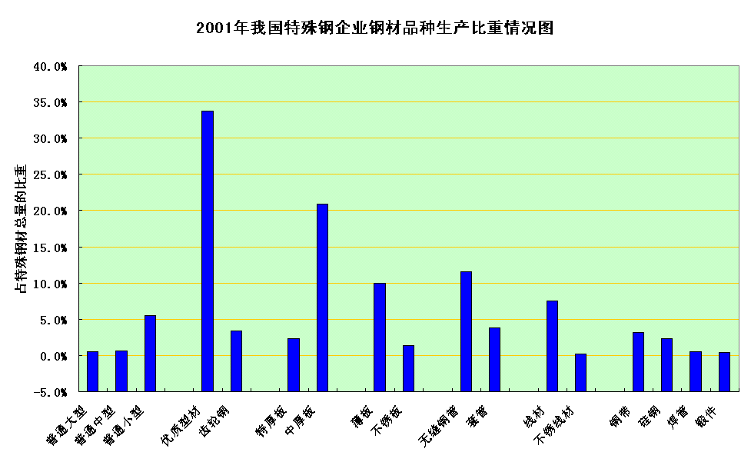

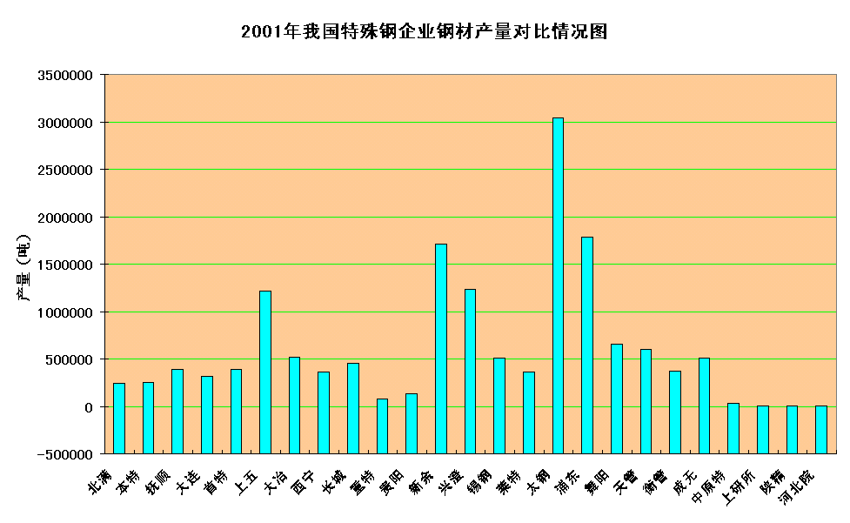
2001年特钢企业分品种产量完成情况
单位：吨
企业  品种 | 北满 | 本特 | 抚顺 | 大连 | 首特 | 上五 | 大冶 | 西宁 | 长城 | 重特 | 贵阳 | 新余 | 兴澄 | 锡钢 | 莱特 | 太钢 | 浦东 | 舞阳 | 天管 | 衡管 | 成无 | 中原特 | 上研所 | 陕精 | 河北院 | 合计
合计 | 246764 | 248756 | 390713 | 313897 | 388858 | 1215857 | 518958 | 362600 | 458097 | 75650 | 133556 | 1715073 | 1233658 | 506108 | 364743 | 3040245 | 1781015 | 655127 | 605307 | 370222 | 504806 | 29032 | 2801 | 1688 | 4903 | 15168434
普通大型 | 103 |  |  |  | 13694 |  |  | 663 | 2798 |  |  | 6552 |  | 558 | 6188 | 46520 |  |  |  |  |  |  |  |  |  | 77076
普通中型 | 408 |  |  |  | 6847 | 3362 |  | 166 | 28 |  | 353 | 21724 | 19366 | 3215 | 352 | 9404 | 31747 |  |  |  |  |  |  |  |  | 96972
普通小型 | 40 |  |  |  | 5202 | 208334 |  | 691 | 24 |  | 3752 | 126015 | 162639 | 2855 | 2901 |  | 328843 |  |  |  |  |  |  |  |  | 841296
优质型材 | 223460 | 247244 | 356809 | 203937 | 320400 | 569706 | 397041 | 325602 | 290939 | 38533 | 125053 | 79261 | 1051653 | 233910 | 315369 | 284622 | 53251 |  |  |  |  |  | 1104 | 998 | 3906 | 5122798
特厚板 |  |  |  |  |  |  |  |  |  |  |  |  |  |  |  |  | 57453 | 295277 |  |  |  |  |  |  |  | 352730
中厚板 |  |  | 295 |  |  |  |  |  | 52469 | 18780 |  | 665282 |  |  |  | 826712 | 1240371 | 359850 |  |  |  |  |  |  |  | 3163759
薄 板 |  |  | 595 | 15863 |  | 777 |  |  | 5656 | 17333 |  | 2300 |  |  |  | 1405862 | 67575 |  |  |  |  |  |  |  |  | 1515961
其中不锈板 |  |  | 309 | 1299 |  |  |  |  | 3853 | 1725 |  |  |  |  |  | 200240 | 3905 |  |  |  |  |  |  |  |  | 211331
冷轧板 |  |  | 303 | 15 |  | 777 |  |  | 5656 |  |  |  |  |  |  | 194328 | 58030 |  |  |  |  |  |  |  |  | 259109
热轧板 |  |  | 6 | 1284 |  |  |  |  |  | 1725 |  |  |  |  |  | 5912 | 9545 |  |  |  |  |  |  |  |  | 18472
无缝钢管 | 54 |  |  |  |  | 3283 | 121555 | 22267 | 3881 |  | 4398 | 35363 |  | 79861 |  |  |  |  | 605307 | 370222 | 504806 |  | 109 | 31 |  | 1751137
其中套管 |  |  |  |  |  |  |  |  |  |  |  |  |  |  |  |  |  |  | 493888 | 2345 | 84141 |  |  |  |  | 580374
线材 |  |  |  | 93515 | 42694 | 48 |  |  | 2989 | 811 |  | 669050 |  | 185647 |  | 151490 |  |  |  |  |  |  | 82 | 58 | 442 | 1146826
其中不锈线 |  |  |  | 16524 |  |  |  |  | 452 | 679 |  |  |  | 2 |  | 16357 |  |  |  |  |  |  | 32 | 40 |  | 34086
轴承线 |  |  |  | 47401 |  | 17 |  |  | 1229 |  |  |  |  | 18844 |  |  |  |  |  |  |  |  |  |  |  | 67491
合弹线 |  |  |  | 1810 |  |  |  |  | 4 |  |  |  |  | 6559 |  |  |  |  |  |  |  |  |  |  |  | 8373
钢带 |  |  |  | 582 |  | 426363 |  |  | 28216 | 133 |  | 11303 |  |  | 16464 | 2541 |  |  |  |  |  |  | 1506 | 601 | 555 | 488264
硅钢 |  |  |  |  |  |  |  |  |  |  |  | 91679 |  |  |  | 235194 | 32590 |  |  |  |  |  |  |  |  | 359463
焊管 |  |  |  |  |  | 2360 |  |  | 68142 |  |  |  |  |  |  | 1013 |  |  |  |  |  |  |  |  |  | 71515
锻件 | 20664 | 1512 | 33014 |  | 21 | 1307 | 362 |  | 2259 | 60 |  |  |  | 63 |  | 3392 |  |  |  |  |  |  |  |  |  | 62654
齿轮钢 | 24875 | 25813 | 27113 | 9628 | 23101 | 30644 | 21131 | 12775 | 30112 | 9174 | 26141 |  | 160826 | 25972 | 50477 | 40279 |  |  |  |  |  |  |  |  |  | 518061

2001年特钢企业主要技术经济指标情况表
企业 | 钢锭合格率（%） |  |  | 钢材合格率（%） |  |  | 钢锭成材率（%） |  |  | 电炉钢铁料消耗（kg/t) |  |  | 电炉合金料消耗(kg/t) |  |  | 电炉冶炼电耗(kWh/t) |  |  | 电炉电极消耗(kg/t)
企业 | 本期 | 同期 | 增减量 | 本期 | 同期 | 增减量 | 本期 | 同期 | 增减量 | 本期 | 同期 | 增减量 | 本期 | 同期 | 增减量 | 本期 | 同期 | 增减量 | 本期 | 同期 | 增减量
北满 | 99.55 | 99.62 | -0.07 | 99.87 | 99.83 | 0.04 | 80.44 | 80.82 | -0.38 | 1036 | 1044 | -8.00 | 39.10 | 34.80 | 4.30 | 480 | 503 | -23.00 | 7.30 | 6.80 | 0.50
本特 | 99.47 | 99.50 | -0.03 | 99.84 | 99.83 | 0.01 | 83.54 | 83.67 | -0.13 | 1046 | 1042 | 4.00 | 39.70 | 31.20 | 8.50 | 601 | 607 | -6.00 | 6.4 | 6.8 | -0.40
抚顺 | 99.62 | 99.65 | -0.03 | 99.72 | 99.68 | 0.04 | 85.39 | 82.94 | 2.45 | 1106 | 1123 | -17.00 | 49.00 | 45.00 | 4.00 | 611 | 617 | -6.00 | 4.63 | 5.33 | -0.70
大连 | 99.47 | 99.50 | -0.03 | 99.39 | 99.14 | 0.25 | 80.89 | 79.76 | 1.13 | 1100 | 1209 | -109.00 | 67.36 | 50.17 | 17.19 | 560 | 572 | -12.00 | 6.37 | 6.6 | -0.23
首特 | 99.40 | 99.67 | -0.27 | 99.66 | 99.64 | 0.02 | 88.51 | 85.10 | 3.41 | 1024 | 1018 | 6.00 | 33.10 | 29.83 | 3.27 | 474 | 486 | -12.00 | 2.60 | 3.42 | -0.82
上五 | 99.70 | 99.78 | -0.08 | 99.82 | 99.77 | 0.05 | 88.05 | 88.16 | -0.11 | 1093 | 1083 | 10.00 | 38.51 | 43.51 | -5.00 | 523 | 533 | -10.00 | 3.41 | 4.42 | -1.01
大冶 | 99.03 | 99.09 | -0.06 | 99.60 | 99.40 | 0.20 | 86.18 | 82.45 | 3.73 | 1066 | 1093 | -27.00 | 31.00 | 34.00 | -3.00 | 453 | 544 | -91.00 | 3.20 | 4.40 | -1.20
西宁 | 99.42 | 99.32 | 0.10 | 99.91 | 99.89 | 0.02 | 84.74 | 83.50 | 1.24 | 1040 | 1099 | -59.00 | 48.80 | 39.84 | 8.96 | 534 | 569 | -35.00 | 4.11 | 5.56 | -1.45
长城 | 99.39 | 99.42 | -0.03 | 99.82 | 99.78 | 0.04 | 82.99 | 83.19 | -0.20 | 997 | 1014 | -17.00 | 58.30 | 57.70 | 0.60 | 562 | 571 | -9.00 | 5.59 | 6.07 | -0.48
重特 | 99.67 | 99.66 | 0.01 | 99.70 | 99.69 | 0.01 | 75.62 | 77.72 | -2.10 | 989 | 978 | 11.00 | 72.37 | 70.30 | 2.07 | 523 | 575 | -52.00 | 6.54 | 6.47 | 0.07
贵阳 | 99.72 | 99.49 | 0.23 | 99.80 | 99.70 | 0.10 | 81.67 | 81.86 | -0.19 | 1096 | 1033 | 63.00 | 42.71 | 43.17 | -0.46 | 632 | 581 | 51.00 | 5.87 | 7.15 | -1.28
新余 | 99.79 | 99.75 | 0.04 | 99.67 | 99.60 | 0.07 | 90.60 | 89.49 | 1.11 | 1040 | 1038 | 2.00 | 19.45 | 19.44 | 0.01 | 387 | 379 | 8.00 | 5.41 | 5.56 | -0.15
兴澄 | 99.65 | 99.81 | -0.16 | 99.25 | 99.58 | -0.33 | 95.13 | 89.28 | 5.85 | 1081 | 1091 | -10.00 | 31.00 | 23.00 | 8.00 | 365 | 369 | -4.00 | 2.62 | 4.27 | -1.65
锡钢 | 99.93 | 99.90 | 0.03 | 99.38 | 99.20 | 0.18 | 91.27 | 87.00 | 4.27 | 1135 | 1045 | 90.00 | 26.20 | 29.00 | -2.80 | 404 | 443 | -39.00 | 3.00 | 3.00 | 0.00
莱特 | 99.02 | 98.89 | 0.13 | 99.60 | 99.43 | 0.17 | 84.62 | 84.31 | 0.31 | 954 | 1066 | -112.00 | 21.42 | 19.24 | 2.18 | 451 | 532 | -81.00 | 4.05 | 4.74 | -0.69
太钢 | 99.15 | 99.19 | -0.04 | 99.65 | 99.59 | 0.06 | 90.40 | 89.47 | 0.93 | 916 | 811 | 105.00 | 205.00 | 304.00 | -99.00 | 440 | 459 | -19.00 | 4.68 | 5.91 | -1.23
浦东 | 99.38 | 99.66 | -0.28 | 99.71 | 99.61 | 0.10 | 88.22 | 87.29 | 0.93 | 1005 | 1000 | 5.00 | 125.87 | 221.33 | -95.46 | 680 | 600 | 80.00 | 7.75 | 10.47 | -2.72
舞阳 | 98.90 | 99.03 | -0.13 | 99.42 | 99.52 | -0.10 | 73.97 | 73.98 | -0.01 | 1031 | 1029 | 2.00 | 24.47 | 21.76 | 2.71 | 539 | 525 | 14.00 | 3.15 | 3.46 | -0.31
天管 | 99.16 | 99.38 | -0.22 | 99.24 | 99.03 | 0.21 | 86.71 | 85.76 | 0.95 | 1013 | 999 | 14.00 | 27.76 | 24.04 | 3.72 | 556 | 570 | -14.00 | 2.14 | 2.23 | -0.09
衡管 | 99.48 | 99.34 | 0.14 | 98.76 | 98.84 | -0.08 | 92.11 | 92.16 | -0.05 | 1110 | 1086 | 24.00 | 15.73 | 14.74 | 0.99 | 613 | 639 | -26.00 | 5.41 | 6.07 | -0.66
成无 | 96.81 | 97.47 | -0.66 | 98.75 | 98.14 | 0.61 | 78.26 | 77.92 | 0.34 | 1114 | 1058 | 56.00 | 18.28 | 18.05 | 0.23 | 513 | 562 | -49.00 | 3.14 | 3.87 | -0.73
中原特 | 99.52 | 99.63 | -0.11 | 98.76 | 98.15 | 0.61 | 73.78 | 74.69 | -0.91 | 1095 | 1096 | -1.00 | 58.29 | 54.04 | 4.25 | 668 | 675 | -7.00 | 7.20 | 7.58 | -0.38
上研所 | 99.72 | 99.64 | 0.08 | 95.96 | 97.77 | -1.81 | 62.98 | 64.49 | -1.51 | 897 | 933 | -36.00 | 226.42 | 199.90 | 26.52 | 535 | 594 | -59.00 | 8.87 | 8.10 | 0.77
陕精 | 89.06 | 99.00 | -9.94 | 98.82 | 98.66 | 0.16 | 57.01 | 61.10 | -4.09 | 1167 | 1161 | 6 | 46.00 | 59.00 | -13.00 | 1265 | 1192 | 73.00 | 11.78 | 16.10 | -4.32
河北院 | 100.00 | 100.00 | 0.00 | 99.00 | 98.00 | 1.00 | 76.50 | 75.40 | 1.10 | 762 | 760 | 2.00 | 305.00 | 310.00 | -5.00 | 2930 | 3031 | -101.00 |  |  | 0.00

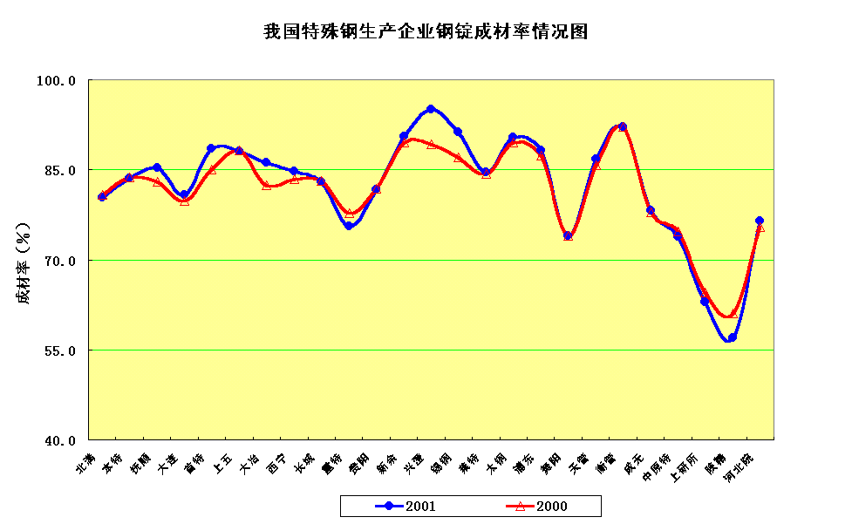
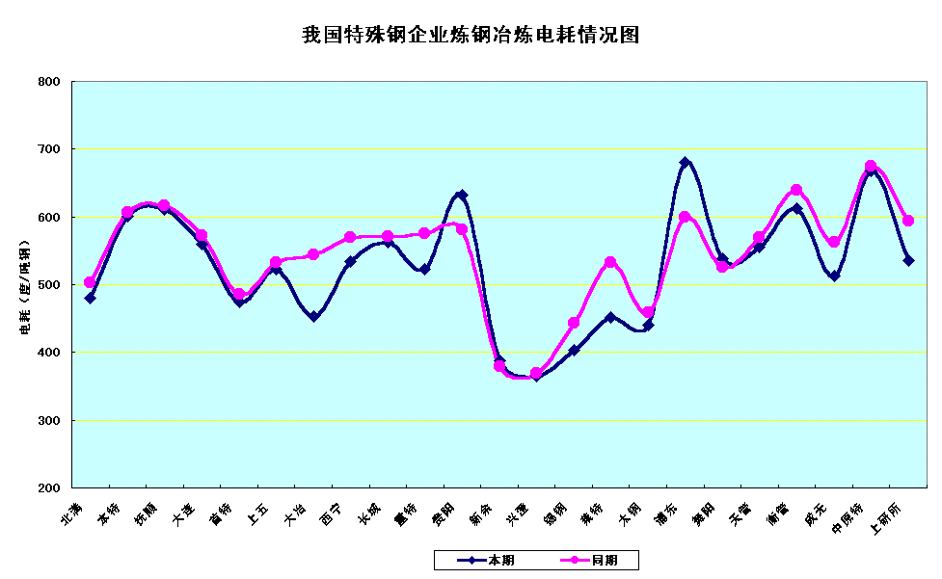
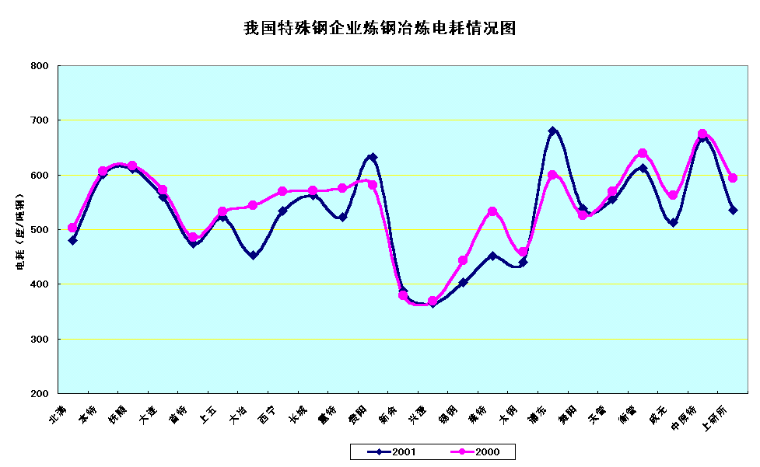
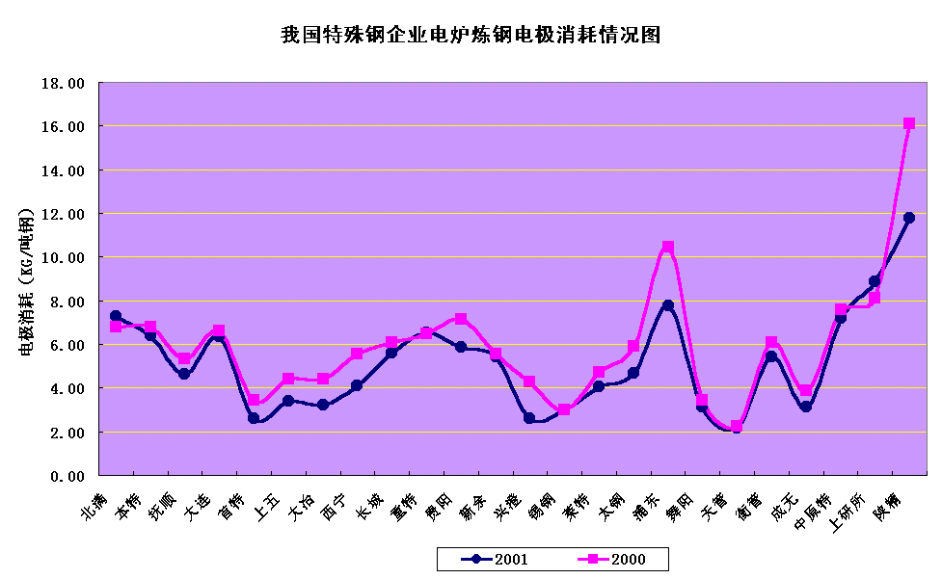
2001年特殊钢企业主要财务指标情况表
企业 | 全部产品销售量  （吨） | 销售收入  （万元） | 销售成本  （万元） | 销售费用  （万元） | 税金及附加费  （万元） | 销售利润  （万元）
首特 | 400696 | 91083 | 90755 | 655 | 6 | -333
太钢 | 2093081 | 463912 | 384006 | 4829 | 1904 | 73173
本特 | 258400 | 88750 | 83746 | 1048 | 321 | 3635
上五 | 527277 | 165366 | 154467 | 577 |  | 10322
浦东 | 1694441 | 417352 | 388304 | 3726 | 501 | 24822
成无 | 523406 | 201502 | 167026 | 7767 | 829 | 25880
抚顺 | 371659 | 157600 | 140918 | 2879 | 345 | 13458
大连 | 290929 | 105383 | 89110 | 2282 | 328 | 15945
北满 | 253335 | 102435 | 108153 | 1621 | 115 | -7454
舞阳 | 704472 | 212857 | 181522 | 5928 | 439 | 24968
大冶 | 534947 | 159015 | 145214 | 2248 | 337 | 11216
重特 | 67849 | 29460 | 29955 | 800 | 64 | -1359
长城 | 477864 | 162390 | 152276 | 939 | 416 | 8760
贵阳 | 111313 | 37977 | 35030 | 1270 | 183 | 1494
西宁 | 357785 | 123972 | 102690 | 2097 | 457 | 18728
天管 | 597741 | 292612 | 235880 | 3700 | 1666 | 51366
锡钢 | 519300 | 190471 | 182502 |  |  | 5287
新余 | 2034938 | 396702 | 339682 | 5157 | 2844 | 49019
兴澄 | 1234833 | 297687 | 259201 | 5498 |  | 32988
衡管 | 372228 | 137225 | 114439 | 4817 | 413 | 17557
中原特 |  | 26708 | 21371 |  | 102 | 4211
陕精 | 2366 | 19993 | 14264 | 108 | 143 | 5478
上研所 | 2784 | 16728 | 13288 | 91 | 128 | 3221
合计 | 13431644 | 3897180 | 3433799 | 58037 | 11541 | 392382

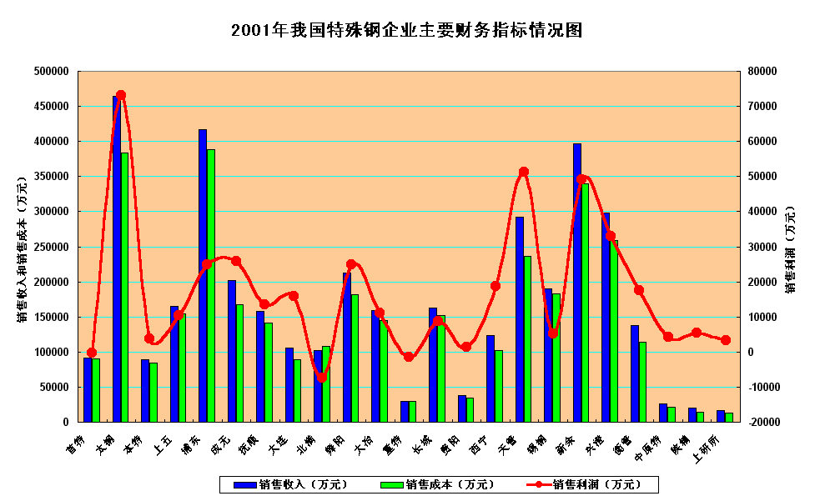

2、近年来特殊钢产业投资情况
从首特、太钢、本特、上五、浦东、成无、抚顺、大连、北满、舞阳、大冶、重特、长城、贵阳、西宁、天管、锡钢、衡管、兴澄、新余、莱特、上研所20多家重点特殊钢企业固定资产投资来看，特殊钢企业改造建设投资力度薄弱，最高的年份是2001年，为50.6亿元，平均每个企业不足2.5亿元，投资最大的企业为太钢和北满特钢，都是国债贴息安排的技术改造项目。

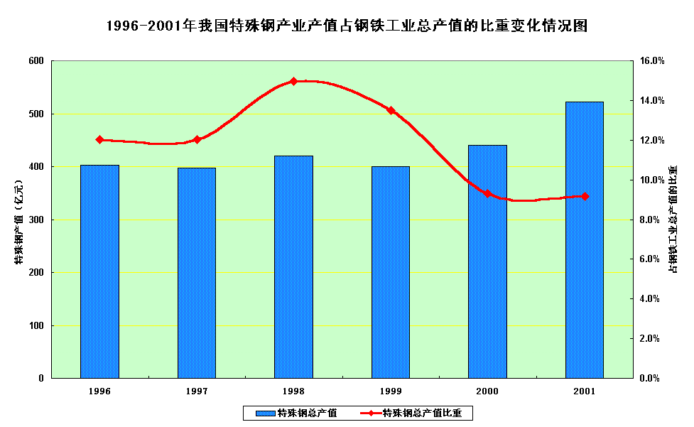
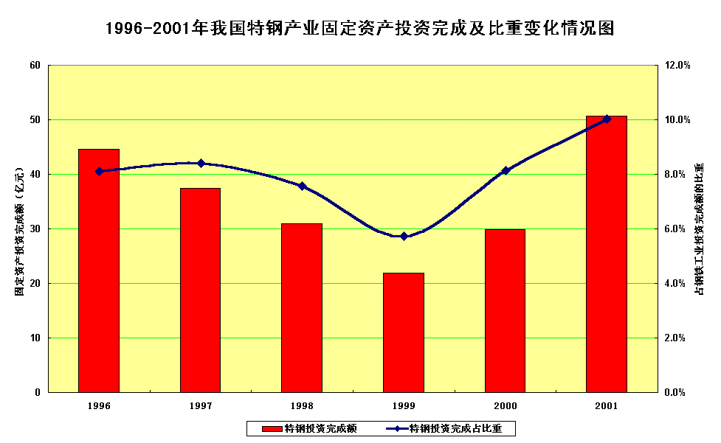
从特殊钢产业产值上看，我国特钢总产值约占钢铁工业总产值的比重平均为9-15％（近两年降到最低9％左右，主要是普钢总量增长幅度大造成的），而从每年完成投资上来看，特殊钢产业的固定资产投资仅占钢铁工业完成投资的6-10％，投入与产出是不成比例的，改造建设的滞后，反映出我国特钢产业发展缺乏后劲，会对今后特殊钢产业的竞争能力造成影响。
近年来特殊产业固定资产投资完成情况表
企业 | 1996 | 1997 | 1998 | 1999 | 2000 | 2001
首特 | 2932 | 854 |  | 3782 | 3824 | 23552
太钢 | 135843 | 99258 | 139202 | 60520 | 100753 | 135143
本特 |  |  | 7714 |  | 1671 | 1886
上五 |  | 29544 | 11430 |  | 28617 | 20716
浦东 | 5089 | 9784 | 831 | 37362 | 21501 | 11804
成无 | 464 | 946 | 751 | 2098 | 624 | 3413
抚顺 | 62934 | 25814 | 25221 | 12554 | 10175 | 27985
大连 | 23788 | 15875 | 651 | 2663 | 4278 | 2010
北满 | 5845 | 4625 |  | 700 | 19337 | 70618
舞阳 | 1143 | 1248 | 2981 | 2800 | 2789 | 6385
大冶 | 35068 | 15133 | 4900 | 5534 | 4185 | 26478
重特 | 4508 | 1414 | 2653 | 7673 | 167 | 429
长城 | 23057 | 15500 | 7554 | 4198 | 5024 | 5143
贵阳 | 3271 | 4521 | 11361 | 30420 | 15049 | 6818
西宁 | 4361 | 12097 | 16250 | 29802 | 10691 | 7702
天管 | 45861 | 28037 | 7910 | 5034 | 20500 | 50171
锡钢 | 8802 | 8665 | 3239 | 5391 | 3200 | 2190
衡管 | 14339 | 20425 | 18534 | 2102 | 6496 | 8008
兴澄 | 47971 | 79894 | 2165 | 6241 | 12089 | 17868
新余 | 17786 |  | 10184 |  | 26311 | 70839
莱特 | 2500 | 381 | 35385 | 239 | 51 | 6563
上研所 | 890 | 350 | 780 | 53 | 874 | 796
合计 | 446452 | 374365 | 309696 | 219166 | 298206 | 506517

3、特殊钢工艺技术装备现状
“九五”以来，特钢生产装备进行了普遍技术改造，目前国内重点特钢厂50吨以上电炉12座,分别分布在北满、抚顺、首特、上五、大冶、西宁、贵阳、兴澄和太钢9个特殊钢企业，其中贵阳和西宁60吨电炉各1座、北满90吨电炉1座、上五和兴澄100吨电炉各1座，其它都是50吨电炉。

我国特殊钢企业50吨以上的电炉情况表
企业名称 | 粗炼设备 | 出钢量/吨 | 冶炼时间，min | 变压器容量，MVA | 年产量/万吨 | 备注
北满 | 瑞士90tA/F | 90 |  | 85 | 设计52 | 02.05投产
抚顺 | 50tUHP | 56 | 93 | 35 | 20 | 电耗:579KVA/t
 | 50tUHP
首特 | 50tDC.EAF | 50 | 135 | 4×7.5 | 18 | 电耗:380KVA/t
上五 | 德GHH100tDC | 100 | 78 | 76 | 50 | 电耗:558KVA/t
大冶 | 50tUHP | 50 |  | 25 | 18
 | 瑞士ABB60tDC | 60 |  | 56 | 32
西宁 | 50tUHP | 55 | 160 | 25 | 12 | 电耗:503KVA/t
 | 60tUHP/CONSTEEL | 60 | 60 | 36 | 40 | 电耗:325KVA/t
贵阳 | 60tUHP/CONSTEEL | 60 | 60 | 36 | 31.5
兴澄 | 100tUHPP.DC.EAF | 100 | 57 | 90 | 70 | 电耗:350KVA/t
太钢 | 50tUHP.EAF | 55 | 125 | 31.5 | 30 | 电耗:528KVA/t

我国50吨以上普钢电炉情况表
企业名称 | 吨位/变压器容量t/MVA | 冶炼电耗kWh/t | 电极消耗  kg/t | 冶炼周期  min | 年产钢量  10⁴t
沙钢 润忠 | 90/65 | 266.74 | 1.86 | 44 | 90
沙钢 永新 | 75/54 | 366.45 | 2.21 | 46
南钢电炉厂 | 70/60 | 290 | 1.14 | 56 | 75
淮阴钢厂 | 70/60 | 290 | 1.6 | 55 | 65
安钢电炉厂 | 100/72 | 245 | 1.50 | 52 | 90-102
新疆八一 | 70/60 | 320 | 0.95 | 55 | 60
珠江钢厂 | 150/120 | 330 | 1.70 | 60 | 82
宝钢炼钢厂 | 150/99DC | 279.76 | 0.96 | 59
韶钢 | 90/60 | 280 | 1.30 | 50 | 65
广钢电炉厂 | 60/52 | 350 | 1.20 | 60 | 40

当代电弧炉炼钢技术的发展主要特征是表现在提高炉子的生产率即出钢至出钢时间(冶炼同期)上。只有生产率的提高，才能反映了钢的质量、产量、效率、能耗（电耗）、自动化控制等方面的进展，进入90年代日产24炉钢电炉日益增多，较为先进的电炉出钢到出钢时间平均40min左右。电耗也随之降低到400度/吨，事实上通过废气予热废钢和使用辅助能源，可使电耗降到350度/吨以下。在60年代电弧炉的输入功率一般在350千伏安/吨以下，为了使炉衬寿命的不致很短，只能用短电弧操作，功率因素为0.6-0.7，新一代电弧炉额定功率增长到400-800千伏安/吨，个别达到1000千伏安/吨，因采用泡沫渣工艺，和水冷炉壁，可进行高压长弧操作，功率因素为0.8-0.86。电炉加铁水操作无疑是一个降低成本有效措施，以铁水代替生铁，或废钢、成钢钢铁料成本最少降低100元此外，每增加1%铁水，仅铁水显热就可以节电约3度/吨；增加30%铁水，可节电约100度/吨，降低成本50元左右。
中国特殊钢协会会员单位现有连铸机40多台套，其中重点特殊钢厂专门生产特殊钢的连铸机12台套。
我国拥有连铸的特殊钢企业连铸设备情况表
企业名称 | 铸坯断面 | 弧半径m | 中包容量t | 水口直径mm | 电磁搅拌位置 | 生产厂月产量/流数
北满 | 240×240 |  |  |  |  | 在建
抚顺 | 200×200  240×240  280×320 | 12/ | 20.5 | 35 | M-EMS | 意达利/3.3万吨/4流  40万吨/年
上五 | 150×220  150×220  135×155  200²-160²-120²  200²-160²-120²  220²-180²-160²-140² | 10.25 | 16 |  | M+F-EMS | 瑞士/5万吨/5流
大冶 | 240×240  350×470 | 16/22/42 |  |  |  | 武汉大西洋
西宁 | 235×265 | 11/23 | 18 | 40 | M+F-EMS | 美国CONCAST/万吨3/3流
长城 | 150×150  200×200 | 9/6 | 16 | 35/45 | I-EMS | 德国Krupp3流  国际水平，9万吨
重特 | 1＃：140×140  180×180  200×200 | 10 | 9 | 22-40 |  | 二机二流，6万吨  国内先进
 | 2＃：140×140  180×180  180×220 | 8/16 |  |  |  | 三机三流，12万吨  国内先进
贵阳 | 150×150  200×200 | 9/16 | 15 | 30-35 | M+F-EMS | 瑞士S20-9CCS/2.5万吨/3流  国际先进，30万吨
兴澄 | 150×150 | 6 | 10 | 25 | 无 | Danile
兴澄 | 180×180 | 8 | 10 | 30 | M-EMS | 沪东
兴澄 | 180×180  300×300 | 12/ | 20 | 40 | M-EMS | 德国德马克  兴澄共3套，13流，135万吨
锡钢 | MII-8-3连铸机  130×130  180×220 | 8 | 13 | 25-30 | M-EMS | 马院设计,衡阳制造/2.1  国内先进，23万吨
莱特 | 260×300  180×220 | 11/16/32 |  |  | M+F-EMS | 国产02.06投产
太钢 | 1320×180-200 |  |  | 100 |  | 天津重型
太钢 | 1280×140-160 |  |  | 22
太钢 | 155×190  175×215  220×220  240×240 | 9 | 12 | 22
上海浦钢 | 1＃方坯连铸机150×274  2＃方坯连铸机125×165  3＃方坯连铸机160×220  4＃方板坯连铸机160×220/160×1200  5＃板坯连铸机160×1200/200×1400  不锈钢板坯连铸  大板坯连铸机 |  |  |  |  | 192万吨
成都无缝 | 二机六流大连铸（封存） | R1=12.5m;R2=25m |  |  |  | 国际先进
成都无缝 | 大电炉连铸 | R=12.5 |  |  |  | 一机三流25万吨
舞钢 | 1900mm板坯连铸 |  |  |  |  | 一机一流，40万吨
天管 | 圆坯连铸机 |  |  |  |  | 四流，国际先进  56.3万吨
新余 | 1200板坯连铸机 | 6.5/12 |  |  |  | 一机一流，国内先进，50万吨；
新余 | 三钢板坯连铸机 | 6.0 |  |  |  | 一机一流，国内落后，25万吨
新余 | 2＃矩形坯连铸机 | 6．0 |  |  |  | 二机四流，国内一般，15万吨
新余 | 3＃方坯连铸机 | 6.0 |  |  |  | 三机三流，国内一般，20万吨
新余 | 1＃方坯连铸机 | 6.0 |  |  |  | 四机四流，国内一般，20万吨
新余 | 三钢方坯连铸机 | 5.25 |  |  |  | 四机四流，国内一般，48万吨
新余 | MYFII-9-3全弧形合金钢连铸机 |  |  |  |  | 三机三流，国内先进，24.2万吨
衡管 | 140圆坯连铸机 |  |  |  |  | 二台，国际先进，30万吨
石钢 | 转炉连铸机 |  |  |  |  | 三台，三流，国内先进，105万吨
石钢 | 电炉连铸机 |  |  |  |  | 1台1流国内先进35万吨

我国重点特殊钢企业主要轧钢装备及技术水平情况表
企业名称 | 轧机型号 | 产量/万吨 | 装备水平
北满 | ф825初轧机 | 40 | 国内一般
北满 | ф500×3中型轧机 | 20 | 国内一般
北满 | ф500×1/350×3/350×2小型轧机 | 7 | 国内一般
北满 | ф500×1/350×2/280×7小型轧机 | 10 | 国内一般
北满 | 23架小型连轧机 | 47.5 | 国际先进
本特 | ф800初轧机 | 32 | 国内先进
本特 | 36型钢轧机（ф400轧机） | 4.2 | 国内落后
本特 | 38型钢轧机（ф430轧机） | 2 | 国内落后
本特 | 550轧机 | 3 | 国内落后
本特 | 带钢热轧机组（ф500×500） | 0.15 | 国内落后
本特 | 复二重线材轧机（ф400/300/280） | 10 | 国内落后
首特 | 初轧机2套（ф600） | 40 | 国内一般
首特 | 小型（ф400/300） | 14 | 国内落后
首特 | 线材（ф570/395/350/300） | 6 | 国内一般
太钢 | 初轧开坯（ф1000） | 100 | 国内一般
太钢 | 中型型钢轧机（ф630） | 35 | 国内落后
太钢 | 线材厂复二重线材轧机（ф530/400/280） | 12.26 | 国内落后
太钢 | 三轧高速线材轧机 | 18 | 国内先进
太钢 | 2300中厚板轧机 | 36.15 | 国内一般
太钢 | 1700炉卷轧机 | 26.15 | 国内一般
太钢 | 1200叠轧薄板轧机 | 9 | 国内落后
太钢 | 2300四辊可逆式冷轧机 | 1.2 | 国内一般
太钢 | 七轧1400偏八辊冷轧机 | 4.5 | 国内一般
太钢 | 七轧1150二十辊可逆式冷轧机组 | 4.5 | 国内一般
太钢 | 七轧1440新二十辊冷轧机 | 7 | 国际先进
太钢 | 六轧1140二十辊硅钢线 | 10 | 国际先进
太钢 | 1549六架热轧宽带钢轧机 | 135 | 国内一般
太钢 | 冷轧窄带钢轧机 | 0.18 | 国内落后
太钢 | 直缝电焊钢管机组 | 0.6 | 国内一般
上海五钢 | ф800初轧机 | 55 | 国内一般
上海五钢 | ф640/380//350/320 | 30 | 国内先进
上海五钢 | ф550中型轧机 | 5 | 国内一般
上海五钢 | ф500中型轧机 | 15 | 国内一般
上海五钢 | 横列式小型轧机4套（ф400、ф300/250、ф300） | 9．7 | 国内落后
上海五钢 | ф430五机架热轧窄带钢轧机 | 13.25 | 国内一般
上海五钢 | ф300/250热轧窄带钢轧机 | 0.75 | 国内落后
上海五钢 | 冷轧窄带钢轧机14台套 | 0.45 | 国内落后
上海浦钢 | ф675/630开坯轧机 | 30 | 国内落后
上海浦钢 | ф530/450中型轧机 | 15 | 国内落后
上海浦钢 | ф550/400/360小型轧机 | 22 | 国内先进
上海浦钢 | 2350三辊劳特式中板轧机 | 30 | 国内落后
上海浦钢 | 4200四辊可逆宽厚板轧机 | 75 | 国内一般
上海浦钢 | 1200热叠轧薄板轧机 | 12.5 | 国内落后
上海浦钢 | 1200冷轧单机架可逆薄板轧机 | 4 | 国内落后
成都无缝 | 318热轧无缝钢管轧机 | 50.5 | 国内先进
成都无缝 | 216热轧无缝钢管轧机 | 10.7 | 国内先进
成都无缝 | 133热轧无缝钢管轧机 |  | 封存
成都无缝 | 650热扩无缝钢管轧机 | 3 | 国内先进
成都无缝 | 177热轧无缝钢管轧机 | 20 | 国际先进
成都无缝 | 100热轧无缝钢管轧机 | 2.05 | 国内先进
成都无缝 | 冷轧无缝钢管轧机 |  | 国内一般
成都无缝 | 冷拔无缝钢管轧机 |  | 国内一般
抚特 | ф850初轧机 | 20 | 国内先进
抚特 | ф650横列式中型轧机 | 21.5 | 国内一般
抚特 | ф472/455/455中型（12架）连轧机 | 20 | 国际先进
抚特 | ф650/500/400中型（5架）连轧机 | 5．5 | 国际先进
大钢 | ф750初轧开坯轧机 | 19.3 | 国内一般
大钢 | 30架小型棒线连轧机组 | 20 | 国际先进
大钢 | ф420/300中型轧机 | 10 | 国内落后
大钢 | ф300/300中型轧机 | 3 | 国内落后
大钢 | 1200热叠轧薄板轧机 | 1.57 | 国内落后
大钢 | 1200冷轧薄板轧机 | 0.07 | 国内落后
大钢 | 热轧窄带钢轧机 | 0.2 | 国内一般
大钢 | 冷轧窄带钢轧机 | 0.05 | 国内一般
邯钢舞阳 | 4200宽厚板轧机 | 60 | 国内先进
冶钢 | ф850初轧开坯轧机 | 55.6 | 国内先进
冶钢 | ф480/460中型连轧机组 | 20 | 国际水平
冶钢 | 500中型轧机 | 17.5 | 国内先进
冶钢 | ф430/300小型轧机 | 8.2 | 国内落后
冶钢 | ф430/400/360小型半连轧机 | 15 | 国内先进
冶钢 | 300小型轧机 | 2.5 | 国内落后
冶钢 | 250小型轧机 | 2 | 国内落后
冶钢 | 170热轧无缝钢管轧机 | 10 | 国际先进
冶钢 | 100热轧无缝钢管轧机 | 0.5 | 国内一般
川投长特 | ф825初轧机 | 37.5 | 国内一般
川投长特 | ф650初轧开坯轧机 | 15 | 国内一般
川投长特 | ф650中型轧机 | 9.2 | 国内一般
川投长特 | ф500/300小型轧机 | 7.7 | 国内一般
川投长特 | ф400小型轧机 | 9.25 | 国内一般
川投长特 | 1200二辊热轧薄板轧机 | 0.15 | 国内落后
川投长特 | 三辊劳特式热轧板机组 |  | 国内落后
川投长特 | 1200冷轧薄板轧机 | 0．85 | 国内落后
川投长特 | 热轧窄带钢轧机 | 2 | 国内落后
川投长特 | 冷轧窄带钢轧机 | 0．8 | 国内落后
川投长特 | 76热轧无缝钢管轧机 | 0.6 | 国内落后
川投长特 | 114/76/45焊管机组4套 | 10 | 国内一般
川投长特 | 冷拔冷轧管机组25台套 | 0.4 | 国内一般
重特 | ф750初轧机 | 17 | 国内一般
重特 | ф600/500开坯机各1套 | 12 | 国内落后
重特 | ф430/350/350中型轧机 | 6 | 国内一般
重特 | ф250/300小型轧机 | 2.5 | 国内落后
重特 | 350/350小型轧机 | 3 | 国内一般
重特 | 250横列式线材轧机 | 2 | 国内落后
重特 | 1200二辊不可逆中厚板轧机 | 3.5 | 国内落后
重特 | 1200二辊薄板轧机 | 3 | 国内落后
重特 | 四辊热轧窄带钢轧机 | 1.2 | 国内落后
重特 | 四辊冷轧窄带钢轧机 | 0.08 | 国内落后
贵特 | ф400×2/250×5 | 4.35 | 国内落后
贵特 | ф400×2/300×2 | 2.51 | 国内落后
贵特 | ф650×2/300×5 | 17.11 | 国内落后
贵特 | ф500×2/380×4 | 9．28 | 国内一般
贵特 | ф340×4/310×4 |  | 国内一般
西宁 | ф650开坯机 | 32 | 国内一般
西宁 | ф500×2/400×2/400×3中型型钢轧机 | 1．5 | 国内落后
西宁 | ф300×5/300×4/300×3小型轧机 | 0.75 | 国内落后
西宁 | 100热轧轧无缝钢管轧机 | 6 | 国内一般
西宁 | 冷轧冷拔钢管 | 6 | 国内一般
天津钢管 | ф250限动芯棒连轧管机 | 51.7 | 国际先进
天津钢管 | 168无缝钢管轧机（在建） | 30 | 国际先进
江苏锡钢 | ф750开坯机 | 20 | 国内一般
江苏锡钢 | ф670/650中型轧机 | 39 | 国内一般
江苏锡钢 | 450中型 | 14 | 国内一般
江苏锡钢 | ф450/320小型轧机 | 6 | 国内落后
江苏锡钢 | ф250/250小型轧机 | 3 | 国内落后
江苏锡钢 | 280横列式线材轧机 | 15 | 国内落后
江苏锡钢 | 摩根复合棒线轧机 | 26 | 国内先进
江苏锡钢 | 冷拔无缝钢管轧机 | 4 | 国内落后
江苏锡钢 | 115热轧无缝钢管轧机 | 4 | 国内先进
莱特 | ф650/500开坯轧机 | 30 | 国内一般
莱特 | 350小型轧机 | 15 | 国内一般
莱特 | 280小型轧机 | 6.5 | 国内一般
莱特 | 半连续四机架冷轧机组 | 4 | 国内一般
新余 | ф650/450/400/350开坯机 | 39.2 | 国内一般
新余 | 360小型 | 6.6 | 国内落后
新余 | 260小型 | 12.25 | 国内一般
新余 | 高线轧机 | 45 | 国内先进
新余 | 300复二重线材轧机 | 16 | 国内一般
新余 | 275复二重线材轧机 | 14 | 国内一般
新余 | 2300三辊劳特+2400四辊可逆中厚板轧机 | 60 | 国内一般
新余 | 1200热轧薄板轧机 | 7.55 | 国内落后
新余 | 1200冷轧薄板轧机 | 0.54 | 国内落后
新余 | 冷轧窄带钢轧机 | 2.02 | 国内落后
新余 | 热轧无缝钢管轧机 | 5.4 | 国内落后
衡管 | 108三辊热轧无缝钢管机组 | 37 | 国内先进
衡管 | 100热轧无缝钢管机组 | 8 | 国内一般
衡管 | 89连轧无缝钢管机组 | 20 | 国际先进
衡管 | 冷拔无缝钢管机组 | 5 | 国内一般
兴澄 | ф550开坯轧机 | 16 | 国内先进
兴澄 | 全连轧小型轧机 | 85 | 国际先进
兴澄 | 250半连轧小型机组 | 25 | 国内先进
兴澄 | 380半连轧小型机组 | 25 | 国内先进
兴澄 | 300横列式小型轧机 | 5 | 国内一般
陕精 | 330小型 | 0.8 | 国内一般
陕精 | 280线材轧机 | 0.15 | 国内一般
陕精 | 热轧窄带钢轧机 | 0.05 | 国内一般
陕精 | 冷轧窄带钢轧机 | 0.605 | 国内落后
陕精 | 冷轧钢管机组 | 0.0233 | 国内一般
陕精 | 冷拔钢管机组 | 0.289 | 国内一般
上海钢研 | 220小型 | 0.03 | 国内一般
上海钢研 | 320小型 | 0.5 | 国内一般
上海钢研 | 线材轧机 | 0.03 | 国内一般
上海钢研 | 二辊、四辊、十二辊、二十辊冷轧窄带钢轧机 | 0.27 | 国内先进
上海钢研 | 冷轧拔钢管机组 | 0.2 | 国内一般
中原特钢 | 锻造设备 | 6.5 | 国内先进
石钢 | ф650/530开坯轧机 | 38 | 国内一般
石钢 | 400中型轧机 | 28 | 国内落后
石钢 | 小型棒材连轧机组 | 70 | 国际先进
天工工具 | 250小型、300小型、350小型、连轧小型 | 2.5 | 国内落后
天工工具 | 锻造设备 | 3.2 | 国内一般
上海SKS | 不锈钢冷轧薄板轧机，1套 | 7.2 | 国际先进
张家港浦项 | 不锈钢冷轧薄板轧机，2套 | 16 | 国际先进
宁波宝新 | 不锈钢冷轧薄板轧机，1套 | 10 | 国际先进

（二）、我国特殊钢产业生产力布局情况
我国生产特殊钢的三类企业产量比例分别为：1、重点特钢企业：特殊钢占全国特殊钢产量的34％、其中合金钢占49％。2、重点普钢企业：特殊钢占全国特殊钢产量的51％、其中合金钢占26％。3、地方及其它企业：特殊钢占全国特殊钢产量的15％、其中合金钢占25%。
比例 | 特殊钢 |  | 其中：合金钢
企业类型 | 钢（％） | 钢材（％） | 钢（％） | 钢材（％）
1、重点特殊钢企业 | 34 | 36 | 49 | 51
2、重点普钢企业 | 51 | 49 | 26 | 27
3、地方及其它企业 | 15 | 15 | 25 | 22
重点特殊钢企业特殊钢产量的比重已由十年前的约占57％下降到目前的35%，合金钢产量已由75％下降到50％左右。重点特殊钢企业特殊钢产量比例虽有所下降，但仍承担着我国50％以上的合金钢生产任务，特别是机械、汽车、军工等行业需要的优型材、锻材关键品种还主要由重点特殊钢企业生产，重点特殊钢企业合金钢优型材中合结、轴承、合工、高合工、高速工、不锈及其它合金钢种产量占全国该钢种产量比例分别为67％、88％、94％、99.8％、33％、86％、98.6％。
地方及其它企业特殊钢产量比例已由十年前的约占9％提高到目前的确15％；合金钢产量由于13％提高到23%左右。这些企业大都近年改造和兴建了生产线，加上特有条件，产品有一定的竞争优势，以生产一般合结钢和合弹钢为主。

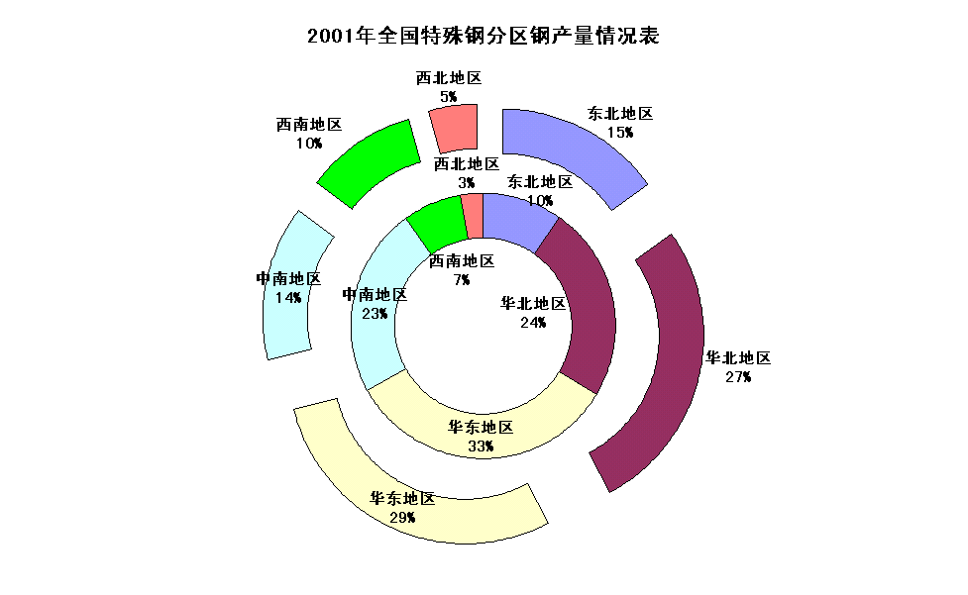
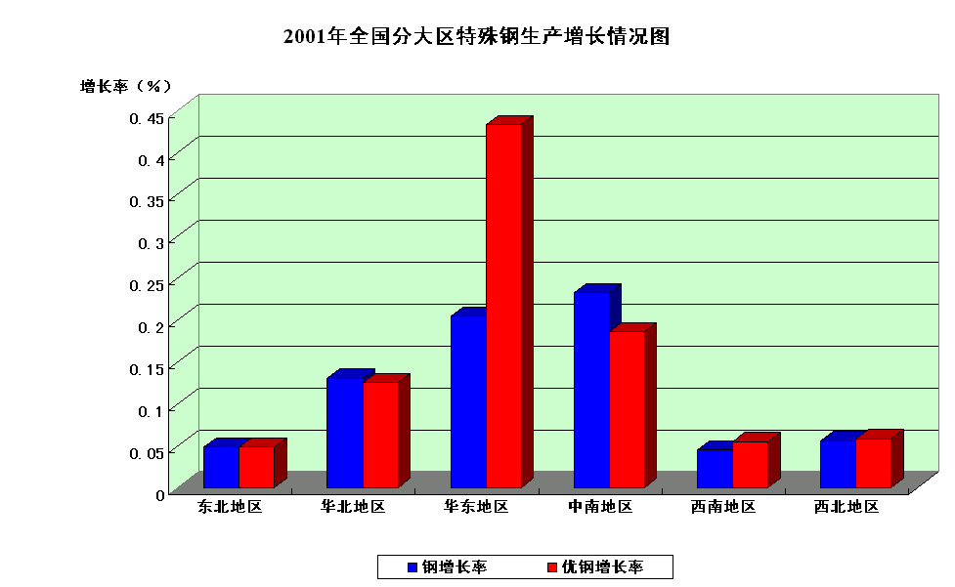
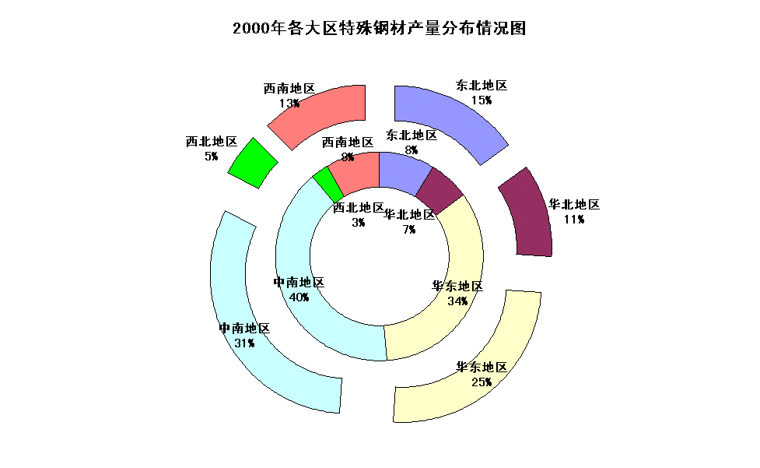

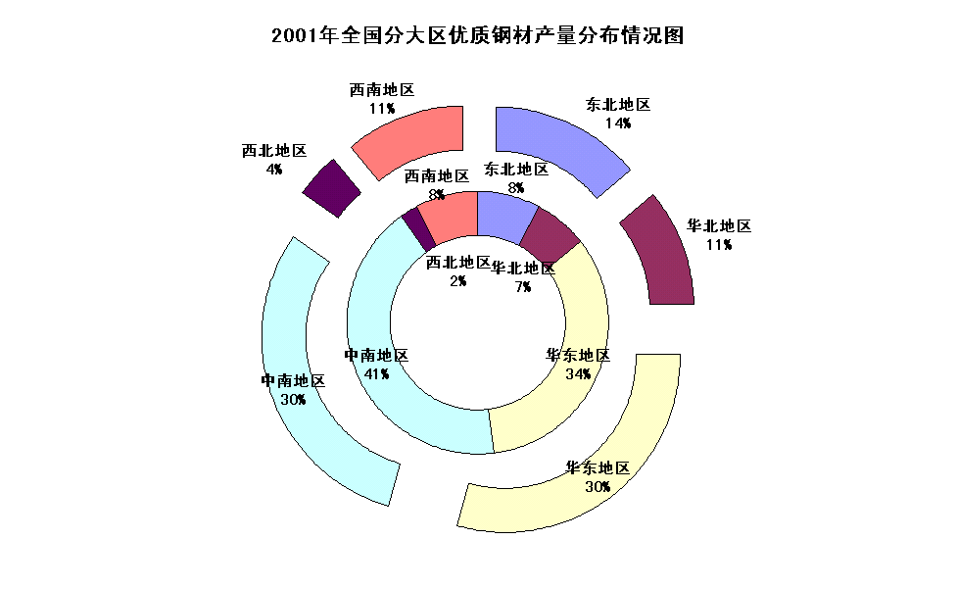
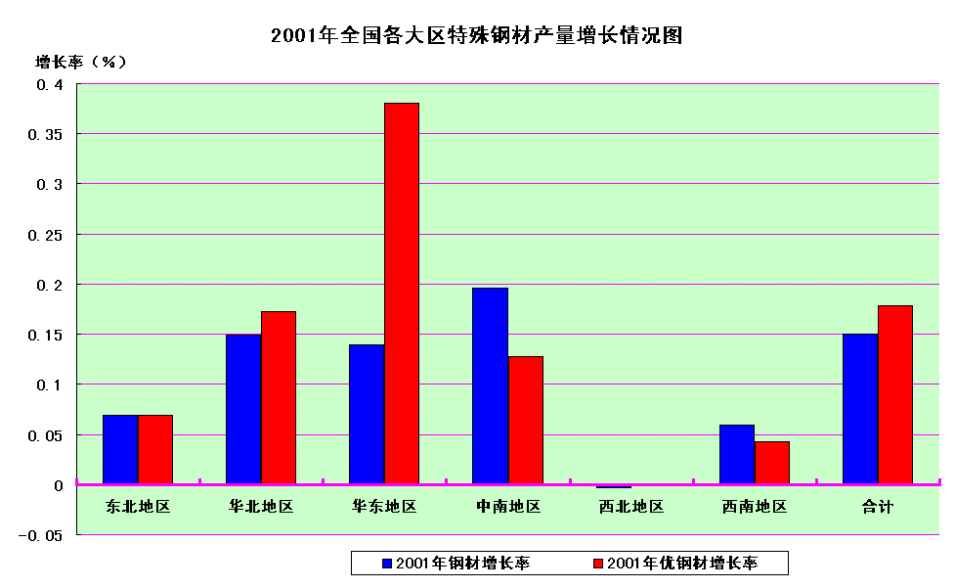

（三）、我国特殊钢产业存在的主要问题
各特钢企业都加大投资力度，简化工艺过程，各工序之间发展到近距离热连接连续作业，最大限度节约能源和降低成本，提高劳动生产率。特钢主体生产装备自“九五”以来，进行一轮技术改造，目前国内重点特钢厂50吨以上电炉12座，连铸机20台，连轧半连轧7套。

1、特殊钢企业技术经济指标总体落后
当代电弧炉炼钢技术的发展主要特征是表现在提高炉子的生产率即出钢至出钢时间(冶炼同期)上。只有生产率的提高，才能反映了钢的质量、产量、效率、能耗（电耗）、自动化控制等方面的进展，进入90年代日产24炉钢电炉日益增多，较为先进的电炉出钢到出钢时间平均40分钟左右。电耗也随之降低到400度/吨，事实上通过废气予热废钢和使用辅助能源，可使电耗降到350度/吨以下。我国特钢企业电炉炼钢的实际操作指标基本上都达不到世界先进水平。
在60年代电弧炉的输入功率一般在350千伏安/吨以下，为了使炉衬寿命的不致很短，只能用短电弧操作，功率因素为0.6-0.7，新一代电弧炉额定功率增长到400-800千伏安/吨，个别达到1000千伏安/吨，因采用泡沫渣工艺，和水冷炉壁，可进行高压长弧操作，功率因素为0.8-0.86，电炉加铁水操作无疑是一个降低成本有效措施，以铁水代替生铁，或废钢、成钢钢铁料成本最少降低100元此外，每增加1%铁水量，仅铁水显热就可以节电约3度/吨。若增加30%铁水，可节电约100度/吨，降低成本50元左右。
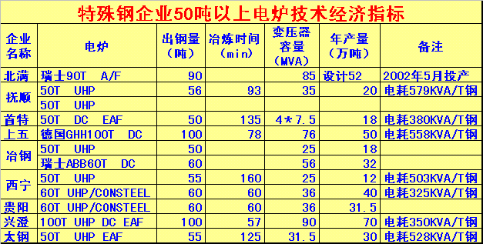
我国特殊钢企业50吨以上电炉技术经济指标情况表

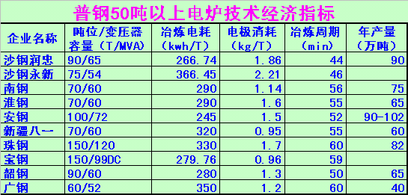
我国普钢50吨以上电炉主要技术经济指标情况表

2、工艺技术装备总体水平落后
从特殊钢企业轧材装备上来看，国际先进水平的轧机占28.2％、国内先进水平占24.8％、国内一般水平占33％、落后水平占14.1％。装备水平的落后，造成特殊钢产品生产品种质量差，没有降低成本的潜力，市场竞争力差。
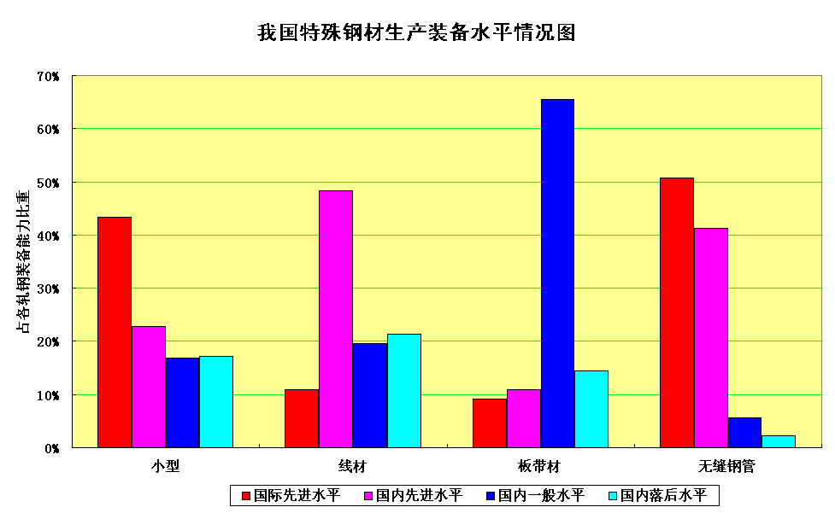

3、集约化、专业化分工成为特殊钢产业发展的关键问题
（1）、特殊钢产品档次低，主要以“大路货”为主
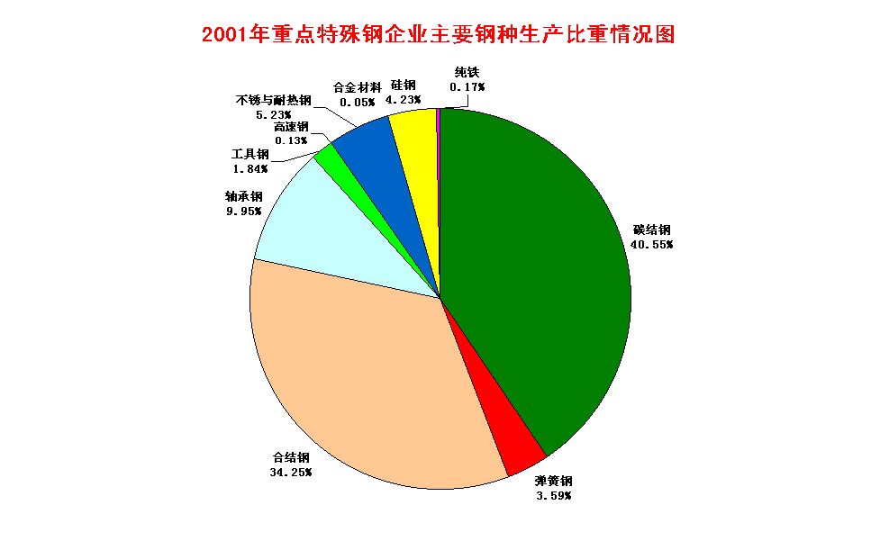
从品种结构上看，国内现有80%是一般优质碳结钢和合结钢，日本占不到40%。另外国内主要型材、棒线材这部分，国内占69%，日本占52%，国内棒材占85%，线材占15%，在日本的棒线材中，棒材占60%，线材占40%。我们目前国内的产品结构，特钢企业面对的是什么市场，只能是一个中低档的市场。
（2）、特殊钢企业小而全、规模不大，生产分散，专业化分工不明确
以齿轮钢、轴承钢、合结钢等几个特殊钢材重点品种为例来加以说明。
齿轮钢、轴承钢、合结钢2001年产量如下表：
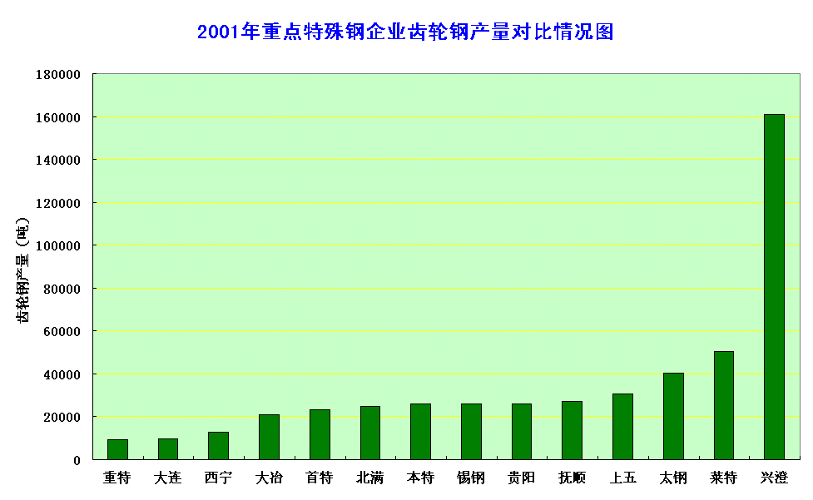
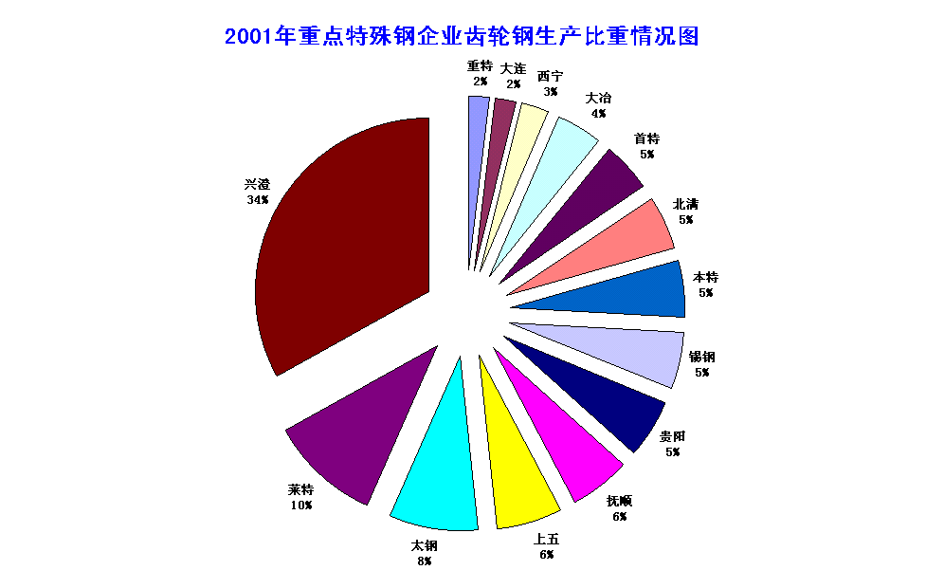
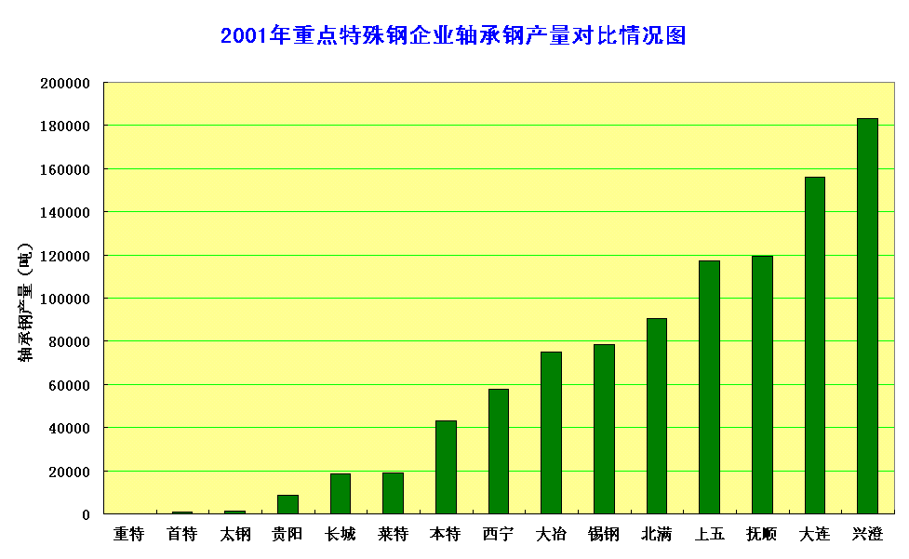
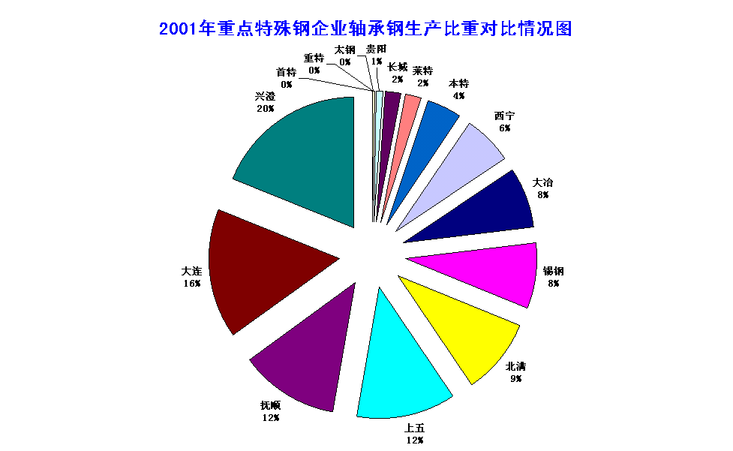
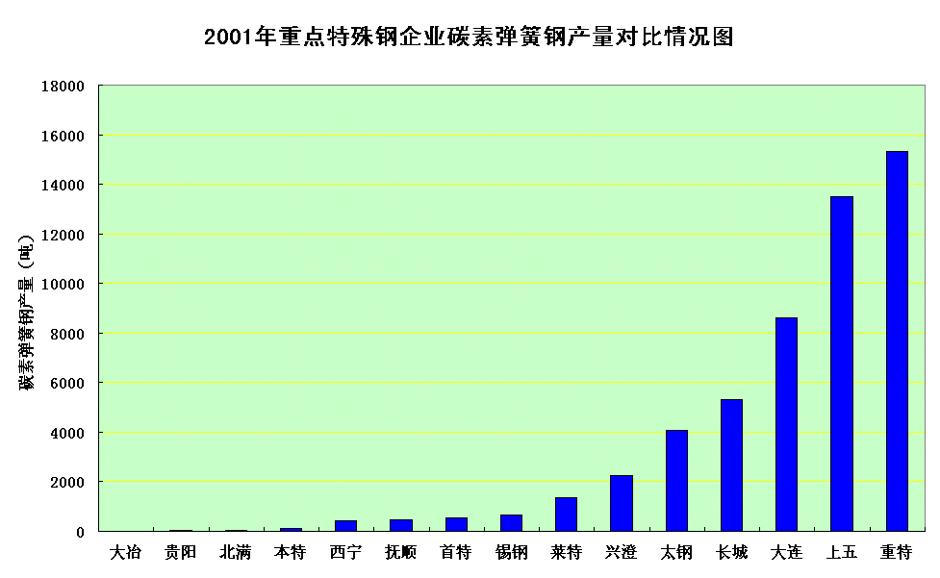
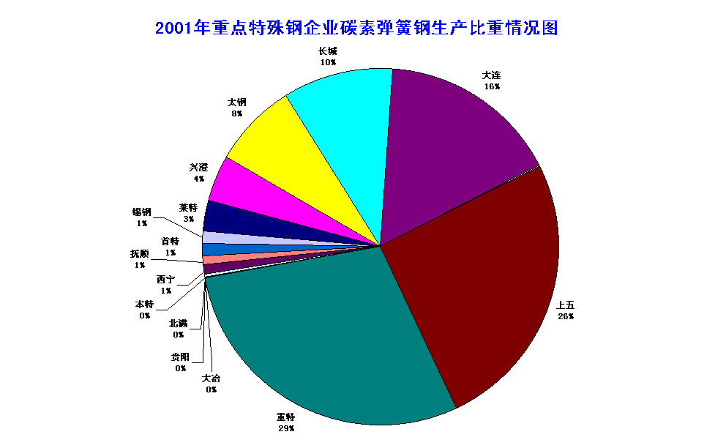
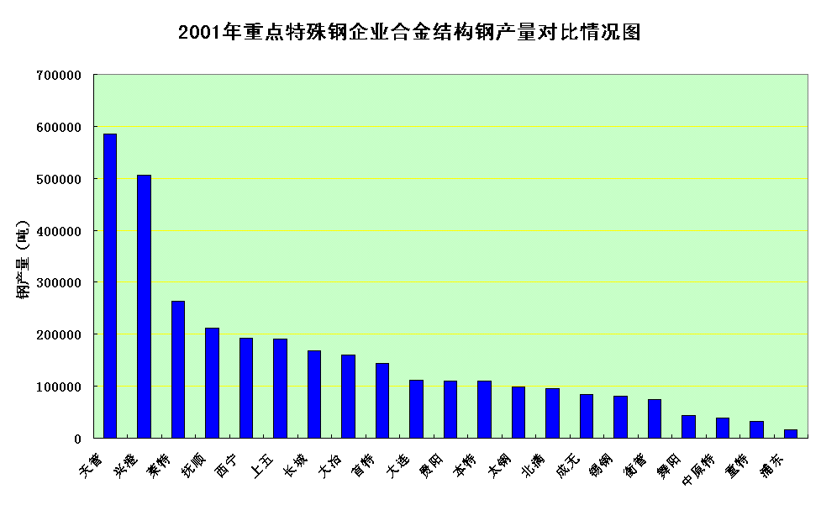
我国特钢企业基本上是小而全，企业生产规模并不大，一般年产电炉钢30-40万吨，高的有60-70万吨，但每个企业生产的品种都较全，特殊钢钢种及棒、线、管、丝、带等大部分特钢品种都能生产，因而我国特钢企业的专业化水平不高（管、板、高速钢有专业化厂），这是制约我国特殊钢发展的一个主要问题之一。

第二部分 我国特殊钢材国内市场消费预测
中国与发达国家在钢铁产品结构上的差距是中国与这些国家产业结构处于不同的发展阶段造成的，中国正在逐步摆脱发展中国家的长材模式，板带材的消费量及比例将保持较强的增长势头。
所有的钢铁业专家都会同意一个观点是：经过结构调整的中国钢铁工业如果能搭上本国制造业崛起的便车，未来钢铁工业发展前景之广阔将令人无法想像。

一、2001年国内特殊钢材生产销售情况
从特殊钢材钢种分析，2001年碳素弹簧钢材和高速钢材产量下降，分别比上年下降约20％、8％；特殊碳结钢材、碳素工具钢材和精密合金基本与上年持平或略有上升。合金结构钢、合金弹簧钢、轴承钢、不锈钢、合工钢、高合工钢等钢种钢材的产量均有较大程度增长。
2000-2001年重点特殊钢品种产量情况表
主要特殊钢品种 | 2001年产量  （万吨） | 比2000年增长量  （万吨） | 2000年产量  (万吨） | 比2000年增长率
合金结构钢 | 288 | 65 | 223 | 29.1%
其中：齿轮钢 | 51.8 | 3.55 | 48.25 | 7.4%
合金弹簧钢 | 25 | 8 | 17 | 47.1%
轴承钢 | 84 | 15 | 69 | 21.7%
合工钢 | 5.2 | 1.5 | 3.7 | 40.5%
模具钢 | 10.26 | 2.61 | 7.65 | 34.1%
高合工钢 | 7.7 | 1 | 6.7 | 14.9%
不锈钢 | 43 | 7 | 36 | 19.4%
从上表可以看出，合金弹簧钢、合工钢市场需求旺盛，应引起注意的是轴承钢近三年持续大幅度增长，2001年全国轴承钢材的绝对产量已达到国内市场容量，致使轴承钢材价位一跌再跌。国产不锈钢材仍不能满足需求，2001年进口不锈钢材高达160万吨，估计全年国内不锈钢材表观消费量要突破200万吨。2001年合金齿轮钢材产量可超过50万吨，合金模具钢材约10万吨，其中高合金模具扁钢、模块约1万吨。
特殊钢产品生产结构与国内市场需求结构基本吻合，据2001年特钢销售量统计，其比例如下：
钢种 | 碳结钢 | 碳工钢 | 碳弹钢 | 合弹钢 | 合结钢 | 轴承钢 | 合工钢 | 高速钢 | 不锈钢 | 其它 | 合计
比例（％） | 75 | 0.02 | 0.7 | 2.5 | 10.5 | 3.5 | 0.6 | 0.1 | 5 | 2.08 | 100
从钢材品种分析，2001年中国特钢协会系统优质型材产量约为620万吨（占全行业总产量69％），同比增长近90万吨，增长了17%，其中Ф100mm以上的特钢大型材，增长了20%。优质管材产量为160万吨（占全行业总量近19％左右），天管、成无、衡管三大管材生产企业均有较大增长。优质板材产量约为90万吨（占全行业总量的11%左右），同比增加约12万吨，增长了15％，主要是舞钢增产约6万吨，占行业增长量的一半。板、管、丝、带、锻件合计产量260万吨（占行业总量31％），在行业中的产量比例提高了近一个百分点，说明特钢协会成员企业在调整产品结构，适应市场需求能力有所提高，同比增加33万吨，增长了近15％。根据多年统计，特钢优质型材与板管丝带、锻件产量比约为7：3。

二、国内特殊钢进出口情况分析
2001年我国特殊钢进口量约为325万吨（包括不锈钢和全部无缝钢管进口量），其中棒材占5.9％、线材占4.5％、板材占75.6％、管材占13.9％。从钢种上分，主要是不锈及合金钢进口167.7万吨，合结钢30万吨，轴承钢6万吨，模具钢5万吨，合金弹簧3万吨。
2001年出口64万吨，其中其中棒材占之15.6％、线材占7.6％、板材占10.9％、管材占64.5％。其中不锈钢、合金钢占20.7％，易切削钢9.3％，硅钢5.5％，无缝钢管64.5％。
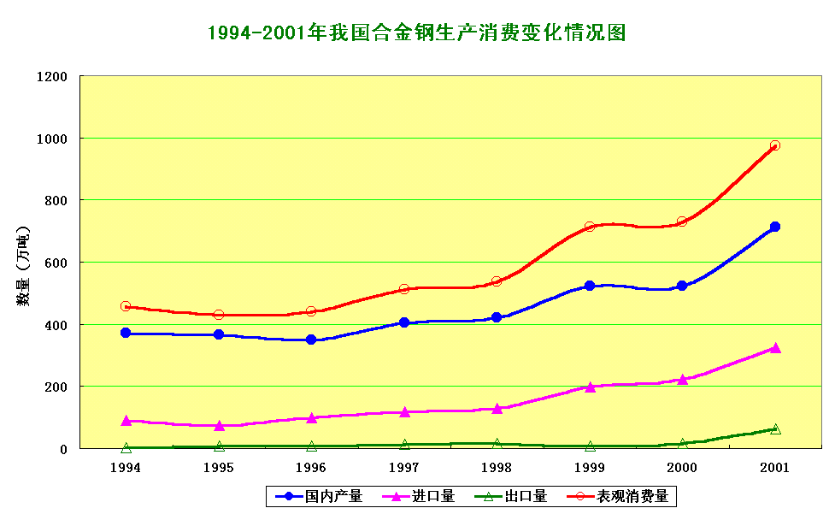
特殊钢中的主要品种合金钢材的消费呈增长趋势，2001年国内表观消费量约974万吨，其中：国内生产量为713万吨，进口量325万吨（其中包括部分优碳无缝钢管进口量），出口量为64万吨，国内生产市场满足率约为73％。
从近五年全国特殊钢材进口情况来看，平均每年进口特殊钢材约150-160万吨，分为三大类。第一类不锈钢材进口100-168万吨，第二类轴承、模具、弹簧钢材进口20万吨，第三类各类合金钢种的棒、线（盘）材进口30-40万吨。
第一类：不锈钢材，进口量在100-168万吨之间波动（1998年进口约66万吨，同时有约15万吨走私不锈钢薄板，2001年进口167.76万吨）。在进口品种中主要是不锈薄板，约占进口量60-80％（1998年进口60.73万吨，2001年进口80万吨），其中又以冷轧薄板比重最大，约占70％（1998年进口48.16万吨，2001年进口55万吨）。
第二类：模具钢材约5万吨，其中直接进口材约3万吨，进口模具间接进口约2万吨，进口品种主要是预硬化模具材，大尺寸扁钢和大尺寸模块。轴承钢材进口量约6万吨左右，弹簧钢
第三类：特殊钢长型材（棒、盘、线）约进口30-40万吨，其中不锈钢线材3.5万吨（主要是Ф5.5-16mm800KG以上大盘重线材）；轴承钢约6万吨，其中Ф6.5-17mm大盘重线材2-3万吨，Ф20-36mm直条、Ф5.5-12mm盘条约2万吨；合金弹簧钢3万吨，其中Ф9-20mm盘条约0.7万吨；合结钢约30万吨，其中轿车用钢Ф5.5-60mm盘条、棒材（高纯净钢）约1万吨，齿轮钢棒材约12万吨，阀门钢1万吨，其中Ф10.2mm、Ф7.5mm、Ф7.8mm磨光材0.2万吨；易切钢棒线材6万吨，非调质钢棒线材3万吨；高合工钢棒线材0.2万吨，抽油杆用材Ф16-28mm长度6-10m棒材约0.5万吨。

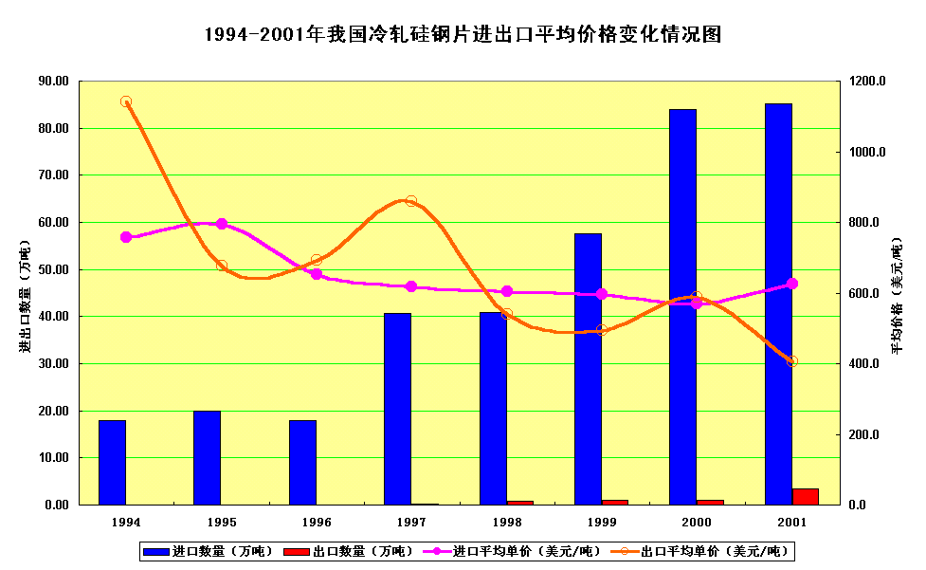
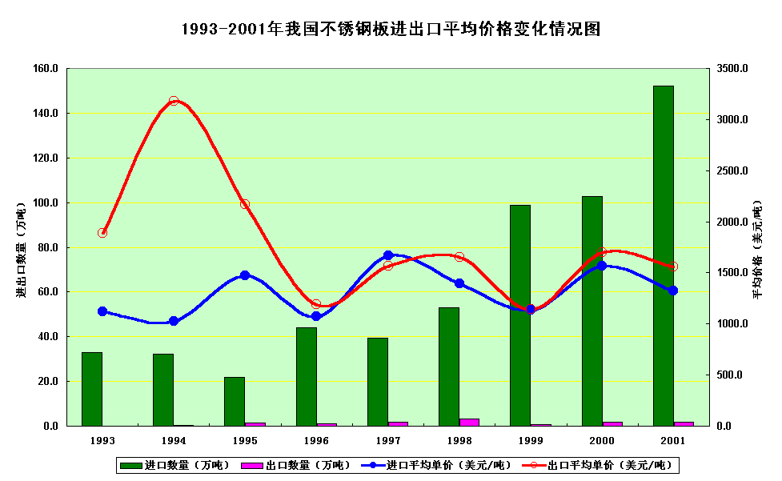
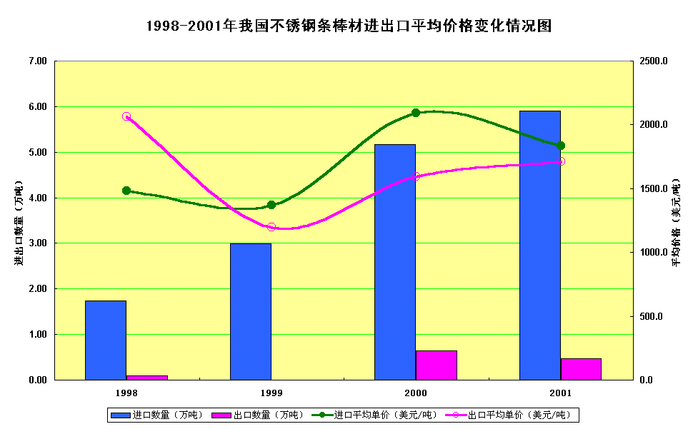
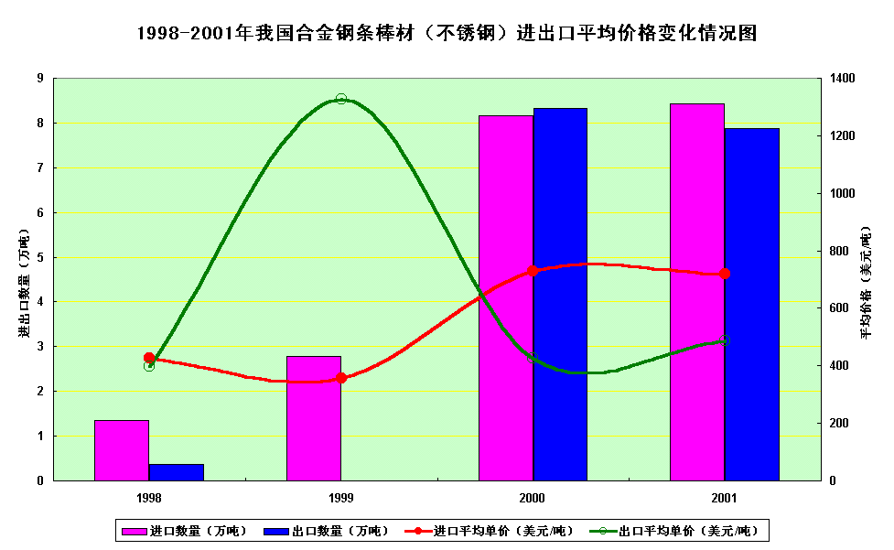
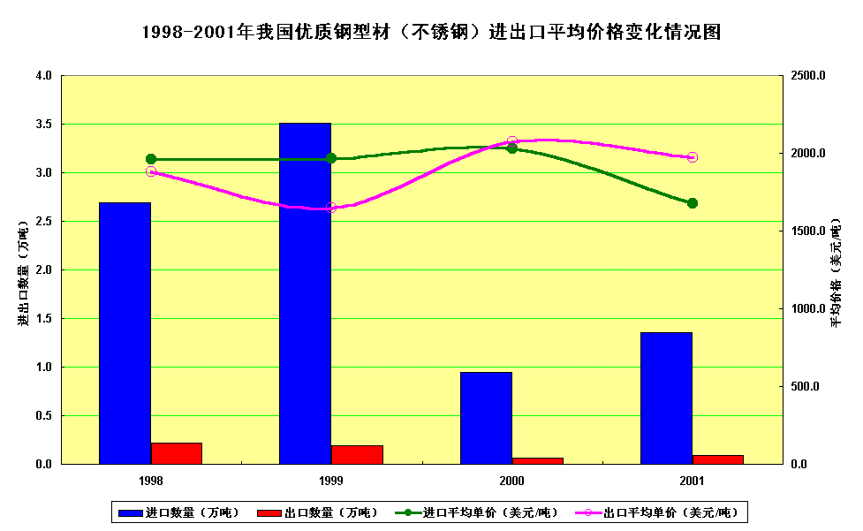
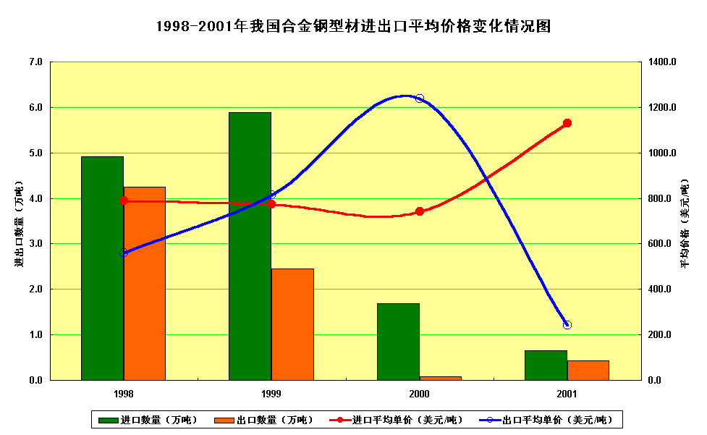

三、2001-2002年国内特钢市场消费趋势分析
2001年我国特殊钢材总消费量约为1208万吨，其中国内产量为947万吨，进口量325万吨，出口量64万吨，国内生产市场占有率约78.4%。按品种分，棒材占75.9％、线材占4.7％、管材占21.9%、板带材占43.7％、丝材占0.9％。按钢种分，弹簧钢占2.7％、合结钢占28％、轴承钢占7.％％、工具钢占1.2％、高速钢占0.1％、不锈钢占21％、其它占39.5％。
2002年我国特殊钢总消费量约为1300万吨左右，其中合金钢消费量约1000万吨，其中棒材约610万吨、线材50万吨、板材100万吨（包括全部不锈钢2002年表观消费量约为180-200万吨左右）、管材180万吨。按钢种分，合结钢约420-450万吨、不锈钢205万吨、合工钢18-20万吨、合金弹簧钢35万吨、轴承钢90万吨。其它钢材品种中，合金钢大型轧材约需15万吨，不锈钢线材约需7万吨，轴承钢线材约需8万吨，合金模具扁材约需要1.5万吨。
2002年特钢主要钢种表观需求预测
钢种 | 合结钢 | 合工钢 | 合弹钢 | 轴承钢 | 不锈钢 | 高工钢 | 耐热钢
需求量（万吨） | 420 | 18 | 35 | 90 | 205 | 2.5 | 2
2002年合金钢主要品种需求预测
品种 | 棒材 | 线材 | 板材 | 管材 | 带材 | 丝材
需求量（万吨 | 610 | 50 | 180-200 | 180 | 8 | 5

四、2005年国内特殊钢品种市场消费预测

1、重点相关行业发展情况
①、汽车工业
近十几年来，我国公路建设速度加快，尤其是中心城市间高速公路相继开通，为汽车工业发展创造了新的空间。1999年我国公路总通车里程已达到135万公里(其中高速公路1.1万公里)，每车拥有公路长度为93米，远高于国外的水平（如美国为32米/辆，韩国为10米/辆）。预计到2005年，我国公路里程将增加到160万公里，其中高速公路为2.5万公里。
近年来，我国汽车工业，尤其是轿车工业得到了高速发展。2000年，生产汽车207万辆，其中轿车60.5万辆，比1995年分别增长43%和86%；生产摩托车1153万辆，占世界摩托车产量的44%，比1995年增长45%；汽车工业出口额为25亿美元。
1990-2000年，轿车、客车、载货车产量占总产量的比重分别从8.3％、25.1％及66.6％调整为29.2％、33.9％及36.9％，柴油车占总产量比重从14.9％上升到29.7％，2000年重、中、轻、微载货车产量占货车总产量的比重为10.7%、20.2%、51.1%、18.0%。
2005年汽车保有量和需求量预测表
项目 | 总量 | 轿车 | 客车 | 货车
保有量（万辆） | 2465-2545 | 830-870 | 770-790 | 865-885
需求量（万辆） | 310-330 | 110-120 | 105-110 | 95-100
②、农用车
2000年全行业共生产农用车334.45万辆，其中三轮车产量248万辆；小四轮车产量86.45万辆。农用车总产量中，三轮车占74％，小四轮车占26％。
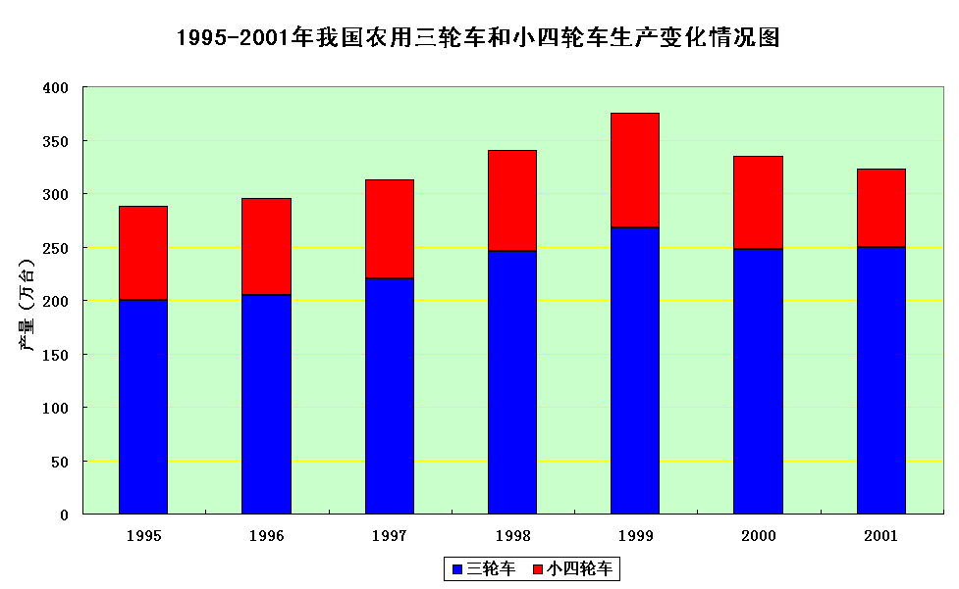
预计“十五”期间，农用车的产量总体趋势是在波动中缓慢上升。目前我国仅有8％的农户拥有农用车，若按“十五”末期15％的农户配备农用车粗略计算，当年保有量为3500余万辆，每年国内需求量将保持250-300万吨。
③、专用汽车
我国高等级公路（含高速公路和一、二级公路）目前已达140万公里，其中高速公路已突破1.6万公里。到“十五”期末，高速公路通车里程将达2.5万公里左右，这就需要大量适于高等级公路运输的专用汽车，特别是各类重型专用牵引半挂列车和大量的高等级公路维护管理车辆。
以城市专用汽车为主，如防弹运钞车、后装压缩式垃圾车、道路清扫车、清障车、道路划线车、举高消防车、混凝土搅拌输送车等。
专用汽车的需求量将在2001年需求量的基础上以10%的年增长递增。2001年需求量为23万辆，到2005年需求量将达34万辆，预计“十五”末期，全国专用汽车拥有量将达275.3万辆。
“十五”期间专用汽车年需求量与保有量预测列于下表：
年份 | 2001 | 2002 | 2003 | 2004 | 2005
增长率（％） | 10
年需求量（万辆） | 23 | 25.4 | 28 | 30.7 | 34
年更新量（万辆） | 8 | 8 | 10 | 10 | 12
年保有量（万辆） | 197.2 | 214.6 | 232.6 | 253.3 | 275.3

专用汽车重点发展的产品：
第一，适于高等级公路运输的重型半挂牵引车和专用半挂车。
第二，城市专用汽车。主要有：城市环卫车类（如道路清扫车、垃圾车等），市政作业车类（如下水道疏通车、吸污泥车等），施工工程车类（如散装水泥车、混凝土搅拌运输车、混凝土泵车、重型起重汽车及各种工程等），城市服务车类（如云梯消防车、救护车等），机场专用车类（如重型飞机加油车、扫雪车、飞机除冰车等）．
第三，油田用专用汽车，其品种较多，控功能分类达上百种，尤其沙漠油田用专用汽车大部分仍依靠进口，需要在自主开发和生产上有所突破。
第四，高等回公路维护管理用车，如多功能道路养护车、抢险救援车等．
第五，满足国防现代化要求的各种高水平、高质量的专用汽车产品。
④、大中型客车
大中型客车的年生产能力保持在9万辆左右。2000年大中型客车产量43891辆，其中大型客车7953辆，中型客车35938辆 。
我国国道占全国公路通车总里程的15％左右（2020年将发展到20％）；全国公路通车里程140万公里，高速公路通车里程1.5万公里。经过“八五”、“九五”的建设，世界上一流的客车制造厂商，先后与我国大、中型客车厂合资或转让技术，如：德国凯斯鲍尔公司、德国奔驰公司、德国纽普兰公司、瑞典沃尔沃公司、日本日野等。通过引进技术使我国的大中型公路、高档豪华旅游客车在品种、数量、质量、水平上可基本满足国内需要并有批量出口；有些项目还填补了国内空白。2000年全国大、中客车产量约4．3万辆 。
2005年，我国大型客车保有量为12-18万辆，中型客平保有量为50-60万辆；大型客车需求量为1.5-2万辆，中型客车需求量为4-6万辆。
⑤、汽车零部件
据不完全统计，截至1998年底，我国汽车零部件工业建立了444家外商投资企业，其中中外合资企业384家，外商独资企业29家。其中不少合作外方是世界著名的零部件厂商。外商投资企业总投资规模为86.55亿美元，外商协议出资额24.71亿美元，1991－1999年汽车零部件工业总产值年均递增20.6％。
1999年实现工业总产值（不变价）778亿元，占汽车工业总产值的22.8％：工业增加值231亿元，占汽车工业总数的30.9%，利润总额37亿元，占汽车工业总数的34.7%。
“十五”期间我国汽车零部件工业要确保国内主导车型投产时本地化率达40%以上，主要零部件达到60％一70％以上。
部分关键零部件生产企业产品要进入国际市场，参与国际分工，有条件的企业要进入国际汽车配套市场，到2005年汽车零部件出口创汇额占汽车零部件工业产品销售收入的比重从1999年的8％左右提高到20％以上。
2005年我国汽车零部件工业产值将占汽车工业总产值的25%左右。
⑥、摩托车
1997年我国摩托车首次突破千万辆（1003万辆），约占当年世界摩托车总产量（2300万辆）的43.6%。
2000年我国摩托车产销量和产品出口创汇达到历史最高水平。产量1153万辆，销量1150万辆，产销率99.68%，2000年全行业产品出口198.88万辆，出口创汇7.48亿美元。据统计，摩托车行业每年大约需要钢材53～60万吨。
⑦、机械工业
到2005年，机械工业供给结构不适应需求结构变化的状况得到根本改善。主要农业机械基本立足国内；电力、石化、冶金、矿山、石油、煤炭和交通建设所需大部分设备由国内提供，国内市场占有率要提高到50％以上。
市场预测：
⒈发电及输变电设备
（a）“十五”期间新增发电设备装机量为8000多万千瓦，其中火电约为5600万千瓦、水电2000万千瓦、核电约400万千瓦、以每千瓦平均需投资5000元计，“十五”期间需投资4000亿元。
（b）工业发达国家在输变电设备方面的投资要超过发电设备的投资。我国“十五”期间，两者投资比以1:1计算，输变电设备的市场容量约为4000亿元左右。
⒉数控机床
“十五”期间，我国的金属加工机床市场容量将超过15万台套、1500亿元，其中数控机床所占比重约25％，即400亿元左右。
⒊石油化工装备
（a）风机－2005年，各类风机产量约为31万台
（b）石油化工泵－2005年各类石油化工泵产量约为10万台
（c）阀门－2005年总产销量约为115万吨
（d）压缩机－“十五”期间大中型压缩机市场容量总计为22000台，微型压缩机为50－100万台
⒋现代农业装备
预测主要农机产品2001－2005年市场年需求量为：
（a）大中型拖拉机10－11万台
（b）小型拖拉机175－192万台
（c）喷灌机械12万台（套）
（d）设施农业工厂化装备育秧机设备1.7万套
⒌重矿设备
预测2000年重矿设备需求量为560亿元，2005年需求量将达到660亿元，
年份 | 2000年（亿元） | 2005年（亿元）
超重运输设备 | 330 | 380
矿山设备 | 120 | 140
冶金专业设备 | 110 | 140
⒍工程机械
预测工程机械需求量2000年为540亿元，2005年为760亿元，其中：
年份 | 2000年（台） | 2005年（台）
液压挖掘机 | 7000 | 16000
压路机 | 5000 | 8000
装载机 | 18000 | 25000
桩工机械 | 10000 | 16000
⒎机械基础件
机械基础件产品到2005年在国内市场的满足度将有所提高，轴承、密封件、液力件、粉末冶金制品、紧固件、链条、弹簧、齿轮将达到90%以上，模具达到75%以上，液压件达67%，气动元件达64%。
同时，出口创汇也将迈出一个新的台阶，年出口创汇总额将超过22亿美元，其中轴承8.5亿美元，紧固件5亿美元，齿轮1.8亿美元，模具2亿美元，链传动2.23亿美元等。
8、其它机电产品发展情况
序号 | 产品名称 | 2005年规划 |  |  |  |  |  | 2010年预测
序号 | 产品名称 | 产品总产量 |  | 其中：重要产品 | 工业总产值（90年不变价）（亿元） | 总产值年增长率（％） | 出口创汇额（万美元） | 产品产量 | 工业总产值（90年不变价）（亿元）
1 | 轴承（亿套） | 30 |  | 7.2 | 310 | 7.1 | 85000 | 42 | 460
2 | 液压件（万件） | 700 |  | 130 | 58 | 14.09 | 3000 | 1050 | 100
3 | 气动元件（万件） | 1050 |  | 225 | 14 | 9.24 | 600 | 1500 | 21
4 | 密封件
4 | 橡塑密封件（亿件） | 32 |  | 7 | 20.8 | 7.26 | 3300 | 51 | 33.15
4 | 机械密封件（亿套） | 1200 |  | 400 | 70.58 | 11.04 | 1500 | 1850 | 12.06
4 | 柔性石墨密封件（吨） | 7900 |  | 3500 | 16.8 | 11.84 | 2500 | 15000 | 22
5 | 液力件（万台） | 24.7 |  |  | 11 | 9.46 | 1800 | 34.5 | 17.7
6 | 紧固件（亿件） |  | 2160（180万吨） |  | 111.5 | 2.39 | 50000 | 2380（200万吨） | 122
7 | 链传动
7 | 链条（万米） | 7555 |  |  | 20 | 7.39 | 10300 | 12600 | 25
7 | 链轮（万件） | 9950 |  |  | 10.9 | 23.79 | 12000 | 12360 | 14.9
8 | 弹簧（亿件） | 48 |  |  | 115 | 6.23 | 7000 | 65 | 160
9 | 粉末冶金制品（万吨） | 5.5-6 |  | 1.4-1.6 | 15-20 | 8.8-15.33 | 4000 | 9.0-10.0 | 40-50
10 | 齿轮（万吨） | 44 |  |  | 180 | 4.42 | 1800 | 50 | 200
11 | 模具（万标准套） | 1200 |  |  | 460 | 11.2-12.1 | 20000 | 1600 | 700
以上根据有关部门“十五”规划中，我们可以清晰看到，特殊钢的需求量将会大幅度的提高，例如，我国铁路客车轴承速度为16 –200公里/小时,计算寿命为350万公里，国外速度为200-350公里/小时，计算寿命达380-500万公里。轿车轴承，以上海桑塔纳为例，经十多年的努力，目前品种国产化率仅为60%。目前提速铁路客车轴承、冶金矿山轴承、轿车与摩托车轴承、机床主轴轴承、家用电器用低噪声轴承等，每年进口量约2亿套以上，1998年进口3.7亿套，占国内轴承消费量的20%。潜在的市场需要我们特钢企业充分发挥自己的能力满足国民经济建设的需要。
（2）、国内特殊钢短缺品种
根据国民经济各行业发展情况来看，特殊钢高附加值品种在国内仍属短缺品种，主要有：
①、合金钢大盘重线材：盘重1-1.5吨，主要产品为不锈钢、合金结构钢、轴承钢、合金弹簧钢盘条。
②、高质量工、模具钢材：主要产品为特殊超硬高轫高速钢、易切削高耐磨性高速钢、高钴特殊速钢、P20、71类型预硬化状态模具扁钢、模块等。
③、高标准汽车用合金结构钢材：主要产品为轿车齿轮、连杆、曲轴、弹簧用钢，特别是窄淬透性齿轮钢材。
④、高质量轴承钢材：主要产品为航天航空、汽车、高速铁路客、货车用轴承钢材，高新技术和高效专用轴承用材。
⑤、高质量易切钢材：主要产品为含S、含Pb、含S+Se等易切钢（如依维柯用的9SMnPb28）。
⑥、合金钢银亮材：主要产品为不锈钢、轴承钢、弹簧钢、阀门钢、银亮材。
⑦、特种用途合金钢丝：主要是不锈钢丝（每年进口约2万吨）、合金弹簧钢丝（Ф9-15mm轿车悬挂弹簧钢丝）、气门弹簧钢丝（Ф2-6mm）、1200Mpa高应力悬挂弹簧钢丝。
⑧、高质量钎具钢材及钎具产品，主要产品为大规格重型钎杆和钎头及高合金钎具。
⑨、高温合金、镍、钛合金、精密合金及各类特钢军工配套用材。
上述9个系列的产品，全部是合金钢或高合金钢品种，主要是合金弹簧钢、合金结构钢（含齿轮、易切削、阀门钢等）、合工钢（含模具钢）、轴承钢、高速工具钢、不锈钢、耐热钢等。各特殊钢企业正在努力开发和增产上述高附加值产品。但是，国内相关行业对特殊钢高附加值品种虽有需求，但大规模应用的把握性不大，也就是说，特钢高附加值品种的国内市场需求目前是有限的，在全国不是百万吨级的需求量，而是十万吨级、万吨级，甚至千吨级的需求量。这种需求在加入WTO后，很容易受到进口冲击。因此，特殊钢高附加值品种，一方面有待国内市场需求的增加，另一方面从现在起就要面对国际市场。

2、重点特殊钢钢种市场消费预测分析
特殊钢材中重点的钢种是齿轮钢、轴承钢、模具钢、合金弹簧钢。
（1）、齿轮钢
提高我国齿轮钢实物质量水平，一方面要继续提高和稳定主要体钢种20CrMnTi的实物质量，另一方面要适应我国汽车工业的蓬勃发展的大好形势，积极开发升级换代产品，加快引进齿轮钢的国产化步伐，尽快赶上和超过同类产品的国际先进水平。
根据中国齿轮专业协会对车辆齿轮行业26家骨干企业的统计数据表明，2000年车辆齿轮钢年消费量为20.3万吨，2001年预计消费量为21.7万吨。
2000-2001年车辆齿轮行业齿轮钢消费量情况表
钢号 | 2000年（吨） | 2001年（吨）
20CrMnTiH | 36432 | 37798
20CrMnTi | 34700 | 39100
16-28MnCr5 | 3340 | 4630
8620H | 8244 | 8880
20CrMoH | 97860 | 100490
SCM822H | 2600 | 2600
14-19CN5 | 2400 | 2560
17-18CrMnBHZ | 3000 | 3500
45# | 200 | 200
40Cr | 1280 | 1760
其它 | 13010 | 15600
合计 | 203066 | 217118
注：表中数据为齿轮厂直接使用的钢材量。
农用车辆是齿轮钢消耗大户。2000年全国农用车辆达到300万辆，年消费齿轮钢20万吨左右。由于齿轮钢使用覆盖面较广，除轿车、货车、客车、农用车、摩托车等车辆齿轮制造业外，大量的工程机械齿轮使用量也较大，每年消费齿轮钢约占齿轮钢总消费量的20-25％，估计为10万吨左右，这样全国每年齿轮钢消费量约50万吨左右。
重点特钢企业每年生产齿轮钢材为40多万吨，加上其它企业每年约有10万吨齿轮钢产量，全国齿轮钢产量为50万吨左右，供需基本平衡。据调查，我国齿轮钢没有出口，齿轮行业只有齿轮总成进口，没有直接进口齿轮钢材。这样国内市场上齿轮钢的产销量是平衡的。国产齿轮从数量上满足了国内汽车及工程机械的需要。
（2）、轴承钢
据轴承协会统计数据，全国有轴承生产企业约1500多家，其中属协会统计产量的300家轴承生产企业，2000年生产轴承20亿套，全国共生产轴承达到30亿套，消费轴承钢材约76-80万吨。经调研，2000年轴承生产企业没有从国外进口高碳铬轴承钢材，目前不存在国外轴承冲击国内市场问题。另据了解，部分质量较好的国产轴承钢，被用于制造轴承出口，制成的轴承也主要用于出口。
目前，国内轴承行业正加紧进行技术改造，力求使我国的轴承质量更上一个新台阶，增加轴承的出口竞争力，保证轴承产量以每年10％的速度增长，这势必带动轴承钢材的消费得到一定程度的增长。
1999-2001年我国主要轴承生产企业轴承钢消费量情况表
厂名 | 1999年（万吨） | 2000年（万吨） | 2001年（万吨）
瓦房店轴承厂 | 4.96 | 5.1 | 5.4
洛阳轴承厂 | 4.30 | 3.96 | 4.75
西北轴承厂 | 3.10 | 3.00 | 3.20
哈尔滨轴承厂 | 2.80 | 3.10 | 3.40
襄阳轴承厂 | 1.50 | 1.30 | 2.00
公主岭轴承厂 | 1.00 | 1.10 | 1.35
宁波和森轴承厂 | 0.90 | 1.20 | 1.60
长治轴承厂 | 0.70 | 0.80 | 1.00
西方工业化国家的轴承钢产量每年约为150万吨（占钢产量的0.4-0.6％）。其中：瑞典SKF公司年产约70万吨轴承钢；日本轴承钢产量约为60万吨。我国目前已成为轴承钢生产大国，年产轴承钢钢材近90-100万吨，基本能满足国内市场的需求。
（3）、模具钢
国民经济的高速发展，对中国模具工业发展提供了巨大的动力，也对模具工业提出了越来越高的要求。近几年来，中国的模具工业以每年15％左右的速度增长。据统计，目前中国约有17000多个模具生产厂点，从业人数超过70万人。1999年我国模具工业总产值达245亿元，2000年预计达到280亿元。同时，中国的模具工业技术水平也取得了长足的进步，主要是：①大型塑料模具，已能生产48英寸电视机的塑壳模具，6.5KG大容量洗衣机的塑料模具，及汽车保险杠、整体仪表等塑料模具。②大型精密复杂压铸模，已能生产自动扶梯整体踏板及汽车后桥齿轮箱压铸模。③汽车模具，已能制造新型轿车的竞争覆盖件模具。④其它类型的模具，例如子午线轮胎活络模具，铝合金和塑料门窗异型材挤出模具等，也都达到了较高水平，并可替代进口。模具工业的发展，带动了国内工模具钢的产量、品种、规格及质量水平的全面提高。从“七五”开始，国内各研究院所和冶金厂家自行研制和从国外引进了大量的钢种，以满足模具工业发展需求，如美国ASTM标准的A2、D2、H13、H10、H11和P20、01、S5、S7等，瑞典718、8407及日本的SKD11、SKD61、PMS钢等，大大丰富了模具钢的品种及数量，并逐渐向系列化发展，总分产品质量已达到国际先进水平，并出口欧美市场。许多具有一定规模的合资、外资模具加工企业也开始使用质量稳定、价格相对较低的国产模具钢产品。
“九五”期间，虽然中国的模具工业发展较快，但就总量来看，仍供不应求，特别是大型、精密、复杂、长寿命模具产需矛盾仍十分突出。目前，就整个模具市场来看，进口模具约占市场总量的20％左右。其中中高档模具进口的比例已达到4％以上。合金模具钢在品种、质量、尺寸规格及性能等方面还与国际先进水平有一定的差距，也是导致我国每年需进口模具的重要原因之一。因此，要实现模具国产化，必须加快模具钢的国产化进程。
国内模具行业市场消费情况：
①汽车、摩托车行业的模具市场
汽车、摩托车行业是模具最大的市场。在工业发达国家，这一市场占整个模具市场60％以上，汽车工业是我国国民经济五大支柱产业之一。预计到2005年，我国汽车产量预计将达到310万辆。2000年汽车基本车型140种，到2005年，将达到170种，另有更新车型和改装车型440种。为了适应市场需求，汽车换型时间不断缩短，汽车换型时，约有80％的模具需更换。一个型号的汽车，所需模具达几千副，价格上亿元。如一个车型的轿车，需模具4000多套，价值2-3亿元，进口模具就需几千万美元。一般货车，共需模具 约4000套，价格近亿元，微型箱式车，仅是冲压模具就需要1000套左右，价值约5千万左右，中小型旅行车，仅是内外装饰塑料模就需400套左右，价值4000万元左右，汽车使塑料件已越来越广泛，按2005年汽车产量为300万辆计算，当年共需各种塑料件36万吨，而目前的生产能力仅为20万吨左右，供需矛盾很大。另外，制造保险杠、仪表板、油箱、方向盘的大中型塑料模，预计到2005年，只能满足规划需求量的50％左右，发展空间十分广阔。
国内摩托车产量1997年已超过1000万辆，居世界第一。据统计，我国摩托车共有14种排量80多个车型，1000多个型号，社会保有量已超过3000万辆。2000年我国摩托车的生产量已达到2000万辆。单台摩托车约有2000种零件，共件5000多个，其中一半以上必须用模具生产。据调查，一个型号的摩托车，共需模具近1000副，价值1000多万元，其中进口模具约10套左右，价值80-100万美元，模具总需求量很大。由于所需模具大部分为中、小型模具（压铸模与塑料模较多），国内基本上满足需求，进口比例不大。虽然如此，模具企业在面向摩托车行业的模具国产化方面仍有许多工作要做，其中压铸模的国产化任务更重。
我国不同类型车型所需注塑件品种情况表
车型 | 轿车 | 中型车 | 轻型车 | 微型车 | 客车 | 越野车 | 重型车
每车塑料件品种数量（件） | 550 | 280 | 350 | 300 | 350 | 300 | 650
其中注塑件品种数量（件） | 330 | 160 | 200 | 160 | 200 | 150 | 400
②家用电器行业的模具市场
“九五”期间，我国家电行业的增长十分迅速，竞争也十分激烈。2000年家电行业产值已超过1000亿元。近年来，电冰箱新产品不断涌现，以氟里昂的替代剂作为制冷介质的产品已大量生产，总量供过于求。洗衣机、空调器等其它家电产品，也有类似的局面。生产的高度集中和剧烈的竞争，使产品的更新换代更加迅速，因而，对模具及模具钢提出了更高的要求。
据调查，单台电冰箱需用模具生产的零件约150个，共需模具约350套，价值约400多万元。单台洗衣机需用模具生产的零件约有500多个，共需模具约200套，价值约2000万元（双筒洗衣机）至3000万元（全自动洗衣机）。单台空调器，其中塑料模具需近20套，价值约150万元左右。价值单台微波炉，共需模具近100副，价值约200万元。目前，全国冰箱产量已超过1000万台，洗衣机已超过1500多万台，空调器1200余万台，其中大部分模具已实现国产化。
③电子及通迅产品的模具市场
电子产品中，音像产品是模具的主要市场，其中尤以彩色电视机最多。近几年来，我国彩电行业已出现供大于求的剧烈竞争局面，各厂家对产品的更新换代和降低成本势在必行。据调查，单台彩电大约有150个零部件需模具生产，共需模具约为140套，价值约700余万元。“十五”期间，我国年产彩电将超过4000万台，按每10万台需一整套模具，价格按700万元计，则每年有28亿元的市场需求。
“十五”期间，微机每年需求量约为1000万台以上，每个型号的微机约需模具30多副，计400万元左右。与微机配套的打印机，单台需模具20多副，计300多万元，目前，机型多为国外开发，因此进口模具很多。随着我国自行开发能力的提高，其机型生产多采用国产模具，因而，这方面的模具需要量将大幅度提高。笔记本电脑预计在“十五”期间将有较大发展：网络机顶盒将有几千万台的市场，这些都是模具市场新的经济增长点。在日本，为电脑服务的模具要占全部模具的20％以上，因此这也是一个很大的市场。
VCD机、DVD机、录像机、摄像机、电话、手机等通讯设备也是一个不小的市场，在日本等发达国家，为它们服务的塑料模具也要占全部市场的20％左右。
④建材行业的模具市场
建材行业是我国的支柱产业之一。随着建筑业的发展，建材的需求量将大幅度增长。1997年我国已有塑料型材生产线2100多条，能力突破80万吨。虽然目前已供大于求，但塑料门窗仍在高速发展，与铝合金门窗一样，随着建筑业的发展，塑料型材和铝合金型材模具增长将高于模具行业的总体发展水平。
根据建设部等五个部门的要求，2000年塑料门窗的普及率将达15％，塑料排水管的普及率将超过30％，建筑用装饰塑料制品需求量将达到100万吨。“十五”期间，随着建材需求的发展，相关模具必将有较大发展，至2010年塑料门窗的普及率将达到30％以上，塑料管的市场占有率将达到50％以上。
⑤塑料制品方面的模具市场
2005年我国塑料制品将达到1800万吨，比1997年的700万吨增加1.5倍，其中工程塑料是我国重点支持和优先发展的产业，目前满足率只有36.2％，预计每年将有25％的增长率，塑料模具用量将有大幅度的增加。
Ⅰ、我国的模具行业及模具钢市场前景
近几年来，全世界的模具市场总量是在600-650亿美元左右波动，而我国模具行业的产值为280亿元人民币左右，仅占世界模具总产值的5-5.6％。随着全球经济产业结构调整，制造业等传统工业由于欧美市场的日趋饱和，劳动成本逐年提高，利润减少，重心向发展中国家转移。我国劳动力资源丰富、便宜，中国人的手巧艺高，决定了中国必将发展成为模具制造大国。中国的模具潜在市场很大，在世界模具产值中，比例将显著提高，模具钢的用量将显著增加。
随着我国工业的发展，模具的需求量迅速增加。1989年3月，国务院颁发了“关于当前产业政策要点的决定”，在机械行业中诸多产品中，模具被列为重点支持发展的产业，极大地促进了模具工业的发展。可以认为20世纪90年代，是我国模具行业发展最快的年代，从1988年到2000年，国产模具的产值增长了9.3倍。
我国模具的产值情况表
年份 | 1988 | 1989 | 1993 | 1996 | 1997 | 1998 | 1999 | 2000
产值 | 30 | 50 | 110 | 160 | 200 | 220 | 245 | 280
尽管近十年来，我国模具工业发展很快，但是国产模具仍然不能满足国内市场的需求。据海关统计，我国每年进口大量的模具产品，尤其是大型、复杂、精密、高寿命模具严重供不应求，中、高档模具大量依靠进口，我国是世界上模具进口大国，到2000年进口模具（不包括随机进口）的金额已达到9.7亿美元。
我国进口模具情况表
年份 | 1990 | 1992 | 1993 | 1994 | 1995 | 1996 | 1997 | 19998 | 1999 | 2000
金额（亿美元） | 2.14 | 4.12 | 6.75 | 7.65 | 8.11 | 9.17 | 6.13 | 6.63 | 8.88 | 9.7
为了提高企业的竞争能力和减少昂贵进口模具的依赖，我国大型家电集团的模具企业，根据市场规律，花费大量的投资，引进世界一流的先进生产设备，依靠高科技人才，采用先进的管理模式，已形成一定规模的生产模具生产能力，近2-3年，已经可以制造本企业或本行业的高档次模具。例如：1998年，海尔集团自产模具，达830标套占模具总用量为60％，产值达8300万元，其中冰箱模具自给率为33％、洗衣机模具为75％、空调模具为80％、冷柜模具基本上自产。现在海尔生产的大型、复杂塑料模具的质量和交货周期已达到世界先进水平。广东科龙模具厂1997年制造626套，产值3837万元，其中该厂制造的翘片高速冲模（意大利GBS公司产，每套68万美元）、冷柜外箱本体大型冲模（日本安田精机产，每套20万美元）、室内空调机面注塑（日本产，每套38万美元），这些模具的制造周期均已达到国际先进水平，而且价格仅为进口模具的1/3左右。
对于制造高档次模具，国产模具钢的品种、规格、质量和交货周期往往不能满足需要，尤其是家电行业需要大型的P20、718预硬化塑料模具钢模块，国内尚不能完全按期、保质交货。另外，我国模具钢流通领域基本上停留在初级阶段，伪劣产品较多，质量没保证，供货不及时，品种规格不全等问题，使得家电行业用的模具钢大量依靠进口。例如：“海尔”每年需要的525吨左右的模具钢材，其中从日本、瑞典、德国进口475吨，费用达1000万元，而国产钢材50吨，费用为50万元；广东“科龙”每年用奥地利、日本、瑞典的模具钢材100余吨，费用为200余万元；“美的”、“康佳”、“格力”、“荣事达”、“TCL”等家电大户均进口一定数量的模具钢材，据不完全统计，我国模具行业每年进口模具钢约6万吨，主要进口的国家是瑞典、日本、德国、奥地利等国家。
我国家电行业用模具钢进口情况表
进口国别 | 进口模具钢品种
瑞典 | 718、618、8407
日本 | PDS％、SKD11、SKD61、NAK80、S50C
德国 | 1.2311、1.2312、1.2316
奥地利 | M201、M238、M300
进口模具钢的价格很贵，一般为国产钢的3-5倍。可以认为，对于进口模具钢材，除了少数产品尚需再进一步做研制工作之外，大部分产品我国有能力进行开发，关键问题在于如何保证国产模具钢高质量、高性能和质量、性能的稳定性，缩短其交货周期，另外，部分塑料模具钢材必须以预硬化状态交货。
Ⅱ、我国模具钢的生产状况
为了适应模具行业的发展要求，我国模具钢的产量也在逐年增加。目前，据不完全统计，中国约有十四家钢厂生产模具钢，2000年共生产工模具钢为193000吨，比1997年的12万吨增长了1.6倍左右，达到历史最高水平。其中合金工模具钢91000吨，占总产量的46％左右，S50C、S45C等碳素模具钢约占53％左右。在合金模具钢中：冷作模具钢产量35000吨，占38.63％；热作模具钢产量42000吨，占46.8％；合金塑料模具钢13000吨，占14.57％。合金模具钢主要有效Cr12Mo1V1(D2)、Cr12(D3)、CrWMn(01)、3Cr2W8V、5CrNiMo、4Cr5MoSiV1(H13)、3Cr2Mo(P20)、3Cr2NiMnMo(718)等9个品种，约占合金工模具钢产量的85％左右。
近年来，随着工业生产发展和少无切削工艺的广泛应用，对模具钢性能提出更高、更多的要求，常用的钢种已经不能完全满足需要。多年来，我国研制和引进了近五十多个品种，其中有冷作模具钢7CrSiMnMoV、5Cr5MoWVSi、01、A2、LD、65Nb，热作模具钢有H10、H11、H12、H13、H21、45Cr2NiMoVSi等，塑料模具钢P20、3Cr2NiMnMO、PMS、1.2311等，这些材料的应用在提高质量和使用寿命方面取得了较好的效果。
Ⅲ、模具钢市场需求趋势
模具钢的市场需求趋势主要表现在以下几个方面：
第一，模具日趋大型化，模具成型零件日趋大型化。另一方面，为提高生产效率，一模多腔（现已达一模几百腔），因此大型模块钢需求量将逐年增长。
第二，模具的精度越来越高，要求钢材的质量好，尺寸稳定性好。
第三，塑料模具钢、压铸模具钢的需求量不断增加。
第四，中高档模具钢的需求量不断增加。
另外，随着模具标准件应用日益广泛，模具标准化、商品化程度逐年提高，对于模具钢产品质量、品种规格、价格及交货周期将提出更高的要求，也将促进国产化模具钢更上一层楼。
模具行业经济发展较快时期，产品疲软，企业必然想方设法开发新产品，这时会给模具带来强劲需求。因此，总体上看，模具市场的发展趋势，数量应该是不断增长的，国产模具钢市场前景很好。
（4）、合金弹簧钢
我国合金弹簧钢主要用于汽车、农用车、铁路车辆、铁路扣件、建筑机械、煤矿机械、电梯、阀门、仪表及其它机械设备，其中最主要的用户是汽车和铁路行业。
近年来我国合金弹簧钢市场消费情况表
序号 | 相关行业 | 年消费量（吨） | 消费比重 | 品种规格
一 | 汽车
1 | 轿车悬挂簧 | 5000 | 1.56% | 银亮钢50CrVA、SUP10A、SAE5160、51CrV4等，∮10-14mm
2 | 轿车稳定杆 | 2000 | 0.63% | 棒材60Si2MnA，∮16-32mm
3 | 扭杆 | 3000 | 0.94% | 棒材60Si2MnA，∮20-40mm
4 | 汽车板簧 | 180000 | 56.25% | 弹扁60Si2Mn、50CrVA、55SiMnVB等，50-140×6-30mm
5 | 农用车板簧 | 40000 | 12.50% | 弹扁60Si2Mn，50-70×6-30mm
6 | 拖拉机板簧 | 10000 | 3.13% | 弹扁60Si2Mn，50-140×6-30mm
 | 小计 | 240000 | 75.00%
二 | 铁路
1 | 货车转向架 | 16000 | 5.00% | 棒材60Si2MnA、60Si2CrVA，∮16-27mm，部分采用银亮（磨光）钢交货
2 | 客车转向架 | 6000 | 1.88% | 棒材60Si2MnA、60Si2CrVA，∮16-40mm，部分采用银亮（磨光）钢交货
3 | 机车转向架 | 3000 | 0.94% | 棒材60Si2MnA、50CrVA，∮20-50mm，部分采用银亮（磨光）钢交货
4 | ST缓冲器 | 5000 | 1.56% | 棒材60Si2MnA，∮20、40mm，磨光钢交货
5 | 轨道扣件 | 25000 | 7.81% | 棒材60Si2MnA，∮13、20mm
 | 小计 | 55000 | 17.19%
三 | 建筑、矿山
1 | 建筑机械 | 6000 | 1.88% | 弹扁60Si2Mn，25-50×4-10mm
2 | 煤机 | 3000 | 0.94% | 弹扁60Si2Mn，40-70×5-10mm
3 | 电梯 | 1000 | 0.31% | 棒线材60Si2Mn、SUP6，∮5.5-36mm
 | 小计 | 10000 | 3.13%
四 | 其它
1 | 油泵阀门 | 5000 | 1.56% | 油回火冷拉钢丝（铬硅钢系等）∮1.6-8mm
2 | 电气仪表等 | 3000 | 0.94% | 各种棒线丝带
3 | 其它 | 7000 | 2.19% | 各种棒线
 | 小计 | 15000 | 4.69%
 | 合计 | 320000 | 100.00%
近年来消费情况表明，汽车和铁路两大行业合计弹簧钢材消费占总消费量的90％以上，其它行业仅占10％。据调研，2000年产量与国内消费量基本平衡，部分生产企业有一定数量的出口，出口品种主要为SUP9、SUP6弹簧扁钢，每年约5万吨；部分行业有一定数量的进口，进口主要品种为轿车用弹簧圆钢（每年约5000-10000吨）、铁路用弹簧圆钢、油泵阀门弹簧钢丝等，其中国产轿车用弹簧圆钢目前每年需要9000-10000吨，进口约占30-40％。汽车阀门用弹簧钢丝每年约需2000吨，基本上依赖进口。
从发展趋势看，有以下两个方面的趋势值得注意：
第一，我国汽车行业已经开始复苏，尤其是轿车制造业将进入快速发展时期。因此，汽车用弹簧钢的需求量在“十五”后期将稳步增长，预计到“十五”期末汽车用弹簧钢需求量将达到25万吨以上。
第二，随着我国铁路提速的普遍实施，铁路机车车辆需要全面改造，钢轨弹簧扣件也要大量更新，加上新建西部铁路线等因素，铁路系统对弹簧圆钢的需求量也将有一定的增长，预计到“十五”后期年需求量将达到7.5万吨。
总体来看，“十五”末我国合金弹簧钢材年需求量将达到50-60万吨的水平，从数量上看，生产与需求基本平衡，品种规格方面还有差距，高档次及深加工品种的生产不能满足需要。

3、特殊钢长型材市场消费分析
特殊钢材主要品种为长型材（约占70％）、板材、管材。
1）、总体现状
一般常规长型材供大于求，高附加值高技术含量合金钢长型材能力不足，市场满足率为80％。特钢长型材占特钢材总量69.9％，其中棒材占65％，线材占4％，钢丝占0.9％。
2）、主要合金钢品种生产水平
钢 种 | 合金棒材（吨）
钢 种 | 96年 | 97年 | 98年 | 99年 | 2000年 | 2001年 | 合计
合金弹簧 | 120690 | 98975 | 115249 | 114933 | 148820 |  | 598667
合金结构 | 1022245 | 1123318 | 1322413 | 1473866 | 1544637 |  | 6486479
轴承钢 | 552621 | 546160 | 581291 | 583306 | 634804 |  | 2898182
合工钢 | 27705 | 20235 | 23111 | 29377 | 28358 |  | 128726
高合工 | 48566 | 51543 | 64565 | 68848 | 58435 |  | 291957
高速钢 | 13025 | 8016 | 7708 | 10009 | 5225 |  | 43983
合计 | 1784852 | 1848247 | 2114337 | 2280339 | 2422279 |  | —
钢 种 | 合金线材（吨）
钢 种 | 96年 | 97年 | 98年 | 99年 | 2000年 | 2001年 | 合计
合金弹簧 | 6006 | 13249 | 25714 | 32108
合金结构 | 27971 | 23759 | 37169 | 48221
轴承钢 | 17253 | 19540 | 30802 | 34422
合工钢 | 47 | 142 | 69 | 455
高合工 | 38 | 59 | 20 | 172
高速钢 | 794 | 472 | 408 | 911
合计 | 52109 | 57221 | 94182 | 116289
钢 种 | 合金钢丝（吨）
钢 种 | 96年 | 97年 | 98年 | 99年 | 2000年 | 2001年 | 合计
合金弹簧 | 2785 | 1651 | 1761 | 1875
合金结构 | 6475 | 2292 | 3937 | 805
轴承钢 | 5925 | 5441 | 9520 | 7930
合工钢 | 123 | 87 | 128 | 147
高合工
高速钢 | 669 | 476 | 341 | 438
合计 | 15977 | 9947 | 15687 | 11195

3）、主要合金钢品种进口情况（1999年）（海关统计数）
不锈钢型材：65059.96吨
其它合金钢型材：86795.97吨
其中：盘条27865吨
热轧棒材33353.9吨
冷轧棒材20427.52吨
其它5159.23吨
合金钢丝43708.26吨
其中：不锈钢丝18211.79吨
其它合金钢丝25496.47吨
总计进口合金钢长型材约20万吨。
4）、主要合金钢品种消费水平
总消费量约230万吨，其中进口约20万吨，占8.7％。棒材年消费量约213万吨，进口占5.8％。
线材年消费量约11万吨，进口占25％。钢丝年消费约6万吨，进口占77％。
5）、主要竞争对手国家（地区）
合金钢大盘重线材，主要是日本爱知制钢；
高质量工模具钢材，主要是奥地利、瑞典ASSAB；
高标准汽车用合金结构钢材，主要是德国；
高质量轴承钢材，主要是瑞典SKF、德国、日本；
高质量易切削钢材，主要是日本；
合金钢银亮材，主要是日本、意大利；
特种用途合金钢丝，主要是日本、德国；
高质量钎具钢材及钎具产品，主要是瑞典山得维克。

4、无缝钢管市场消费分析
1）、总量情况
近十年我国无缝钢管市场需求量处于持续增长状态，从1991年至2001年，无缝钢管消费从350万吨增至505万吨，年均增长率为3.7%；同期生产量也快速增长，产量从230万吨增加到500万吨，在数量上基本与需求平衡。因国产无缝钢管产量的增加，进口量呈逐年下降趋势，年进口量从120多万吨降至40多万吨；而出口逐年增加，目前已经与进口基本持平。近十年我国历年无缝钢管表观消费、生产、进出口情况见下表。
1991-2001年我国无缝钢管生产消费情况表
单位：万吨
年份 | 表观消费量 | 生产 | 进口 | 出口
1991 | 349.4 | 231.4 | 123.2 | 5.1
1992 | 350.2 | 265.2 | 87.8 | 2.8
1993 | 353.2 | 283.6 | 71.2 | 1.6
1994 | 395.7 | 303.9 | 94.3 | 2.6
1995 | 377.6 | 327 | 66.7 | 16.1
1996 | 338.5 | 334 | 27.9 | 23.4
1997 | 380.5 | 360.5 | 40.5 | 20.5
1998 | 378.2 | 346.7 | 52.4 | 20.9
1999 | 410 | 390 | 35.8 | 18
2000 | 453 | 450 | 36 | 32.9
2001 | 504.7 | 500.4 | 45.3 | 41
2、分品种情况
目前，我国无缝钢管消费以各种普通的流体输送管和结构管为主，约占总消费量的60％；其次是各种专用管材，约占40％的比例，其中用量较大的专用管材品种主要是油井专用管、中低压锅炉管，其次为高压锅炉管、轴承管、石化用管、不锈管和高压气瓶管等。
近年来无缝钢管分品种消费情况表
品种名称 | 比 例 | 数量（万吨）
油井管 | 21.4% | 107
高压锅炉管 | 2.0% | 10
石化管 | 1.6% | 8
不锈管 | 1.0% | 5
轴承管 | 0.6% | 3
3、2005年无缝钢管生产消费预测
2005年全国无缝钢管需求总量约为550万吨。其中：油井管消费预测为113万吨左右，电站建设和锅炉制造对高压锅炉管总需求量约为15-17万吨，今后每年高压气瓶无缝用管的需求量为3.5-5万吨，除了以上品种外，其余常规品种如中低压锅炉管、石化管、轴承管、液压支柱管等消费量变化不大，但是一些品种的需求将有较大增加。

5、九大竞争能力不足合金钢品种需求预测
序号 | 产品品种名称 | 需求量
1 | 高精度、高纯度、高表面要求合金钢大盘重线材 | 30-35万吨
2 | 高质量合金工、模具钢材 | 15-20万吨
3 | 高标准汽车用合金结构钢材 | 80-100万吨
4 | 高质量轴承钢材 | 70-80万吨
5 | 高质量易切削钢材 | 40-50万吨
6 | 合金钢银亮材 | 35-40万吨
7 | 特种用途合金钢丝 | 10-12万吨
8 | 高质量钎具钢材及钎具产品 | 8-9万吨
9 | 高温合金、镍、钛合金、精密合金及各类特钢军工用材 | 3-4万吨
合计 | 高质量、高附加值精品合金钢材 | 300-350万吨
注：不含约160万吨不锈钢薄板。

6、2005年我国特殊钢材及钢种市场消费预测
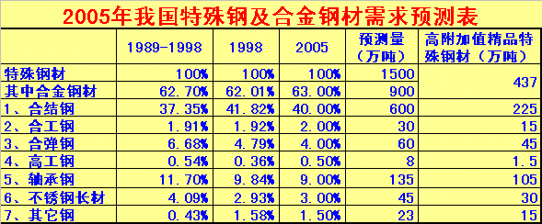

第三部分 我国特殊钢产业竞争力研究分析

一、特殊钢产业综合竞争力对比分析

（一）、中国与主要特殊钢生产国家特殊钢产业综合对比分析
中国钢铁行业正处于钢铁生产和质量高速发展的阶段，巨额投资正在改变着中国钢铁行业结构。2001年中国钢铁行业固定资产投资总规模为1000多亿元，当年实际完成约400亿元左右，2001年特殊钢企业总投资完成约51亿元。
中国与主要特殊钢生产国家的产业对比分析情况表
序号 | 项目 | 中国 | 美国 | 日本 | 德国 | 瑞典 | 法国 | 韩国 | 中国台湾 | 说明
1 | 国有状况 | 实际绝大部分特殊钢企业基本受政府控制 | 无 | 无 | 无 | 无 | 无 | 无 | 无 | 虽然中国钢铁企业的股票可以在股市交易，但仍处于受政府控制的状态，今后随着进一步改革，中国企业会拥有更多的管理和经营决策权，这些企业正在逐步走向自治。
2 | 政府机构的影响力度 | 大 | 小 | 小 | 小 | 小 | 小 | 小 | 小 | 中国政府机构，包括国家经济贸易委员会，对于钢铁企业影响力很大；而美国影响力最大的政府机构为拥有损害投票权的国际贸易委员会，这是一个独立机构。
生产消费
3 | 市场消费增长 | 高 | 低 | 低 | 低 | 低 | 低 | 低 | 低 | 预计未来5年，中国钢铁行业年均增长率为5-8％以上，美国钢铁行业预计为0.5-2.5％。
4 | 钢产量 |  |  |  |  |  |  |  |  | 据预测，今后几年中国钢产量年平均增长率可达7％；特殊钢产量年均增长率至少也能保持这一增长率；而美国等钢铁产量未来增长的空间不大。
 | 1995 |  | 1113.50 | 1925.30 | 848.70 | 224.60 | 275.40 | 408.80 | 36.83
 | 1996 | 1302.5 | 1057.80 | 1824.3 | 759.40 | 253.60 | 252.50 | 407.20 | 70.54
 | 1997 | 1327.6 | 1145.60 | 1982.1 | 909.60 | 263.40 | 272.70 | 451.10 | 82.31
 | 1998 | 1378.0 | 1061.20 | 1753.9 | 1005.50 | 251.80 | 280.60 | 443.30 | 102.12
 | 1999 | 1318.5 | 984.80 | 1771.6 | 948.10 | 277.90 | 250.30 | 534.40 | 119.71
 | 2000 | 1334.2 | 970.00 | 1887.0 | 1121.60 | 278.00 | 289.70 | 544.90 | 127.37
 | 2001 | 1668.7
5 | 电炉产量比重 |  |  |  |  |  |  |  |  | 中国钢铁行业产量的增长主要是由高炉转炉流程生产增加造成的，受电力和废钢短缺影响，中国电炉产量还较低，而且近期增长的潜力不大；而美国等钢铁联合企业的情况则恰好相反。
 | 1995 |  |  | 894.8
 | 1996 | 664.17 |  | 851.5
 | 1997 | 700.64 |  | 895.8
 | 1998 | 721.42 |  | 740.1
 | 1999 | 725.28 |  | 731.8
 | 2000 | 739.25 |  | 811.6
 | 2001 | 935.49
6 | 进口量 |  |  |  |  |  |  |  |  | 中国美国钢铁进口量大。但随着中国钢铁产量和产品质量提高，今后钢铁进口量将会减少，2001年进口特殊钢万吨，同比增长%。
 | 1995 |  | 302.60 | 11.83 | 213.10 | 43.74 | 117.32 | 27.30 | 80.80 | 中国美国钢铁进口量大。但随着中国钢铁产量和产品质量提高，今后钢铁进口量将会减少，2001年进口特殊钢万吨，同比增长%。
 | 1996 |  | 290.74 | 15.01 | 201.85 | 54.33 | 104.01 | 60.30 | 65.05 | 中国美国钢铁进口量大。但随着中国钢铁产量和产品质量提高，今后钢铁进口量将会减少，2001年进口特殊钢万吨，同比增长%。
 | 1997 |  | 313.04 | 16.21 | 206.88 | 68.66 | 129.11 | 52.76 | 74.89 | 中国美国钢铁进口量大。但随着中国钢铁产量和产品质量提高，今后钢铁进口量将会减少，2001年进口特殊钢万吨，同比增长%。
 | 1998 |  | 360.08 | 14.73 | 246.67 | 58.78 | 152.97 | 27.24 | 58.27 | 中国美国钢铁进口量大。但随着中国钢铁产量和产品质量提高，今后钢铁进口量将会减少，2001年进口特殊钢万吨，同比增长%。
 | 1999 |  | 358.81 | 17.80 | 239.40 | 68.40 | 147.97 | 53.91 | 63.92 | 中国美国钢铁进口量大。但随着中国钢铁产量和产品质量提高，今后钢铁进口量将会减少，2001年进口特殊钢万吨，同比增长%。
 | 2000 |  | 402.48 | 21.22 | 277.96 | 69.95 | 199.26 | 62.49 | 59.05 | 中国美国钢铁进口量大。但随着中国钢铁产量和产品质量提高，今后钢铁进口量将会减少，2001年进口特殊钢万吨，同比增长%。
7 | 出口量 |  |  |  |  |  |  |  |  | 中国钢铁行业出口能力较低，而且产品质量低同样影响了出口数量。2002年中国钢铁出口目标为750万吨，但上半年仅达到220万吨。
 | 1995 |  | 58.65 | 404.37 | 268.94 | 104.11 | 158.48 | 40.71 | 26.54
 | 1996 |  | 60.01 | 280.27 | 242.13 | 124.69 | 145.55 | 50.72 | 41.76
 | 1997 |  | 53.40 | 288.00 | 294.12 | 144.58 | 187.30 | 69.59 | 61.00
 | 1998 |  | 69.55 | 283.29 | 302.43 | 154.64 | 251.81 | 111.44 | 71.58
 | 1999 |  | 68.36 | 302.16 | 314.84 | 150.90 | 304.92 | 108.35 | 83.88
 | 2000 |  | 77.54 | 350.66 | 329.96 | 166.76 | 345.52 | 108.98 | 99.91
8 | 贸易保护程度 | 趋向高保护 | 高 | 高 | 高 | 高 | 高 | 高 | 高 | 美国、日本及欧盟等国采取了很多钢铁贸易行动。布什政府采取的为期3年的201条款措施大大限制了美国钢铁进口。加入WTO后趋向高保护，不再使用进口许可证限制钢铁进口，而是通过传统的贸易限制措施达到目的，如目前实施的临时保障措施等。（但值得注意的是：目前，贸易保护广义正在全球蔓延，削弱了那些致力于全球出口市场的钢铁企业的发展。）
9 | 特殊钢占钢产量的比重 |  |  |  |  |  |  |  |  | 中国为优质钢比。
 | 1995 | 29.79 | 11.70 | 18.94 | 20.18 | 46.76 | 15.21 | 11.12
 | 1996 | 27.61 | 11.17 | 18.46 | 19.08 | 45.74 | 14.32 | 12.01
 | 1997 | 27.74 | 11.63 | 18.96 | 20.21 | 49.26 | 13.80 | 10.60
 | 1998 | 27.84 | 10.76 | 18.75 | 22.83 | 51.12 | 13.94 | 11.11
 | 1999 | 27.59 | 10.24 | 18.81 | 22.54 | 49.70 | 12.39 | 13.02
 | 2000 | 30.3
 | 2001 | 28.52
品种结构
10 | 重点特殊钢品种比例 |  |  |  |  |  |  |  |  | 中国碳结和合结钢普通类特殊钢品种几乎是日本的2倍，说明中国特殊钢品种附加值远低于国外主要特殊钢国家的品种。
 | 碳结 | 40.8% |  | 23% |  |  |  |  |  | 中国碳结和合结钢普通类特殊钢品种几乎是日本的2倍，说明中国特殊钢品种附加值远低于国外主要特殊钢国家的品种。
 | 合结 | 34.3 |  | 16% |  |  |  |  |  | 中国碳结和合结钢普通类特殊钢品种几乎是日本的2倍，说明中国特殊钢品种附加值远低于国外主要特殊钢国家的品种。
 | 轴承 | 9.9% |  | 5% |  |  |  |  |  | 中国碳结和合结钢普通类特殊钢品种几乎是日本的2倍，说明中国特殊钢品种附加值远低于国外主要特殊钢国家的品种。
 | 齿轮 |  |  |  |  |  |  |  |  | 中国碳结和合结钢普通类特殊钢品种几乎是日本的2倍，说明中国特殊钢品种附加值远低于国外主要特殊钢国家的品种。
 | 工模 | 1.5％ |  | 2% |  |  |  |  |  | 中国碳结和合结钢普通类特殊钢品种几乎是日本的2倍，说明中国特殊钢品种附加值远低于国外主要特殊钢国家的品种。
 | 不锈 | 5.0% |  | 19% |  |  |  |  |  | 中国碳结和合结钢普通类特殊钢品种几乎是日本的2倍，说明中国特殊钢品种附加值远低于国外主要特殊钢国家的品种。
 | 弹簧 | 3.5% |  | 2% |  |  |  |  |  | 中国碳结和合结钢普通类特殊钢品种几乎是日本的2倍，说明中国特殊钢品种附加值远低于国外主要特殊钢国家的品种。
 | 易切 |  |  | 7% |  |  |  |  |  | 中国碳结和合结钢普通类特殊钢品种几乎是日本的2倍，说明中国特殊钢品种附加值远低于国外主要特殊钢国家的品种。
 | 高强 |  |  | 19% |  |  |  |  |  | 中国碳结和合结钢普通类特殊钢品种几乎是日本的2倍，说明中国特殊钢品种附加值远低于国外主要特殊钢国家的品种。
 | 耐热 | 0.2％ |  | 3% |  |  |  |  |  | 中国碳结和合结钢普通类特殊钢品种几乎是日本的2倍，说明中国特殊钢品种附加值远低于国外主要特殊钢国家的品种。
 | 硅钢 | 4.2％ |  |  |  |  |  |  |  | 中国碳结和合结钢普通类特殊钢品种几乎是日本的2倍，说明中国特殊钢品种附加值远低于国外主要特殊钢国家的品种。
 | 其它 |  |  | 4% |  |  |  |  |  | 中国碳结和合结钢普通类特殊钢品种几乎是日本的2倍，说明中国特殊钢品种附加值远低于国外主要特殊钢国家的品种。
11 | 产品质量 | 一般（正在提高） | 国际先进（但不是最好） | 国际先进 | 国际先进 | 国际先进 | 国际先进 | 国际先进 | 国际先进 | 中国的特殊钢正在提高产品质量，而美国产品质量普遍较好，但还不能达到世界最好水平，日本钢铁企业拥有最高的质量声誉，德国、瑞典应该是特殊钢质量上属于一流的国家。
工艺技术装备
12 | 装备水平 | 总体偏低，部分品种生产线装备水平先进 | 总体水平较高 | 总体水平较高，世界先进水平 | 总体水平较高，世界先进水平 | 总体水平较高，世界先进水平 | 总体水平较高，世界先进水平 | 总体水平较高，世界先进水平 | 总体水平较高
13 | 新建工艺装备 | 主要厂都已建在建新的生产线 | 无主要项目 | 无主要项目 | 无主要项目 | 无主要项目 | 无主要项目 | 无主要项目 | 无主要项目 | 中国钢铁行业主要扩张项目主要集中在现有钢铁企业。原有小厂通过合资等方式已经发展成为这一领域产量最大生产者。目前还没有建新的特殊钢厂的计划。美国、日本等基本上都对现有生产线进行技术改造，产能增长很小。
14 | 工艺设备寿命 | 新旧设备共存 | 新旧设备共存 | 旧设备偏多得工艺技术先进 | 旧设备偏多得工艺技术先进 | 旧设备偏多得工艺技术先进 | 旧设备偏多得工艺技术先进 | 旧设备偏多得工艺技术先进 | 旧设备偏多得工艺技术先进 | 中国的主要特殊钢企业基本都具备1-2条较完整的生产线，自1989年以来，美国已新增了10个短流程薄板厂和厚板厂。日本也对不少钢铁企业进行了改造。
相关产业
15 | 主要特殊钢用户影响力 | 中等 | 非常重要 | 非常重要 | 非常重要 | 非常重要 | 非常重要 | 非常重要 | 非常重要 | 在上世纪90年代，美国钢铁主要用户不断从钢铁企业获得前所未有的折扣优惠，但随着价格上涨，2002年甚至2003年，这种状况将会发生变化。日本、美国、欧盟等国家特殊钢品种开发有很大部分是来自用户的建议和对下游产品的理解预测。
16 | 重点相关产业生产与销售 |  |  |  |  |  |  |  |  | 近年来中国机电产品的出口在很多行业已占世界相当份额，如轻工、家电（包括小家电）、自行车、摩托车等，有些产品正在发展时期，尤其是对特殊钢有较大影响的汽车制造业，今后一段时间将会有很大发展。
17 | 钢材配送服务中心领域 | 影响力小 | 影响力大 | 影响力大 | 影响力大 | 影响力大 | 影响力大 | 影响力大 | 影响力大 | 由于欧美日等国钢铁市场发展程度高，钢材配送服务中心在这些国家钢材分销领域起着重要作用。今后这种配送服务中心将在中国取得增长。
18 | 独立加工企业 | 数量较少，但处于增长期 | 较多 | 较多 | 较多 | 较多 | 较多 | 较多 | 较多 | 目前，国外钢铁企业已在中国建造独立加工部门，以对特殊钢材进行深加工和应用。美国日本独立加工企业数量仍在增长。
组织结构
19 | 生产消费地理分布 | 生产分散，消费集中 | 消费集中在中西部和内陆地区 | 基本协调 | 基本协调 | 基本协调 | 基本协调 | 基本协调 | 基本协调 | 中国各大区都特殊钢生产企业，而消费主要集中在东部沿海等发达地区。
20 | 产业集中程度 | 较低 | 中等 | 中等 | 高 | 高 | 高 | 高 | 高 | 美国钢铁行业集中程度受到各钢铁企业退休工人巨额退休费用的制约。而在中国，企业数量多，各地区企业发展迅速，没有任何集团公司具有相当的市场影响力，特殊产业尤其是这样。
原料与外部条件
21 | 生产用原料供应 |  |  |  |  |  |  |  |  | 尽管部分原燃料并不是特殊钢产业直接使用的，但它们的价格对国家的整体价格水平有相当影响。
 | 废钢 | 严重不足 | 充足 | 充足 | 充足 | 充足 | 充足 | 充足 | 充足 | 尽管部分原燃料并不是特殊钢产业直接使用的，但它们的价格对国家的整体价格水平有相当影响。
 | 铁合金 | 充足，得高质量不足 | 一般 | 不足 | 不足 | 不足 | 不足 | 不足 | 不足 | 尽管部分原燃料并不是特殊钢产业直接使用的，但它们的价格对国家的整体价格水平有相当影响。
 | 炭素材料 | 充足，得高质量不足 | 一般 |  |  |  |  |  |  | 尽管部分原燃料并不是特殊钢产业直接使用的，但它们的价格对国家的整体价格水平有相当影响。
22 | 对进口坯料的依赖程度 | 不高 | 高 |  |  |  |  |  |  | 美国国内精轧产能高于其炼钢产能
23 | 特殊钢产业基础设施 | 中等 | 优秀 | 优秀 | 优秀 | 优秀 | 优秀 | 优秀 | 优秀 | 中国正在投入大量资金提升钢铁行业基础设施，美国日本欧盟等发达国家已拥有最优秀的钢铁行业基础设施。
24 | 供电 | 电价较高 | 电价便宜 |  | 电价便宜 | 电价便宜 | 电价便宜
25 | 石油储量 | 中等 | 较大 | 少 |  |  |  |  |  | 尽管石油储量较大，但美国仍是世界石油主要进口国。
26 | 天然气储量 | 中等 | 巨大 | 少 |  |  |  |  |  | 过去几年美国天然气价格始终较低。
27 | 工会影响 | 弱 | 强 | 强 | 强 | 强 | 强 | 强 | 强 | 中国钢铁企业工会影响力弱，而美日欧盟等国工会始终在寻求协助更多钢铁企业建立更高效钢厂。
特殊钢产业投资
28 | 投资者对特殊钢产业信心 | 较低 | 低 |  |  |  |  |  |  | 多数美国投资者不愿购买钢铁企业股票。在中国钢铁企业往往可以从股市获得大量资金。
29 | 2002年主要钢铁企业股市业绩 | 主要钢铁企业到7月份股票增长12％ | 主要钢铁企业到7月份股价增长4％ |  |  |  |  |  |  | 2002年，到7月止，WSD“全球钢铁财务”的股市指数增长10％。其中中国股市到7月份增长4％，美国标准普尔500强下跌21％。
30 | 固定资产投资 |  |  |  |  |  |  |  |  | 考虑到中国钢铁企业建造成本低于西方国家40％，其调整后的建设投资实际达到惊人的270亿美元（2002年170亿美元）（WSD分析）
 | 1995
 | 1996 | 44.65
 | 1997 | 37.44
 | 1998 | 30.97
 | 1999 | 21.92
 | 2000 | 29.82
 | 2001 | 50.65
31 | 利率变化影响 | 低 | 中等 |  |  |  |  |  |  | 中国国有钢铁企业贷款利率约为6％，从1998年开始，中国为促进经济增长，利用国债贴息鼓励企业改造建设，钢铁行业是支持的重点。在美国，除纽柯等一些企业外，其它钢铁企业必须支付9-10％的利率。
32 | 通货膨胀率 | 近年来一致为零。 | 低 | 货币贬值 | 低 | 低 | 低 | 低 | 低 | 中国通过采用积极的货币政策，保持人民币不贬值，日本受亚洲金融危机的影响，经济一直恢复乏力。其它国家基本也保持了较低的通货膨胀，美国虽然受911事件的影响，经济曾一度出现负增长，但长期来看，经济发展具有潜力。
33 | 可获取外部资金数量 | 充足 | 有限 | 有限 | 有限 | 有限 | 有限 | 有限 | 有限 | 中国钢铁企业可在国有银行获得利率适当的贷款，而且为鼓励投资，国家采取了国债贴息政策；中国钢铁企业从股市很容易能够获得资金。美国等钢铁企业外部资金来源有限。
成本与竞争
34 | 邻国/地区竞争威胁程度 | 大 | 中等 | 中等 | 中等 | 中等 | 中等 | 中等 | 中等 | 韩国Posco公司和中国台湾中钢公司距离近，成本低；日本等钢铁企业成本高，但产品质量处于领先位置。而美国面临的唯一竞争威胁来自加拿大的低成本钢铁企业（这些企业占据着加拿大的大部分市场）。
35 | 国内价格竞争程度 | 极强 | 极强 | 强 | 强 | 低 | 强 | 强 | 中等 | 总的来看，钢材市场价格波动很大，但尤其中国、美国国内钢材价格波动性高。
36 | 投资成本 | 较低 | 西方国家中等水平 |  |  |  |  |  |  | 中国钢厂建造成本比西方国家低40％。（WSD分析）
37 | 原料成本
 | 废钢 | 高 | 较低 | 较低 | 较低 | 较低 | 较低 | 较低 | 较低
38 | 供电成本 | 高 | 较低 | 较低 | 较低 | 较低 | 较低 | 较低 | 较低
39 | 每小时劳动力成本 | 较低 | 较高 | 较高 | 较高 | 较高 | 较高 | 较高 | 较高
40 | 管理成本 | 较高 | 高 | 高 | 高 | 高 | 高 | 高 | 高
技术与与管理
41 | 工人技术水平 | 高 | 高 | 高 | 高 | 高 | 高 | 高 | 高 | 很多中国工人受过良好培训。多数管理人员毕业于大学，在冶金和工程方面具备坚实的知识基础。
42 | 工人数量 | 多 | 少 | 少 | 少 | 少 | 少 | 少 | 少 | 中国正在减少工人人数，但仍是世界最多的国家。美国钢铁工人数量从1992年的10.1万人降低到6.5万人。
43 | 工人平均工作年限 | 31年 | 44年 |  |  |  |  |  |  | WSD估计值。中国实行下岗分流，使近年来工人的平均工作年限大大降低。
44 | 退休工人退休金负担 | 低 | 巨大 |  |  |  |  |  |  | 美国主要传统钢铁企业（拥有高炉的联合钢厂）退休工人数量是现从业工人数量的4倍。
45 | 研发投入 | 高 | 中等 |  |  |  |  |  |  | 中国研发投入较大。美国企业相对较低，但其设备供应商常常会对设备进行专门改造，美国钢铁企业往往与汽车等行业合作紧密，改进其钢材产品质量水平（WSD评价）。
46 | 技术革新商业化 | 向来缺乏技术革新商业化 | 经常 | 经常 | 经常 | 经常 | 经常 | 经常 | 经常 | 美国是世界钢铁新技术商业化的集中地，包括1989年的薄板坯连铸连轧技术，以及2002年的热轧带钢直接浇铸技术。
47 | 企业管理问题（透明度等） | 管理程度低 | 管理程度高 | 管理程度高 | 管理程度高 | 管理程度高 | 管理程度高 | 管理程度高 | 管理程度高 | 由于体制新，再加上法律与会计制度发展不足，中国钢铁企业毫无疑问仍将有改进空间，多数国外发达国家钢铁企业管理问题不大。
环境保护
48 | 空气与水污染问题 | 中小钢铁企业环境污染问题仍然很大，包括部分老特殊钢企业 | 污染问题较小 | 污染问题较小 | 污染问题较小 | 污染问题较小 | 污染问题较小 | 污染问题较小 | 污染问题较小 | 尽管国外发达国家钢铁企业空气与水污染问题不大，但仍投入大量资金解决污染问题。
经济效益
49 | 盈利能力 | 有良好的市场消费，普遍应该良好，但还有部分企业仍然亏损 | 主要钢铁企业盈利状况不佳，短流程薄板企业普遍良好。长材企业盈利状况一般。 |  |  |  |  |  |  | 近几年，中国良好的供需状况使得多数国内企业获利颇丰。特殊钢企业也有不少盈利的。在美国，布什政府实施201条款，促使钢材价格暂时获得复苏，企业盈利状况得到明显改善。
发展前景预测
50 | 近期 | 总量供需保持平衡，生产消费均有较大增长。部分品种竞争力差。 | 供需平衡 | 供需平衡 | 供需平衡 | 供需平衡 | 供需平衡 | 供需平衡 | 供需平衡
51 | 中远期 | 可能会出现供大于求的现象。 | 供需平衡 | 供需平衡 | 供需平衡 | 供需平衡 | 供需平衡 | 供需平衡 | 供需平衡
 | 竞争力综合评价 | 一般 | 较高 | 高 | 高 | 高 | 高 | 较高 | 较高

（二）、国内外特殊钢企业综合竞争力比较分析
以世界钢动态（简称“WSD”）评定世界级钢铁企业的标准，对中国特殊钢企业与世界主要特殊钢企业进行如下对比分析。

WSD“世界级”钢铁企业标准评定世界特殊钢企业特征及权重情况表
序号 | 项目 | 标准  权重 | 中国 |  |  |  |  |  |  | 日本 | 美国 | 韩国 | 德国 | 标准权重注释
序号 | 项目 | 标准  权重 | 宝钢 | 抚特 | 太钢 | 上海五钢 | 冶钢 | 北满 | 江阴兴澄 | 爱知制钢公司 | 美国钢公司 | 浦项 | 蒂森 | 标准权重注释
1 | 现金营业成本 | 10% | 9% | 8% | 4% | 2% | 6% | 9% | 6% | 7％ | 2% | 9% | 5% | 营业成本是最重要的因素。低成本可使企业在顺利时获得更高现金流转；同时在困难时其损失小于竞争对手；在任何时间显得比竞争对手更具活力。(特钢为降低成本能力)
2 | 2002-03年盈利能力 | 9% | 8% | 5% | 5% | 1% | 3% | 0% | 5% | 7％ | 2% | 8% | 4% | 该因素可衡量企业当前的竞争地位
3 | 国内（地区）中地位 | 7% | 5% | 4% | 4% | 4% | 4% | 3% | 5% | 4％ | 4% | 10% | 4% | 市场占有率意味着实力，可使企业增强面对用户的“底气”。这一因素与利润（第2点）和主要用户（第7点）相关联。
4 | 资产负债表 | 7% | 6% | 5% | 6% | 5% | 4% | 4% | 9% | 5％ | 5% | 8% | 4% | 良好的资产负债表对于钢铁企业非常重要。高负债和利润下滑对于钢铁企业将会是致命的。
5 | 技术创新 | 7% | 6% | 0% | 5% | 26% | 4% | 6% | 25% | 25％ | 4% | 9% | 9% | 工艺和生产方面的新技术竞争是发展的精髓。新工艺使得投资生产率更高、营业成本更低以及缩小规模。新产品可压倒竞争材料获得市场份额。
6 | 产品质量 | 6% | 4% | 0% | 0.4% | 1% | 2% | 0% | 2% | 7％ | 7% | 8% | 7% | 最大程度满足用户需求，是达到质量最优的方法
7 | 与大客户的“定价实力” | 6% | 6% | 3% | 4% | 3% | 3% | 2% | 5% | 6％ | 3% | 8% | 6% | 钢铁市场是一个买卖双方永不停歇的“心理战场”。如果买方取得优势，钢铁企业利润将会受到影响。
8 | 相邻竞争对手的威胁 | 5% | 5% | 5% | 5% | 5% | 5% | 5% | 5% | 5％ | 4% | 6% | 4% | 如某钢铁企业与其竞争对手均能做到低成本生产，如此双方的竞争将是你死我活的竞争。
9 | 铁矿石与炼焦煤矿（特殊钢为废钢） | 5% | 4% | 3% | 2% | 3% | 2% | 2% | 3% | 4％ | 9% | 3% | 1% | 加工成本铁矿石和炼焦煤可以为联合钢铁企业带来相当的规模优势。但令人吃惊的是，多数“世界级”钢铁企业并不拥有其自己原料来源。对特殊钢而言主要的原料为废钢。
10 | 具备技能和生产效率的工人 | 4% | 5% | 5% | 5% | 5% | 5% | 5% | 4% | 4％ | 8% | 10% | 8% | 尽管钢铁生产过程计算机应用程度越来越高，但工人的作用仍然至关重要。这与第1点相关。
11 | 劳动关系 | 4% | 6% | 6% | 6% | 6% | 6% | 6% | 5% | 5％ | 5% | 9% | 5% | 管理层对工人的责任应与对于股东的责任同等很需要。
12 | 削减成本 | 4% | 5% | 28% | 45% | 22% | 0% | 6% | 81% | 40％ | 7% | 6% | 6% | 钢铁行业始终处于永不停止的削减成本竞赛中。因此，一旦有企业落后，将很难追赶上对手。
13 | 本地销售份额 | 4% | 8% | 1% | 11% | 5% | 2% | 1% | 4% | 4％ | 9% | 6% | 4% | 由于世界多数地区钢价较低，过分依赖出口对企业不利。
14 | 实施购并 | 4% | 8% | 4% | 6% | 6% | 6% | 4% | 7% | 7％ | 4% | 3% | 1% | 通过低价收购，可使企业以较低成本获得新产能，其成本应低于建造新设施。
15 | Implemeting mergers and accquistions | 3% | 10% | 5% | 8% | 8% | 7% | 5% | 9% | 9％ | 10% | 3% | 9% | （资料有误）
16 | 获取原料的地理位置 | 3% | 6% | 5% | 4% | 6% | 4% | 3% | 5% | 8％ | 7% | 8% | 5% | 钢厂是否接近深水港等交通要地，可使其原料运输成本大不一样。
17 | 下游钢材使用部门 | 3% | 5% | 3% | 4% | 4% | 3% | 2% | 5% | 6％ | 3% | 6% | 7% | 下游业务对于钢铁企业产品出路较为重要，可为企业带来丰厚利润，具有积极意义。
18 | 股市 | 3% | 3% | 1% | 2% | 2% | 1% | 1% | 2% | 1％ | 1% | 7% | 5% | 股市业绩是衡量钢铁企业管理是否成功的重要标准。
19 | 退休工人遗留成本问题 | 2% | 9% | 2% | 2% | 2% | 2% | 2% | 8% | 2％ | 4% | 7% | 6% | 在退休工人数量比例相当高，以及钢铁企业所在国家不承担退休工人养老金和医疗费的时候，退休工人遗留成本已成为企业一个巨大负担。
20 | 获取外部低成本资金 | 2% | 9% | 6% | 7% | 7% | 5% | 4% | 7% | 4％ | 4% | 9% | 4% | 经过1995、1998、2000和2001年世界钢材出口市场的波动，为钢铁企业提供资金的贷方已经担心企业能否偿还贷款。因此，许多国家钢铁企业已出现资金匮乏现象。
21 | 国内市场增长 | 2% | 10% | 10% | 10% | 10% | 10% | 10% | 10% | 3％ | 3% | 6% | 3% | 钢铁企业固定成本较高，因此单位增长带来效益是多方面的。
总计 |  | 100% | 137% | 110% | 145% | 132% | 84% | 80% | 213% | 163% | 105% | 149% | 107% | 影响企业营业成本和“定价实力”的项目占总比重中的87％，例如：1、营业成本本身占据10％的权重。其他相关项目--第3、9、10、13、14、16、18项总计比例达30％。2、钢铁企业“定价实力”直接权重为6％。其他相关项目--第5、6、7、8、11、12项总计占32％。
注：1、国外缺少基本资料，无法比较；宝钢等以普钢为主的企业（此表中数据为WSD评价结果），因口径不同，只作参考，不能用来对比。
2、第15项由于参考资料有误，不清楚其实质对比内容，仅是参考。
3、美国钢公司、韩国浦项、德国蒂森公司权重为WSD计算数据，其中包括普钢部分。
4、爱知制钢公司的权重为专家估计值。
5、权重的大小主要取决于各企业产品的不同，特殊钢企业与普钢不同，一般产品附加值高，成本也高，技术含量也高，投资也大，规模小。
6、国内特殊钢企业的权重计算，主要以宝钢的数据为基础，辅以专家估计得出。

从世界钢动态（WSD）“世界级”钢铁企业标准评定世界特殊钢企业特征及权重情况表中，我们可以得出如下初步结论：
第一，国内特殊钢企业国内市场竞争能力，总体上还是有的，竞争能力最好的企业是江阴兴澄，其次是太钢和上五，再次是抚顺特钢，最差是冶钢和北满，大连钢厂可与上五齐名，重特和长城基本可与冶钢、北满划为一类，与实际的经营状况还是基本相符的。
第二，国内特殊钢企业普遍在资本运作等方面缺乏竞争力。
第三，国内特殊钢企业在降低成本、提高产品质量及产品研发等方面具有潜力。
第四，国内特殊钢企业普遍受到国外竞争对手的竞争威胁。
第五，国内特殊钢企业具有占领市场优势，但对原料的获得普遍不理想。
第六，国内特殊钢企业普遍具有人力资源优势，但在退休工人遗留成本问题缺少竞争力。
第七，国内特殊钢企业对获得低成本投资的能力普遍缺乏。

二、我国特殊钢品种（钢种）竞争力分析

（一）、“十五”与“九五”期间特殊钢材结构变化对比
类别 | 特殊钢材总量 | 优质碳素钢材 |  | 一般合金钢材 | 高附加值合金钢材
“九五”期间 | 600-800 | 产量 | 350-500 | 200-250 | 50-100
 |  | 比例 | 58-65％ | 31-33％ | 8-12％
“十五”期间以后 | 800-1000 | 产量 | 200 | 400-500 | 300-350
 |  | 比例 | 20-25％ | 50% | 35-37.5

（二）、中国与日本特殊钢产品结构对比分析

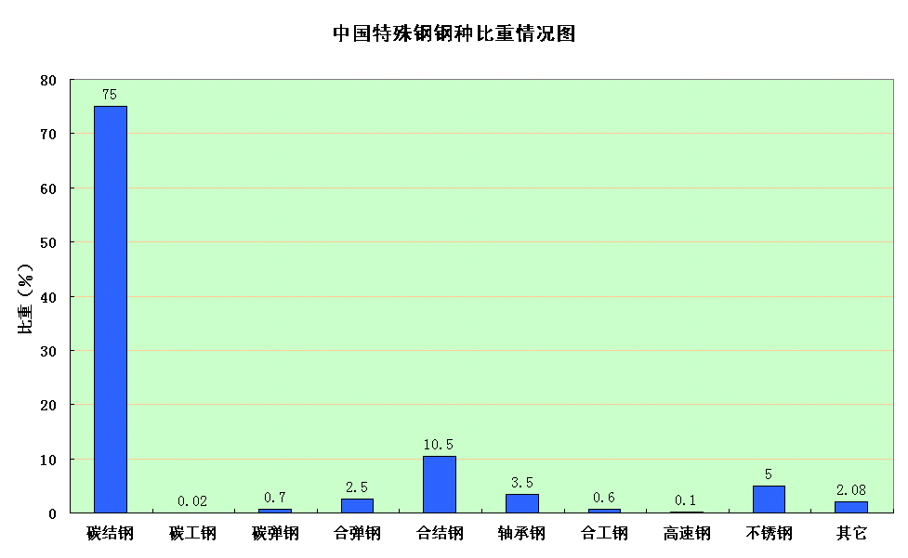
1、国内钢种结构

2、日本钢种结构

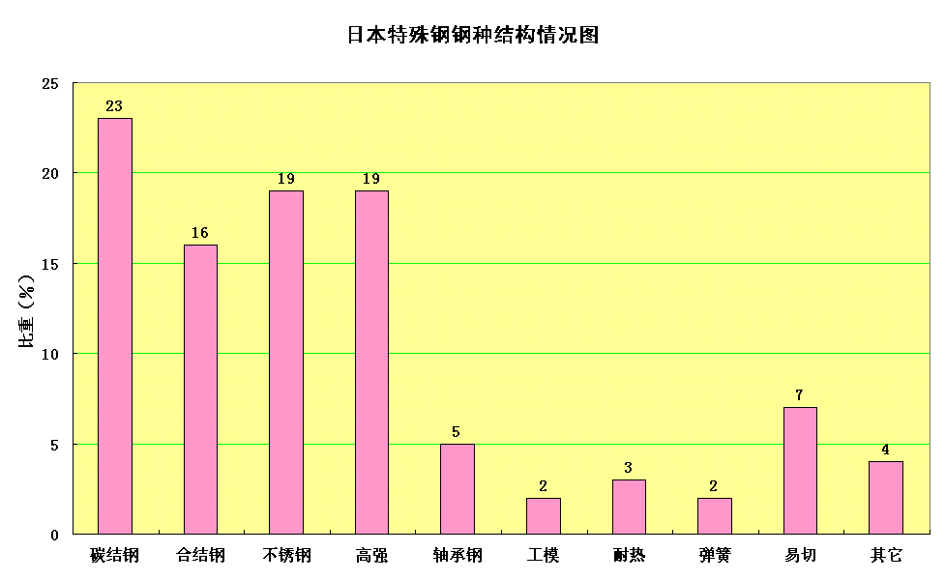

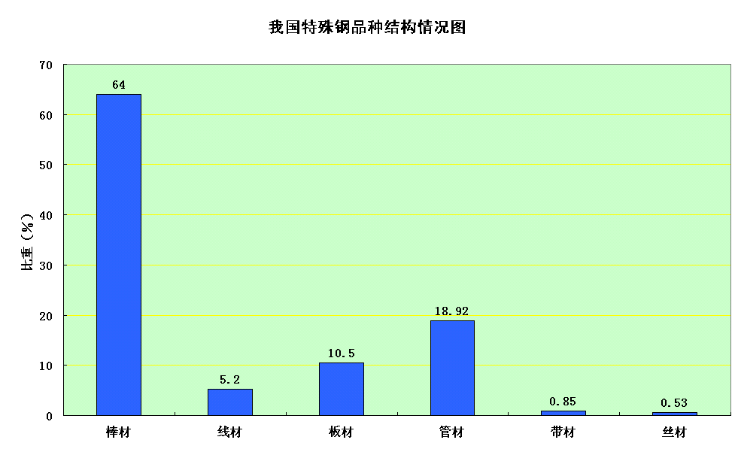
3、国内特殊钢品种结构

4、日本特殊钢品种结构
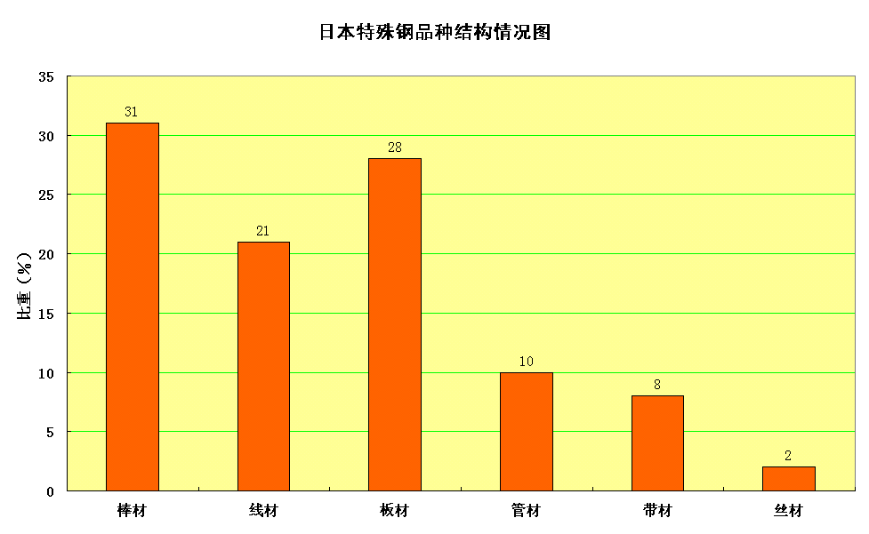

（三）、国内外主要合金钢品种质量对比分析

1、轴承钢
国内现状 | 国外水平
精炼比60％ | 精炼比＞95％
[O]9-13ppm | [O]5-10ppm
[N]80ppm | [N]＜60ppm
[S]0.015-0.025% | [S]＜0.005%
[P]0.020-0.030% | [P]＜0.010%
颗粒大、集中、不合格率高 | 夹杂物：细小、弥散
带状碳化物较明显，网状时有发生 | 碳化物：细小、均匀、弥散
表面裂纹严重，脱碳超标时有发生 | 表面质量洁净、无裂纹、划伤
弯曲率：4mm/m | 弯曲率：2mm/m
尺寸精度：±0.3-0.6 | 尺寸精度：±0.1-0.2
残留[Ti]20-30ppm | 残留[Ti]＜10ppm
探伤：较少采用 | 探伤：四种仪器4-6次
连铸比50-60％ | 连铸比＞90％
轴承使用寿命：为国外的1/3左右 | 轴承使用寿命：假定为1

2、齿轮钢
国内水平 | 国外水平
成份波动大 | 淬透性带最高4HRC，一般6-8HRC，且稳定
淬透性带较宽，较好水平为6-8HRC，且不稳定 | 晶粒度5-8级
[O]最好在20ppm | 性能稳定、均匀
制成齿轮运行寿命约20万公里 | 成份波动窄：[C]0.02-0.03％，△C＜0.05
 | [O]＜15ppm
 | [S]0.02-0.035%
 | [Al]0.02-0.055%
 | Ti≤0.01%
 | Cu≤0.3%
 | 尺寸精度：∮＜20mm，±0.2mm
 | ∮＞20mm，1%以内
 | 制成齿轮运行寿命30万公里以上

3、模具钢
序号 | 项目 | 中国水平 |  | 国际先进水平
序号 | 项目 | 先进水平 | 一般水平 | 国际先进水平
1 | 纯度
1 | [P]% | ≤0.012 | ≤0.025 | ≤0.015
1 | [S]% | ≤0.010 | ≤0.020 | ≤0.005
1 | [O]ppm | ≤25 | ≤35 | ≤12
2 | 脱碳层mm | ＜0.25mm+1%D | ＜0.2mm+0.2%D | 基本和脱碳层
3 | 球光体组织级别 | 2-4级 | 1-5级 | 2-3级
4 | 退火硬度均匀性 | 不均 | 不均 | 均匀
5 | 等向性能 | 0.8-0.9 | 0.4-0.6 | ＞0.9
6 | Cr12钢共晶碳化 |  |  | 小规格钢材基本相同，大规格比中国低0.5-1.0级
6 | ∮≤50mm | 1.0 | 2.0 | 小规格钢材基本相同，大规格比中国低0.5-1.0级
6 | ∮＞50-70mm | 1.5 | 3.0 | 小规格钢材基本相同，大规格比中国低0.5-1.0级
6 | ∮＞70-120mm | 3.0 | ＞3.0 | 小规格钢材基本相同，大规格比中国低0.5-1.0级
6 | ∮＞120mm | 3.0 | 5.0 | 小规格钢材基本相同，大规格比中国低0.5-1.0级

国内外热锻模块（5CrNiMn）产品质量水平对比表
项目 | 中国水平 |  | 国际先进水平
项目 | 先进水平 | 一般水平 | 国际先进水平
等向性 | ＞0.8 | 0.4-0.6 | 一般0.7-0.8，先进＞0.9
有害杂质含量％ | ≤0.012 | ≤0.025 | ≤0.2
淬透性 | 400mm可淬透 | 单边20-40mm可淬透 | 400mm可淬透

4、不锈钢
国内水平 | 国外水平
[S]0.01%左右，且波动大 | [S]0.002-0.005%
[P]0.03%左右，且波动大 | [P]≤0.026%

（四）、不锈钢薄板材生产发展与问题
不锈钢生产能够代表一个国家钢铁工业的水平，已成为衡量一个国家特殊钢生产和国民经济发展水平的一个重要标志之一。
不锈钢具有良好的耐蚀性、抗氧化性、可加工性和外观精美的装饰性，已被广泛应用于轻工家电、建筑装饰、厨房及餐具、化工、石化、航空、航天、能源、纺织、医疗器械等领域，随着经济的发展，不锈钢的消费领域仍将不断拓展。

1、世界和中国不锈钢生产情况
2001年西方世界国家（地区）不锈钢产量为1791.9万吨，比2000年减少了4.3％，今年一季度产量为449万吨，比去年同期的451.6万吨减少了0.6％。
2000年西方国家（地区）不锈钢产量达到1872万吨。另外80-100万吨产量在中国、中欧和东欧生产。世界总产量达到1950万吨左右，比去年上升7.6%。2001年西方国家（地区）不锈钢产量达到1792万吨，世界不锈钢生产将接近1900万吨，略有下降，主要西方国家（地区）不锈钢产量下降了4.3％造成的。
从国外不锈钢生产国家（地区）来看，2001年产量最多的国家（地区）是日本386.6万吨、美国181.3万吨、德国160.7万吨、韩国148.8万吨、意大利128.8万吨、台湾省118.6万吨、西班牙118万吨、法国110.5万吨。
CRU公布1999-2002年一季度西方世界不锈钢产量
（不锈钢锭和连铸产品，含中国台湾省）
单位：千吨
国家和地区名称 | 2000年 | 2000/1999 | 2001年 |  |  |  |  | 2001/2000 | 2002
国家和地区名称 | 2000年 | % | 一季度 | 二季度 | 三季度 | 四季度 | 全年 | % | 一季度
德国 | 1,591 | 6.4 | 392 | 390 | 422 | 403 | 1,607 | 1 | 388
法国 | 1,189 | 6.7 | 288 | 293 | 245 | 279 | 1,105 | -7.1 | 294
意大利 | 1,265 | 13.5 | 332 | 333 | 295 | 328 | 1,288 | 1.8 | 316
英国 | 514 | 5.7 | 143 | 160 | 126 | 74 | 502 | -2.3 | 128
瑞典 | 808 | 14 | 204 | 220 | 167 | 196 | 788 | -2.5 | 217
西班牙 | 1,129 | 2 | 305 | 300 | 282 | 293 | 1,180 | 4.5 | 287
比利时 | 714 | 2 | 181 | 137 | 189 | 133 | 640 | -10.4 | 200
芬兰 | 636 | 6.4 | 137 | 140 | 127 | 154 | 558 | -12.3 | 151
欧洲总计 | 7,942 | 7.1 | 2,007 | 1,996 | 1,868 | 1,877 | 17,747 | -2.5 | 1,999
美国 | 2,196 | 4 | 428 | 455 | 494 | 437 | 1,813 | -17.4 | 441
日本 | 3,831 | 13.4 | 999 | 993 | 960 | 914 | 3,866 | 0.9 | 890
韩国 | 1,491 | 4.5 | 373 | 367 | 384 | 364 | 1,488 | -0.2 | 385
台湾 | 1,364 | 19.6 | 266 | 331 | 285 | 304 | 1,186 | -13 | 315
南非 | 532 | 8.7 | 111 | 129 | 137 | 139 | 516 | -3 | 135
其它西方世界国家 | 1,359 | 7.7 | 333 | 342 | 313 | 315 | 1,303 | -4.1 | 325
西方世界总计 | 18,715 | 8.2 | 4,516 | 4,613 | 4,441 | 4,350 | 17,919 | -4.3 | 4,490

2001年中国不锈钢产量为82.5万吨（包括地方小厂），钢材产量106.7万吨，其中冷轧薄板材产量46万吨，达到了历史最高水平（见下表）。
2001年不锈钢材主要是由三类企业生产的，其中国有企业占45.5%、合资企业占21.5%，民营企业占33%。钢材总产量比2000年增长了约52％，主要是由于合资不锈钢冷轧薄板生产线的建成达产，使冷轧薄板的生产量增加，地方民营企业不锈钢材产量大量增长。合资不锈钢冷轧薄板生产的原料主要依靠进口解决，民营企业由于工艺简陋、落后，产品档次低，生产成本低，不锈钢材生产量增加已不可忽视，特别是窄带钢，目前在国内是主要的生产者。
从目前不锈钢材生产上看，主要以冷轧薄板带材为主，近几年由于合资企业生产不锈钢冷轧薄板产量的增加，以及民营企业冷轧窄带钢生产量的增加，使宽冷轧薄板卷和窄带钢比重增长幅度较大，生产的板带比提高到75%左右，其中宽冷轧薄板占总产量的比重约43％。
生产钢种是以奥氏体（Cr-Ni系）不锈钢为主，这是由于奥氏体不锈钢应用最为广泛。但近两年马氏和铁素体（Cr系）不锈钢生产比例有所增加，由1999年的23%增加到2000年的34%左右。但应用于汽车和家电行业的铁素体不锈钢由于国内生产工艺技术和装备等方面的原因只能少量生产，大部分需要进口解决。
2000-2001年全国主要不锈钢生产企业产品产量情况表
单位：吨
企业名称 | 2000年 |  |  | 2001年
企业名称 | 钢产量 | 钢材产量 | 板材 | 钢 | 钢材 | 中厚板 | 薄板 | 其中：冷轧板 | 带材
太钢 | 242826 | 221045 | 156300 | 321943 | 286775 | 64105 | 199958 | 194328
张家港浦项 |  | 140000 | 140000 |  | 162000 |  | 162000 | 162000
宝新 |  | 84000 | 84000 |  | 98000 |  | 98000 | 98000
上海SKS
大连 | 41000 | 30280 |  | 43628 | 30529 |  | 1299 |  | 375
长城 | 44231 | 33654 |  | 45321 | 34762 | 3410 |  |  | 17
上三 | 23874 | 22992 |  | 22278 | 17955 | 13706 | 4249 | 4249
上五 | 21348 | 17274 |  | 20731 | 17043 |  |  |  | 56
南通特钢 | 20000 | 6000 |  | 21000 | 6500
抚钢 | 18639 | 13941 |  | 20292 | 15931 |  | 458
西宁 | 17798 | 14140 |  | 25760 | 25092
重特 | 16679 | 7918 |  | 13079 | 10742 | 3040 | 1725 | 1725
大冶 | 4950 | 2817 |  | 6513 | 4685
本钢 | 3100 | 1200 |  | 10000 | 5690
北满 | 2539 | 1383 |  | 2871 | 1053
江苏其它 | 30000 | 28000 |  | 50000 | 50000
江苏兴化 |  |  |  | 70000 | 100000
浙江其它 | 35000 | 45000 |  | 50000 | 50000 |  |  |  | 30000
浙江温州 |  |  |  | 100000 | 100000
广东 |  | 30000 |  |  | 50000 |  |  |  | 20000
甘肃 | 2000 |  |  | 2000
合计 | 523984 | 699644 | 380300 | 825416 | 1066757 | 84261 | 467689 | 460302
注：江苏、浙江和广东等的产量为预计数。现有生产能力按实际产量计。
从板带材生产企业来看，主要的生产企业是太钢、张家港浦项和宝新（上海SKS去年12月投产，未计产量，目前也基本达产），其中：
薄板：上海SKS、太钢、张家港浦项和宝新不锈钢冷轧薄板生产工艺、设备及产品质量可以达到国际水平，但包括太钢在内，以及上述两个合资企业，均由于不锈钢冶炼和热轧能力不足，或不具备冶炼热轧能力，需要进口热轧板卷作为冷轧坯料。
中板：主要由上海浦钢和太钢生产，其它特钢企业生产量很小。
带钢：主要由民营企业生产，不锈钢窄带钢厂集中在浙江宁波、温州、江苏无锡、兴化和广东汕头等地区，窄带产品多数进行深加工，如不锈钢焊管、器皿及建筑小五金件等，这类企业生产成本低，销售手段灵活，目前市场占有率较高，而应用于电子、通讯及家电的高精度带钢仍由生产经验丰富、装备水平先进的国有企业生产。
型线材：主要是棒材和线材，棒材由国企特钢企业生产，如太钢、上海五钢等；线材生产企业主要是太钢和大连钢厂，江浙地区民营企业也具备相当的生产能力；线材深加工产品主要是民营和合资（主要是台资企业）生产。
无缝管：生产企业主要集中在上海五钢、长城特钢、江苏南通等地区的企业。

2、国内不锈钢薄板消费情况
（1）、不锈钢的进口情况
随着国民经济发展和人民生活水平的提高，国内对不锈钢的需求不断增加，虽然国内不锈钢生产能力在不断增加，但仍不能满足国内市场需要，还需要大量进口。已连续3年进口量超过了100万吨，1999年进口116万吨，2000年进口109万吨，2001年进口不锈钢板材和长条材159.46万吨。
（2）、不锈钢的表观消费
2001年国内不锈钢材产量约为107万吨，进口不锈钢材159.46万吨（不含钢丝及制品），出口不锈钢材2.2（不含钢丝及制品），表观消费量约为234万吨左右（扣除进口冷轧不锈板原料，在冷轧产量中已计入）。
（3）、不锈钢主要消费品种
不锈钢主要消费品种有薄板、带钢、中厚板和型线材，以板带材的消费为主。2001年（宽）板材的表观消费量约176万吨，（宽）板材的消费占总消费的比重约为75.2%；（宽）板材消费中又以薄板消费为主，2001年薄板消费约155万吨，薄板占（宽）薄板材消费比重约为88%（扣除进口冷轧不锈板原料，在冷轧产量中已计入）。
（4）、历年来我国不锈钢消费情况
我国不锈钢表观消费量高速增长。近10年，我国不锈钢表观消费量年均增长率达到了18％，是世界年均增长率的近3倍。
其次，中国现已成为世界不锈钢消费大国。在过去的10年内，随着国民经济增长及人民生活水平的提高，不锈钢的需求也同步增长，呈上升发展趋势，不锈钢表观消费量由1990年的26万吨增到2001年的234万吨，中国成为世界继美国（年消费量超过200万吨）之后并超过了日本的又一不锈钢消费大国。
第三，中国成为世界最大的不锈钢进口国。与不锈钢消费高速增长相比，前几年不锈钢产能的发展相对缓慢，因此不锈钢的供应主要依靠进口。1990—1999年期间，不锈钢进口量逐年增加，进口的平均增长率为28.59％，2001年进口不锈钢达到约160万吨，远高于美国（美国为70-90万吨），中国成为世界上最大的不锈钢进口国。靠大量进口的局面有望在今后2-3年内解决。
我国不锈钢材表观消费情况表
单位：万吨
年份 | 生产量 | 进口量 | 出口量 | 表观消费
1989 | 20.67 | 5.43 |  | 26.10
1990 | 16.88 | 4.92 |  | 21.80
1991 | 20.48 | 7.55 |  | 28.03
1992 | 25.97 | 27.63 | 0.04 | 53.56
1993 | 21.23 | 44.20 | 0.60 | 64.83
1994 | 18.53 | 52.75 | 0.50 | 70.78
1995 | 28.02 | 32.20 | 4.48 | 55.74
1996 | 22.04 | 54.84 | 2.65 | 74.23
1997 | 19.68 | 51.61 | 2.47 | 68.82
1998 | 20.11 | 64.00 | 3.89 | 80.22
1999 | 40.52 | 116.38 | 2.28 | 140.00
2000 | 69.96 | 109.44 | 2.79 | 150.00
注：消费量中均已扣除张家港、宝新的进口热轧板的重复量。

3、不锈钢板材竞争面临的问题
（1）、近年来不锈钢产量占钢材总产量的比例大致在2%左右，目前，世界不锈钢年产能已达2100多万吨，而实际产量徘徊在1800-1900万吨，已大于实际消费量。但是，亚洲地区近几年不锈钢需求却迅速增长。特别是中国市场，近几年的不锈钢需求不断增加，而产能却一直徘徊不前，因此，不得不大量进口不锈钢以满足需要。今后几年随着国内不锈钢改造建设的加快，不锈钢产能将有较大提高，国内竞争将加剧。
（2）、随着中国经济的迅速发展，作为基础和支柱产业的石化、能源、交通、建筑、汽车等行业还将有较大的发展，从而将带动不锈钢需求量的大幅度增加。这将极大地刺激一些世界不锈钢厂商的投资欲望。特别是韩国、日本等国家和地区，一方面瞄准中国市场，继续扩大生产规模，从而大量地向中国出口不锈钢材；另一方面以资金和技术优势，采用与中国生产企业合资等方式逐步扩大在中国的市场，其结果将导致国内产品与国际市场同类产品处于更加激烈的竞争态势。
（3）、国外各大不锈钢生产厂不断扩大不锈钢生产能力，2002-2004年全球不锈钢产能将增长426万吨。欧洲、北美和澳洲产能均有所扩大，包括芬兰AvestaPolarit增长65万吨，蒂森克虏伯意大利分公司AST增长53万吨，韩国浦项增46万吨，北美不锈钢公司增45.5万吨，比利时ALZ公司增35万吨，巴西Acesita增15万吨。尤其是我国周边国家和地区，如韩国和我国台湾，不锈钢发展迅速，除了满足日益增长的内需，仍在不断扩大生产，旨在瞄准中国大陆这个巨大的市场。据了解，韩国浦项和台湾建新（CHIEN SHING）拟进一步扩大生产能力，约为120万吨，届时韩国和台湾的不锈钢生产能力将达到170万吨和150万吨水平，从而进入世界不锈钢生产大国的行列。
随着市场竞争的进一步激烈，世界不锈钢的生产格局也在发生变化，许多发达国家为提高市场竞争力，都在努力采用合并、入股等方式，打破企业界限和国别界限，走专业化、规模化发展不锈钢的道路。中国目前尚未形成有合理规模的专业化不锈钢生产企业，因此，这些国际上的生产动向，应引起充分重视。
（4）、能源、原材料涨价，将给不锈钢生产带来巨大压力。目前，中国每生产一吨不锈钢材，废钢及金属铬、镍等原材料和能源的消耗分别占生产成本的50%和6%左右。根据国内废钢及铬、镍资源短缺的情况分析，大量依赖进口资源将成为中国今后不锈钢发展的必然趋势，特别是不锈钢废钢。而国际上废钢资源紧张，Ni、Cr价格有涨无跌，对中国不锈钢生产将造成巨大的成本压力。由于近两年进口不锈钢材的价格大都低于中国国内生产厂家的生产成本，因此，如何降低能耗和成本，是提高中国不锈钢材市场自身竞争力的关键
（5）、不锈钢板带消费量增加是总消费量增加的主要原因
总消费量的增加是随着板带材消费量而增加的，长型材消费量变化不大。板带材占消费量的比例逐年增加，2001年（宽）板材的表观消费量约176万吨，（宽）板材的消费占总消费的比重约为75.2%，这与国家经济发展是密不可分的。韩国总结了下面的经济生活模式：发展中国家不锈钢消费的结构以器皿业为主；中等国家不锈钢消费的结构以运输、管线为主；发达国家不锈钢消费的结构以建筑结构、家电工业为主。
韩国、日本、美国不锈钢消费结构
国家 | 器皿 | 运输
美国 | 13％ | 31％
日本 | 10％ | 27％
韩国 | 26％ | 14％
中国是发展中国家，在不锈钢消费结构中与发达国家有着很大的差距，待开发的不锈钢应用领域有着极好的市场前景。
（6）、不锈钢必竟是一个对原料、操作、管理要求严格的系统工程，且占用资金巨大，生产不锈钢还必须做好以下几方面工作：
首先，新建改造项目要做好市场调研，确定生产不锈钢的数量、钢种、牌号、钢材的规格，市场选择要有针对性，面不宜过大，品种不易太多，可先易后难。对于西部区域市场不锈钢的消费趋势要进行细致调查研究，选择的主要品种最好在区域市场，如果占领东部地区市场，要考虑到靠近市场的地区分散建冷轧的问题，特别是冷轧投资都比较高，可分担风险。
第二，组织好不锈钢废钢资源，使用中最好能够做到分类堆放。由于国内不锈钢产量的增长，特别是一大批小感应炉上马，废钢资源十分紧张，必须及早动手。用电炉冶炼，以不锈废钢为原料，这也在某种程度是原料决定品种，故生产品种的选择要考虑这一因素。
第三、最好不要生产多品种的钢材，尤其是不能够与普钢和其它优钢品种一起组织生产，因多品种钢材生产在生产调度安排上必须协调好，不锈钢碳含量较低，铬和镍含量较高，故生产应相对集中，以减少或避免过渡产品。由于不锈钢工艺的要求，必须配置退火、酸洗等工序，但根据其它几厂的经验，最好不进行成品或半成品和原料进行混线处理，这样会影响产品产量和质量。
第四、要特别关注降低成本的措施。从目前了解的情况看，几个冷轧不锈钢生产厂遇到的实际问题主要一是电价，尤其是上海等地区电费较高，约近0.5元/度，山西较低，约不到0.3元/度；西部地区的酒钢电价约0.39元/吨，可能是不低也不高水平，但优势不明显；二是不锈钢废钢，由于我国缺镍少铬，更没有不锈废钢，不锈钢原料主要靠进口解决，关税和增值税的影响很大，目前废钢进口还不是零关税，原料还需交17％的增值税，将对生产效益有影响。

三、我国特殊钢生产成本对比分析
根据特钢调查的14个特钢企业有关资料，对我国特钢企业的经济竞争力进行如下对比分析。
分析的14 个特钢企业包括:大钢、抚钢、本钢、北满、冶钢、长钢、西宁、上五、兴澄、重特、太钢、石钢、莱钢和无锡。

（一）、特殊钢主要技术经济指标分析
(1)、钢材产量
2001年14个特钢企业合计产钢材663万吨，占2001年全国特钢企业产优质钢材的70%, 其中产量较高的石钢97万吨，兴澄70万吨；最少重特7.57万吨（详见下表、图）。
（2）、合金比
2001年14个特钢企业的合金比平均59.5%(算数平均，下同)。合金比最高的是大钢87%，其次是抚钢79.24%；合金比最低的是石钢19.52%。
（3）、连铸比
2001年14个特钢企业的连铸比平均37.5%。 大钢、本钢和莱钢等企业连铸比为0; 兴澄和石钢连铸比均为100%，其他见图3。
（4）、钢材综合成材率
2001年14个特钢企业的钢材综合成材率为 85.99 %。石钢和兴澄钢材综合成材率分别为96.37%和95.43%; 钢材综合成材率最低重特为75.62%。
(5)、冶炼用电
2001年14个特钢企业的平均冶炼用电为487.9kwh/吨。抚钢最高661kwh/吨；最低兴澄为344 kwh/吨。见图5。
（6）、人均产钢材
2001年14个特钢企业的平均人均产钢材112吨。最高兴澄人均产钢材817吨；最低重特人均产钢材10.92吨。见图6。
（7）、吨材期间费
2001年14个特钢企业的平均吨材期间费517 元。最高重特吨材期间费1400元；兴澄最低吨材期间费147元。见图7。
（8）、平均售价
2001年14个特钢企业的平均售价为3595元。大钢、长钢、重特较高，分别为5064、4921和4716元，其原因是合金比和高合金比高。石钢的平均售价最低仅2435元,主要是合金比低。见图8。

（二）、特钢单位制造成本水平分析
对特钢企业型材单位制造成本进行如下分析。
（1）、小型轧材
10-45#钢平均制造成本为2470元/吨(电炉工艺，下同); 最高3532元/吨，最低1730元/吨（高低相差1倍）。
40Cr钢平均制造成本为2686元/吨; 最高3452元/吨，最低1801元/吨（高低相差50%）。
GCr15钢平均制造成本为2982元/吨; 最高3848元/吨，最低2257元/吨（高低相差70%）。
低于特钢小型轧材平均制造成本的企业，主要是：抚钢、本钢、北满、长钢、重特和上五。
（2）、中型轧材
10-45#钢平均制造成本为2226元/吨;最高3000元/吨，最低1772元/吨（高低相差70%）。
40Cr钢平均制造成本为2379元/吨，最高3038元/吨，最低2094元/吨（高低相差45%）。
GCr15钢平均制造成本为2684元/吨，最高3087元/吨，最低2246元/吨（高低相差37%）。
低于特钢中型轧材平均制造成本的企业，主要是：太钢、抚钢、本钢、西宁和重特。
（3）、大型轧材
10-45#钢平均制造成本为2160元/吨;最高2756元/吨 ，最低1772元/吨（高低相差56%）。
40Cr钢平均制造成本为2362元/吨; 最高3032元/吨，最低1920元/吨（高低相差58%）。
GCr15钢平均制造成本为2764元/吨; 最高3506元/吨，最低2097元/吨（高低相差67%）。
低于特钢大型轧材平均造成本的企业，主要是：大钢、抚钢、本钢、长钢、重特和西宁。
（4）、线材
特钢企业生产线材的不多。
10-45#钢平均制造成本为2280元/吨;最高2717元/吨，最低2091元/吨（高低相差30%）。
40Cr钢平均制造成本为2328元/吨; 最高2665元/吨，最低2216元/吨（高低相差20%）。
高于特钢平均制造成本的企业有大钢和长钢。
（5）、转炉工艺各种型材成本
转炉工艺的10-45#和40Cr所有型材和线材的制造成本，都低于电炉工艺。同钢种的制造成本转炉工艺电炉工艺低10%—20%左右。

（三）、特殊钢不同工艺和装备水平的制造成本分析
以下采用4种不同工艺和装备水平的特钢代表企业进行成本分析。
第一种代表企业：全废钢电炉，初轧开坯，成品二火成材。
第二种代表企业：超高功率电炉吃35%的铁水，部分连铸坯、部分初轧开坯，成品轧机一火成材。
第三种代表企业：超高功率电炉，全废钢原料，成品轧机100%吃连铸坯，成品轧机连续化。
第四种代表企业：转炉冶炼特殊钢，100%连铸，成品轧机连续化。
分析的钢种包括45#钢和40Cr。
45#钢制造成本，全废钢电炉，初轧开坯，二火成材的工艺装备为代表的企业成本最高，制造成本3000元/吨。
35%铁水+部分连铸、部分初轧开坯的企业制造成本为1942元/吨；
全废钢超高功率电炉+100%连铸的企业制造成本为2136元/吨。
转炉工艺用铁水炼特殊钢+100%连铸的企业制造成本最低为1493元/吨。
按以上顺序：各种企业的40Cr制造成本分别为3038、1942、2007和1729元/吨。
造成上述成本差异的主要原因是：
（1）、第一种代表企业：
①电炉装备水平低，冶炼用电和电极消耗高，电炉容量小产量低、工资高。
②连铸比低，部分钢锭需经初轧开坯，金属成材率低、燃料消耗高。
③成品轧机落后，横列式轧机，个别需两火成材，综合成材率低，燃料消耗高。
（2）、第二种代表企业：
①电炉已超高功率化，电耗低，产量高、工资低。
②电炉吃35%，铁水后，产量提高、冶炼电耗和电极消耗进一步降低。
③部分连铸坯取代了部分初轧开坯，使综合成材率提高。
（3）、第三种代表企业
属现代“四个一”的短流程。
①电炉冶炼用电、电极消耗低。
②全连铸一火成材，从钢水到成品材的综合成材率高。
③能耗低、劳动生产率高，工资成本低
（4）、第四种代表企业
在生产碳结和合结钢种中，转炉工艺显示了较大的优势
这些企业主要使用转炉、精炼和全连铸手段。
①由于使用铁水炼钢，省了熔化废钢用电和电极消耗。
②由于使用铁水，冶炼周期缩短，劳动生产率高、工资成本低。
③100%的连铸坯，省去了初轧开坯，使成材率提高

（四）、国内冷轧不锈钢成本分析
本次特钢调查的冷轧不锈钢生产企业，除去克虏伯外，其他三个企业是太钢、沙钢和宝新。
以1Cr18Ni9为代表的冷轧不锈钢板成本分析比较如下：
1Cr18Ni9冷轧不锈钢板成本
单位：元/吨
 | 太钢（自产黑卷） | 沙钢（白卷） | 宝新（黑卷）
热轧黑/白卷价格 | 8845 | 10051 | 9500
转换费 | 2167.72 | 2082.67 | 2381.24
其中：金属损失费 | 433.46 | 394.72 | 436.64
加工费 | 1734.26 | 1687.95 | 1944.6
冷轧板成本 | 11012.72 | 12133.67 | 11881.4

由表可见，太钢冷轧不锈板成本11013元/吨，最低；其次是宝新，冷轧不锈板成本为11881元/吨；沙钢最高12134元/吨。
这三个企业使用的原料不同，太钢和宝新使用黑卷，需企业自行酸洗、退火；因此，热轧原料售价低而加工费高。沙钢使用白卷作原料，原料价格偏高，而加工费相对低。
就转换费（包括金属损失和加工费）而言，三个企业差距不大。太钢比宝新低6.5%（低213.5元/吨）。
从成材率看：自热卷到冷轧板太钢89.29%，比宝新的90.56%成材率低1.27%。这个差距本应在金属损失费中反映出来，但由于太钢使用了自产黑卷其内部转移的成本价偏低，因此没有反映出来。
综合评价，这三个企业的冷轧不锈板生产线的工艺比较先进，装备水平较高，但成本转换费用并不低。目前我国不锈钢冷轧板所以能盈利,主要靠关税保护下的国内进口成本价偏高, 2002年我国关税率14%。（2004年10%）。

（五）、特殊钢产品成本竞争力分析结论
我国特钢企业总体上讲工艺落后，装备水平低，竞争力不强。
（1）、除近年新建的几套较先进的不锈板冷轧生产线和少数企业实现了超高功率电炉——二次冶炼——连铸——连轧以外，其他大多数特钢企业工艺落后，装备配套不齐。普遍存在一般功率或高功率电炉炼钢、初轧开坯和横列式轧机轧制成品材等落后工艺装备，甚至存在根本无连铸、二火成材等落后工艺。
根据调查的14个主要特钢企业资料统计，平均连铸比不到38％，平均综合成材率86％，平均人均产钢材112吨，资产负债率61.5%，包括企管费和财务费在内的期间费达571元/吨，合金比不到60％，平均钢材售价3596元/吨。
不同规格的型材平均制造成本，10-45#钢2160-2470元/吨，40Cr 2362-2686元/吨，如果加上期间费，多数特钢企业生产的碳结和合结钢都亏损。
（2）、我国特钢企业之间竞争力差异很大
我国最好的特钢企业，连铸比100％，精炼比100％，钢坯收得率98.5%，成品钢材成材率95.43%，冶炼电耗344kWh/吨材，人均产钢材817吨，吨材期间费147元。
我国较差的特钢企业，连铸比16.7%，钢坯收得率85.48%，成品材综合成材和率75.62%，电耗523kWH/吨，人均产钢材11吨，吨材期间费高达1400元。
上述指标反映在制造成本上，10~45#钢：小型材高低差1倍，中型材高低差69％，大型材高低差56％。40Cr：各种型材高低差50~59%。
（3）、在我国碳结、合结等一般合金钢竞争领域中，电炉工艺没有优势。
我国特钢企业生产钢材中，碳结、合结、弹簧、轴承等一般合钢约占80％以上，二次冶炼技术的进步这些钢种在国外都用转炉工艺冶炼，由于转炉工艺省去了较高的冶炼用电和昂贵的电极消耗，成本得到降低。我国太钢、石钢等企业近年也开始用转炉冶炼一般合金钢，在制造成本上显示了明显的优势。
以小型材为例，碳结制造成本：比特钢平均水平低888元/吨(低36％)；比电炉工艺最低水平低148元/吨(低8.6%)。
40Cr制造成本：比特钢平均水平低1075元/吨（低40％）；比电炉工艺最低水平低190元/吨，（低10.5%）。
调查表明：少数电炉工艺特钢企业已经建起小高炉使用35％左右的铁水炼钢。在冶炼电耗、电极消耗、产率以及钢质上取得较好效果，使电炉工艺成本明显降低，在一定程度上，反映了特钢冶炼中铁水的重要作用。
（4）、我国不锈钢的竞争力分析
调查的4个冷 轧不锈钢生产线工艺和装备水平都是较高的，成材率在89~91%也属较先进水平。但除太钢使用自产热轧 黑 卷原料外，其它都靠外购热轧（白卷、黑卷）原料。目前我国冷轧不锈钢板生产，都保持一定盈利水平。就已大 批 生产的冷轧工序而言，成本差异不大。
我国不锈钢板生产竞争力优势不明显。目前的盈利主要靠关税保护下的进口成本价保护。今年我国冷轧不锈钢板进口关税14％，2004年将降为10％。
国际上，在7000美元/吨的镍价情况下，1吨304冷轧板的成本在1200-1400美元（折合9960-11620元），太钢一吨304冷轧板成本11013元，处中游水平。从长远看，我国在不锈钢板生产线的竞争力上也无明显优势。我国主要优势在工资水平，但是在金属镍以及不锈钢返回废钢资源上处于劣势。

特钢技术经济指标与制造成本汇总表
 | 项目名称 | 1大钢 | 2抚钢 | 3本钢 | 4北满 | 5冶钢 | 6长钢 | 7西宁 | 8上五 | 9兴澄 | 10重特 | 11太钢 | 12石钢 | 13莱钢 | 14无锡 | 合计
1 | 钢产量 | 39.4 | 48.5 | 30 | 30.96 | 62.75 | 41.4 | 44.3 | 80.86 | 73 | 10.06 | 284.6 | 102.3 | 40.49 | 34.06
2 | 钢材产量 | 31.4 | 39.1 | 24 | 24.68 | 56.89 | 33 | 36.26 | 62.04 | 70 | 7.57 | 66.8 | 97.09 | 33.88 | 50.61 | 633.32
3 | 合金比 | 87 | 79.24 | 48.19 | 67.94 | 53.14 | 59.28 | 66.49 | 45.54 | 76.58 | 53.37 | 54.7 | 19.52 | 68.84 | 53.03 | 59.49
4 | 高合金比 | 10.94 | 5.44 | 2.4 | 1.3 | 3.17 | 18.02 | 7.79 | 4.7 |  | 16.1 | 42.56
5 | 精炼比 | 100 | 60.72 | 74.65 | 56.08 | 100 | 2.28 | 94 | 90.14 | 100 | 78.6 | 32.02
6 | 连铸比 |  | 19.99 |  | 1.15 | 44.87 | 21.43 | 29.4 | 53.37 | 100 | 16.72 | 66.69 | 100 |  | 71.5 | 37.51
7 | 钢坯收得率 | 86.37 | 86.46 |  | 86.6 | 98.51 |  | 88.69 | 97.8 | 98.5 | 85.48 | 97.34
8 | 钢材综合成材率 | 80.89 | 85.39 | 83.51 | 80.44 | 86.18 | 82.99 | 83.8 | 86.52 | 95.43 | 75.62 | 90.24 | 96.37 | 85.18 | 91.27 | 85.99
9 | 电炉冶炼用电 | 560 | 611 | 601 | 478 | 453 | 562 | 455 | 523 | 344 | 523 | 440 | 425 | 451 | 404 | 487.86
10 | 电炉冶炼用电极 | 6.37 | 4.63 | 6.4 | 7.35 | 3.24 | 5.59 | 5.03 | 3.41 | 1.72 | 6.54 | 4.67 | 7.36 | 4.05 | 2.99
 | 其中超高功率电极 |  | 2.8 | 2.31 | 7.06 | 2.72 |  | 4 | 2.16 | 1.72 |  |  |  | 3.65 | 2.99
11 | 固定资产原值 | 24.8 | 33.3 | 7.4 | 3.86 | 83.6 | 16.31 | 22.73 | 23.12 | 17.49 | 14.91 | 183.25 | 27.89 | 2.22 | 10.76 | 471.64
12 | 职工人数 | 7088 | 20761 | 6607 | 13395 | 7939 | 7879 | 9231 | 8405 | 890 | 9217 | 59305 | 8050 | 2804 | 3743 | 165314
13 | 人均产钢 | 55.6 | 23 | 45.4 | 23 | 79 | 17.3 | 47.99 | 20.5 | 817 | 10.92 | 48 | 150.6 | 144 | 91 | 112.38
14 | 资产负债率 | 57.19 | 59.66 | 69.74 | 65.42 | 83.6 | 62.27 | 61.82 | 58.61 | 36.7 | 80.94 | 52.3 | 63.39 |  | 48.1 | 61.52
15 | 管理费 | 1.15 | 1.2 | 0.63 | 0.76 | 0.77 | 0.35 | 1.31 | 2.61 | 0.45 | 0.85 | 6.82 | 1.63 |  | 0.67 | 19.2
16 | 财务费 | 0.84 | 0.6 | 0.24 | 0.57 | 1.06 | 0.51 | 0.83 | 1.15 | 0.3 | 0.12 | 2.64 | 0.31 |  | 0.31 | 9.48
17 | 销售费 | 0.23 | 0.3 | 0.1 | 0.13 | 0.23 | 0.19 | 0.26 | 0.18 | 0.28 | 0.09 | 0.57 | 1.91 |  | 0.09 | 4.56
18 | 期间费合计 | 2.22 | 2.1 | 0.97 | 1.46 | 2.06 | 1.05 | 2.4 | 3.94 | 1.03 | 1.06 | 10.03 | 3.85 |  | 1.07 | 33.24
19 | 吨材期间费 | 707 | 537 | 404 | 592 | 362 | 318 | 662 | 635 | 147 | 1400 | 352 | 397 |  | 211 | 517
20 | 销售收入 | 15.9 | 15.8 | 8.2 | 9.92 | 16 | 16.24 | 12.71 | 20.54 | 17.31 | 3.57 | 93.09 | 23.64 | 8.53 | 20.09 | 281.54
21 | 平均售价 | 5064 | 4041 | 3417 | 4019 | 2812 | 4921 | 3505 | 3311 | 2473 | 4716 | 3141 | 2435 | 2518 | 3970 | 3596
注：太钢的钢材产量、合金比已调整为特钢。

14个特钢企业单位制造成本水平
（单位；元/吨）
 | 项目名称 | 平均 | 最高 | 最低 | 转炉 | 高 于 平 均 成 本 的 企 业
1 | 小型材制造成本
 | 10—45 | 2470 | 3532 | 1730 | 1582 | 抚钢、本钢、北满、重特
 | 40Cr | 2686 | 3452 | 1801 | 1611 | 抚钢、本钢、北满、重特、大钢
 | 40CrMnMo | 3059 | 3709 | 2373 |  | 抚钢、本钢、北满、长钢
 | GCr15 | 2982 | 3848 | 2257 |  | 大钢、抚钢、本钢、长钢、上五
 | 60Si2Mn | 2725 | 3805 | 1790 | 1503 | 大钢、抚钢、本钢、长钢、上五
 | 2Cr13 | 5800 | 6690 | 4397 |  | 大钢、抚钢、本钢、北满
 | 1Cr18Ni9 | 13897 | 14978 | 12012 |  | 大钢、北满、西宁
2 | 中型材制造成本
 | 10—45 | 2226 | 3000 | 1772 | 1493 | 大钢、抚钢、本钢、西宁、重特
 | 40Cr | 2379 | 3038 | 2094 | 1729 | 大钢、抚钢、本钢、西宁、重特
 | 40CrMnMo | 2785 | 3601 | 2272 |  | 大钢、抚钢、本钢、重特
 | GCr15 | 2684 | 3087 | 2246 |  | 大钢、抚钢、本钢、重特、西宁
 | 60Si2Mn | 2636 | 3554 | 2045 | 1734 | 大钢、抚钢、本钢、重特
 | 2Cr13 | 5114 | 6080 | 3899 |  | 大钢、抚钢、本钢、重特
 | 1Cr18Ni9 | 12823 | 18389 | 9591 |  | 西宁
3 | 大型材制造成本
 | 10—45 | 2160 | 2756 | 1772 | 1418 | 大钢、抚钢、本钢、长钢
 | 40Cr | 2362 | 3032 | 1920 | 1632 | 大钢、抚钢、本钢、长钢
 | 40CrMnMo | 2793 | 3254 | 2212 |  | 大钢、本钢、长钢、重特
 | GCr15 | 2764 | 3506 | 2097 |  | 大钢、抚钢、本钢、长钢
 | 60Si2Mn | 2150 | 2693 | 1811 |  | 抚钢、冶钢
 | 2Cr13 | 4923 | 5835 | 3868 |  | 大钢、本钢、长钢
 | 1Cr18Ni9 | 12545 | 14252 | 10917 |  | 长钢、西宁
4 | 线材制造成本
 | 10—45 | 2280 | 2717 | 2091 | 1838 | 大钢、长钢
 | 40Cr | 2328 | 2665 | 2216 | 2102 | 大钢
 | 40CrMnMo | 2778 | 3140 | 2415 |  | 大钢
 | GCr15 | 3006 | 3541 | 2587 |  | 长钢
 | 60Si2Mn | 2209 | 2209 | 2209
 | 2Cr13 | 6106 | 6174 | 6038 |  | 大钢
 | 1Cr18Ni9 | 10824 | 11704 | 10266 |  | 长钢

型材成本分析(碳素结构钢)
项目名称 | 全废钢+二火成材 |  | 35%铁水+部分连铸 |  | 全废钢+100%连铸 |  | 转炉炼钢
 | 单耗 | 单位成本 | 单耗 | 单位成本 | 单耗 | 单位成本 | 单耗 | 单位成本
钢坯
废钢 | 740 | 816 | 729 | 699 | 648 | 667 | 112 | 104
生铁/铁水 | 368 | 386 | 393 | 350 | 450 | 510 | 1020 | 848
铁合金 | 17.93 | 97.3 | 12.98 | 57 |  | 66 | 15.86 | 68.4
电极 | 3.28 | 59 | 4.06 | 59.2 | 1.5 | 31
电耗 | 516 | 216.7 | 420 | 163.8 | 415 | 208 | 25.6 | 7.25
工资 |  | 29.9 |  | 0.53 |  | 7 |  | 4.14
折旧 |  | 143.9 |  | 13 |  | 76 |  | 11.4
其他 |  | 550.2 |  | 123 |  | 295 |  | 272.81
钢坯成本 |  | 2299 |  | 1465.53 |  | 1860 |  | 1316
轧材
钢坯 | 1.053 | 2420.85 | 1.042 | 1527.08 | 1.033 | 1921.38 | 1.032 | 1358.11
轧辊 | 0.9 | 14.3 |  | 6.3 |  | 11 | 3.44 | 13.12
燃料 | 579 | 115.8 |  | 50.5 |  | 30.3 |  | 22.63
电耗 | 100 | 42.3 | 50.5 | 20.9 | 40 | 20 |  | 41.92
工资 |  | 42.7 |  | 28.4 |  | 8 |  | 39.49
折旧 |  | 173.1 |  | 21.2 |  | 71 |  | 11.65
其他 |  | 191 |  | 117.62 |  | 74.32 |  | 6.08
轧材成本 |  | 3000.05 |  | 1772 |  | 2136 |  | 1493
型材成本分析(40Cr)
项目名称 | 全废钢+二火成材 |  | 35%铁水+部分连铸 |  | 全废钢+100%连铸 |  | 转炉炼钢
 | 单耗 | 单位成本 | 单耗 | 单位成本 | 单耗 | 单位成本 | 单耗 | 单位成本
钢坯
废钢 | 723 | 799 | 729 | 699 | 650.56 | 670.36 | 112 | 104
生铁/铁水 | 367 | 386 | 393 | 350 | 449.45 | 509.87 | 1020 | 848
铁合金 | 32.5 | 159.94 | 26.34 | 116.04 |  | 103.16 | 33.34 | 144.19
电极 | 3.28 | 59 | 4.06 | 59.2 | 1.52 | 31.44
电耗 | 516 | 216.7 | 420 | 163.8 | 430 | 215 | 25.6 | 7.25
工资 |  | 29.9 |  | 0.53 |  | 7.25 |  | 4.14
折旧 |  | 143.9 |  | 13 |  | 76 |  | 11.4
其他 |  | 550.36 |  | 123 |  | 295 |  | 303.39
钢坯成本 |  | 2344.8 |  | 1524.57 |  | 1899.46 |  | 1422.37
轧材
钢坯 | 1.053 | 2469.07 | 1.052 | 1603.85 | 1.034 | 1964.04 | 1.032 | 1467.89
轧辊 | 0.9 | 14.3 |  | 6.88 |  | 11 | 3.44 | 13.12
燃料 | 579 | 115.8 |  | 55.51 |  | 30.3 |  | 22.63
电耗 | 100 | 42.3 | 50.5 | 20.9 | 40 | 20.5 |  | 41.92
工资 |  | 42.7 |  | 31.19 |  | 8.2 |  | 39.49
折旧 |  | 173.1 |  | 23.35 |  | 71 |  | 11.65
其他 |  | 180.43 |  | 200.6 |  | 101.53 |  | 131.86
轧材成本 |  | 3037.7 |  | 1942.28 |  | 2206.57 |  | 1728.56

四、我国特殊钢产业技术创新与研发分析

（一）、我国特殊钢行业生产技术现状
建国50多年来，中国特殊钢从无到有，不断壮大，逐步建成了太钢、抚钢、上海五钢、冶钢、北满特钢、长城特钢、西宁特钢等16家重点特钢企业，构成了我国特钢行业的骨架。这16家重点特钢企业无论在规模、技术、人才、产品品种及质量方面都占据着主导地位。改革开放后，全国各地相继投资兴建了一批地方特殊钢厂，如江阴兴澄钢铁有限公司等，形成了我国特殊钢行业的一支新的力量。根据中国特钢企业协会统计，1998年我国特钢企业共27家，其中重点特钢企业16家（包括独立特钢企业11家，普特结合企业5家），特钢产品的70％由重点特钢企业生产。
我国特钢经过“八五”、“九五”期间的技术改造和技术攻关，大部分特钢企业都改造建设了大容量炼钢电炉、增设了精炼设施、部分企业建设了连铸机、改建了连轧机。到目前为止，重点特钢企业50吨以上超高功率电炉（包括在建）共约12座，连铸机20余台套，特钢生产的精炼比、连铸比、棒线连轧比约30-40％。其特殊钢产量稳步增长，品种质量有所提高，基本满足了国民经济和国防军工建设发展需要，为提高产品的市场竞争能力，为我国特殊钢生产现代化奠定了一定基础。

（二）、国外特殊钢生产技术与研发现状
国外拥有特殊钢生产能力的企业，遍布6大洲29个国家（地区），共计257个公司的321个生产企业，粗钢生产能力约为1.1216亿吨，其中生产特钢的电炉约685座，容量在30吨以上电炉占64.24％，配套精炼设备378台套，主要有LF精炼炉约100座、AOD炉41座、RH真空脱气装置42座、VD炉39座、其他类型精炼设备78座。拥有板坯和方坯连铸机257台套，设计铸坯生产能力9221.2万吨，平均特钢连铸比82.21％。以日本为例，特殊钢精炼比在95％以上，连铸比在85％以上。西文主要国家特钢生产的工艺技术特点是设备容量大、精炼化、连续化、在线检测自动化。
近年在全球范围内尤其是西方工业发达国家，进行着钢铁工业的重购和跨国的特钢企业资产组合，企业的数量有所减少。这种调整改造的特点，在于实现专业化生产分工，使钢厂保持有效益的生产，技术的垄断地位和市场的占有。
当前，国外特殊钢发展现状和特点可以归纳为性能高级化、品种规格多样化、应用研究深入化以及先进特殊钢材料不断涌现4个面：
（1）、特殊钢性能高级化
采用新工艺、新技术特别是高技术、新设备以及新的检测手段，如精料技术，高纯度、高清洁度冶金技术，控轧控冷技术等，为用户提供高纯洁度、高均匀性、超细组织、高精度，即高性能的特殊钢材料。
（2）、特殊钢品种规格多样化
除特殊钢通用的板管丝型线材、铸锻材外，还能提供复合材、表面合金化和表面处理材，接近使用形状和使用状态的精轧材、精锻材、精密铸材、金属制品、粉末冶金制品及非晶、微晶、单晶和低维度材料等。
（3）、特殊钢应用研究深入化
特殊钢的应用研究与机械设计、制造、使用的联系日益密切，已深入到正确选材、合理用材、共同研究先进合金钢材等方面，也深入到进行材料与工程的安全可靠性研究、失效过程分析及对策研究等各个领域。
（4）、先进的新的特殊钢材料不断涌现。

（三）、我国与世界特殊生产发展的差距
我国特殊钢的生产在“八五”、“九五”期间取得了较大发展，但与国外先进水平相比，在产品数量、品种结构、产品质量方面还有较大差距，这些差距说明了我国特殊钢生产技术与研发技术上差距。
（1）、合金钢比偏低
我国优质钢产品占钢总量28-30％左右，与工业发达国家的差距不大，但其中合金钢比一般在5-6％，远比工业发达国家的10-15％低。而大型成套设备、大量汽车、工程机械、高级车床及大量合金钢材的进口，是中国合金钢比偏低的重要原因。
（2）、合金钢产品质量不高
我国特殊钢企业生产中存在的问题是高质量产品生产能力有限，特殊钢产品达到国际先进水平的实物质量的不到15％，多数产品质量与国际水平相比差距较大，其主要表现为钢的洁净度低、组织性能的均匀性和稳定性差、产品的尺寸精度差、表面质量及商品化包装质量差等。如不锈钢产品，内在质量、特别是表面质量差是国内不锈钢存在的主要差距，而不锈钢却是靠表面质量耐蚀、耐酸、抗锈的，靠表面质量来进行装饰、美化环境的。原因是我国不锈钢生产工艺技术比较落后。
（3）、合金钢结构不尽合理
以不锈钢为例，中国含钛铬镍奥氏体不锈钢在奥氏体不锈钢中的比重达80％左右，而国外小于2％；不锈钢板带比约50％，而国外达70-80％；不锈钢板带中冷轧比约30％，而国外达70％左右；非奥氏体不锈钢比约25％，而国外达30-40％。超低碳不锈钢、双相不锈钢、超级不锈钢及高强不锈钢的比例均比国际先进水平低。
（4）、合金钢生产工艺技术装备和技术经济指标比较落后
多数特钢厂主要工艺的单体设备仍是20世纪50-60年代水平，70年代进口一些现代化的单体设备，但至今无一个现代化的特殊钢厂。
（5）、合金钢生产集约化程度低、专业化分工的格局远未形成
国际上，一般特殊钢棒线材的年生产能力为30-40万吨，而我国重点特殊钢的棒材轧机年平均生产能力仅为7万吨，差距甚远。世界上不锈钢生产主要集中在20多家企业，其中大于40万吨的企业有12家，20-40万吨的企业有十多家，稳定占有世界不锈钢市场32％以上份额，而我国不锈分散在十多家企业生产，产量超过万吨级的企业只有6-7家，生产的集约化程度很低。
（6）、合金钢满足率低，每年需大量进口。

（四）、今后我国特殊生产技术研发重点
我国特殊钢产业虽已初具规模，但产品质量欠佳，生产成本高，难于与国外发达国家竞争。为此，针对我国特殊钢的现状，在采用先进实用的新工艺、新技术、新装备改造特殊钢企业以提高特殊钢产品的市场占有率和市场竞争力的同时，还应研究开发高新技术及其产业和传统产业技术改造用性能优异、节约能源、节约资源、并可持续发展的新型特殊钢，主要有：
（1）、开展高性能化高强高韧钢（超高强度钢、管线钢）、长寿命钢（耐延迟断裂钢、耐蚀钢、耐疲劳钢）、高氮钢的研究开发。
（2）、开展复合化防震钢板、复合耐蚀钢的研究开发工作。
（3）、开展微合金化微合金钢（低碳钢、中碳钢或高碳钢）的研究开发工作。
（4）、开展功能化形状记忆钢、阻尼钢等研究开发工作。
特殊钢尤其是合金钢是一类不断发展壮大的先进材料。伴随着需求的变化和相关技术的发展，二十一世纪的特殊钢将会以更高质量和多样化的面貌出现在人类面前。

第四部分 过渡期结束后世界对我国特殊钢产业影响

一、对特钢产业的总体影响
我国加入WTO对国内特钢行业既有积极影响又有消极影响，挑战与机遇同在。问题在于特钢行业自身如何把握机遇去应对挑战，关键在于有效提高国际市场竞争力。
有关资料显示，世界特殊钢市场容量随着高新技术产业的发展正在不断扩大。目前各国特殊钢材年出口约定1400多万吨，说明全世界存在着一个容量较大的特殊市场。主要特殊钢生产国家把眼睛紧盯上这一市场。以日本为例，2000年，国内特殊钢产量约为1800万吨（其中电炉钢约600万吨），占国内钢产量的17％，但当年日本特殊钢出口近400万吨，占国内特殊钢产量21％，占世界特殊市场份额约为28％，居第一位，这就是说日本特殊钢面对的是一个国际市场，其它如德国、法国、瑞典、比利时、英国都以占领国际市场为目标，上述6个国家在国际市场共计占有近80％份额，相比之下，我国特殊钢基本上是国内市场，出口量仅占总量的2％左右，国际市场份额 约1.5％，而且出口品种大多为优质碳结钢和合结钢等一般常规用特殊钢材，高合金、高附加值特殊钢品种基本没有出口，或以制成品出口，如高速钢制的麻花钻头、轴承出口。
我国特殊钢行业多年来存在的主要问题是常规的特殊钢材供大于求，而高附加值的特殊钢材又以满足国内市场，特别是高新技术产业的需求；同时，国内特殊钢生产缺乏世界大市场观念，过分依托国内市场，只满足于一般常规特殊钢材的需求，多年积累下来，造成国内特殊钢产品结构不合理、技术改造滞后，工艺装备落后，加之专业化程度不高，特殊钢企业小而全，包袱重，因而市场竞争力弱。在国内，众多特钢企业在一个容量有限的常规特殊钢市场，而高质量、高附加值特殊目前国内虽有需求，且供不应求，但容量也是有限，在一些行业目前大规模应用的把握性不大。如轴承钢国内年需求量约70-80万吨，国内生产能力已超过限度100万吨，但真正高质量轴承钢需求量也仅有20万吨左右，其它如高档齿轮钢、模具钢、合金弹簧钢、非调质钢等，国内都要需求，每年也都有少量进口，但大批量需求还没有形成。而生产高挡精品特殊钢需要付出的投入又很大，必须有一个前景的市场为依托，才能收到投资效益。因此，今后我国发展的标志性战略目标是国际市场，特别是高质量高附加值的精品特殊钢材，只有面对加入WTO后的国际市场才有出路。从这一意义上讲，加入WTO后的我国特殊行业实现市场战略提升的一次机遇，经过八五、九五、乃至十五特钢改造，国内一些特殊钢企业已初步具备转移的条件。

二、对特钢行业的市场与品种影响
按广义特殊钢（碳结、特殊碳结、合结、碳工、合工合金弹簧、轴承、高合工、高速、不锈、耐蚀、电热合金）计，并除去一般优质碳结钢，则国内特殊钢约占总量6-7％左右，其中合金约占特殊钢总量70％，占国内钢总量约4％。若美国狭义特殊钢定义（不锈、工具、铬基和镍基高温合金、电工钢），则国内特殊钢仅占总产量0.7左右(美国据此定义，其特殊钢量占总量2％，特殊钢价值量占钢总价值12％)。而国外特殊钢(不含碳结钢)占钢总量15％-19％，合金钢约占8-10％。特殊钢比例高的国家，日本19％、美国11％、德国18％、法国17％意大利18％瑞典29％、奥地利16％（1991-1998年平均水平）。由此可见，国内真正意义上的特殊钢量与国外先进工业国家有一定差距，还有一定的市场空间，加入WTO后这一部分国内市场空间极易被国外占领，对国内特殊钢市场将产生影响。
目前，我国特殊品种结构不尽合理，一般碳结42％，特殊碳结6％，碳工4％、碳弹1％、合弹2.5％、合结30％。轴承10％、合工0.6％、高合工1.7％、镍不锈2％、铬不锈1％、耐热、高温、精密合金约0.3％。按国外标准，只有约三分之一品种为特殊钢，这种品种结构导致国内特钢不特。加入WTO后，对国内特殊钢品种结构优化和开发将产生影响。
以不锈钢为例，国内不锈钢1991-1997年表观消费年增长率为15.1％，1995年消费量为43万吨，1996年约52万吨，1997年达58万吨，1998年约65万吨，预计1999年为70万吨。但国内不锈钢生产能力仅有23-27万吨，95-98年平均进口量为35-40万吨。进口主要来自WTO成员国日本（占57％），韩国（占17％）、西欧（占8.7％）。
在国内不锈钢消费结构中，板材约占60％，同样，不锈钢进口量中板材占70％以上，其中冷轧薄板占总量40％以上。一旦加入WTO，对国内不锈钢生产、特别是不锈板材将产生影响。

三、对国内特殊钢生产工艺技术进步的影响
长期以来，由于特钢行业技改投资力度太小，导致工艺被装落后，生产技术水平低，急需加速提高特殊钢生产工艺技术装备水平。
据统计资料显示，全国共有电炉1606台，共计8704吨位，但其中落后水平的为1372台、3372吨位，占总台数的85％占总生产能力的38.3％。而国外先进工业国家特殊钢生产工艺和装备总的特点是设备容量大、精炼化、连铸化，在线检测自动化。日本的特殊钢精炼比在95％以上（国内特殊约30％），连铸比在85％以上（国内特钢企业仅有28％，若管材连铸不计，则型材特钢企业仅6.08％），国外电弧炉基本是UHP化，炉盖炉壁水冷化，助燃烧咀、富氧操作、水冷电极、EBT出钢、低吹电炉、二次精炼比几乎是100％，除工具钢几乎100％连铸，棒线材实行连轧作业，板材采用连铸板坯轧制。所有这些特殊钢生产工艺技术装备，国内特钢企业或者不具备，或者不完整。加入WTO，对国内特钢生产工艺技术进步将产生影响。

四、对特殊钢材国际竞争力的影响
目前，国内特殊钢在国际市场上的竞争力上微弱的，国内特殊钢材质量因工艺技术落后，其竞争力远不如国外，如钢的纯洁度是特殊钢重要的技术质量指标，是影响钢材性能的决定因素之一，如钢中[O]，通常国外轴承钢≤10PPM，大部分为5-8PPM，而国内约15-20PPM，最好的也只达到10PPM（近两年已有企业达到10PPM以下）。同样，齿轮钢≤15PPM、弹簧钢=10-15PPM、模具钢≤10PPM，国内大多企业尚未达到。又如表面质量及外形尺寸，国外特殊钢厂控制十分严格，如线材的外径尺寸公差基本在±0.1mm，棒材大都在±0.3mm以下，即相当于GB702-86的一级精度，目前只有个别企业可以达到。
再加和我国特殊劳动生产率低，成本高，市场竞争力进一步削弱。加入WTO后，对国内特殊钢质量、成本都提出挑战。

第五部分 我国特殊钢产业竞争力水平和条件

一、重点特殊钢“十五”技术改造建设情况

1、重点特殊企业长型材发展情况
主要有9家独立特钢企业在建拟建新的生产线，这些项目基本都已列入近年来的国家经贸委的国债贴息技术改造项目计划中。主要项目有：
企业名称 | 钢材能力变化（万吨） |  | 重点发展品种定位 | 项目主要内容
企业名称 | “九五”末 | “十五”末 | 重点发展品种定位 | 项目主要内容
北满 | 27 | 63 | 17万吨高质量轴承钢棒材，14万吨高标准汽车用合金结构钢棒材 | 建成“四位一体”的短流程生产线，总投资14.88亿元
抚钢 | 39 | 63 | 6万吨高精度模具钢、8万吨汽车用钢、2.5万吨高温合金及高合金军工用材、4万吨合金钢银亮材 | 模具钢替代进口改造，投资2.75亿元；二炼钢改造，投资8000万元；钢材深加工，投资1.2亿元；连轧扩建线材，投资1亿元
大钢 | 28 | 42 | 20万吨合金钢大盘重线材（主要钢种为不锈钢、轴承钢、合金弹簧钢），5万吨合金钢丝，10万吨合金钢银亮材 | 炼钢系统改造及配套工程，投资6.8亿元；钢丝生产线改造，投资7450万元；不锈钢大盘重盘条热处理及酸洗工序改造，投资1.12亿元
冶钢 | 38 | 73 | 20万吨高标准汽车用齿轮钢及弹簧扁钢，20万吨高质量轴承钢 | 650高标准汽车齿轮钢二期工程，投资8.1亿元；四炼钢2＃连铸机改造，投资1.12亿元；二轧430二期工程，投资4295万元
五钢 | 75 | 100 | 10万吨银亮钢棒、8万吨模块、20万吨汽车用钢、1万吨钛基合金及钛合金，20万吨不锈耐蚀热盘条 | 一期、二期特钢银亮钢生产线，一期、二期模块生产线，特种金属材料生产线，投资分别为2.2亿元、2.6亿元、2.5亿元
西钢 | 36 | 54 | 20万吨准贝氏体钢系列合结钢（含2万吨日本、德国系列的脱气齿轮钢），10万吨高质量轴承钢（含1万吨铁路轴承用真空精炼轴承钢） | 合金钢小型连轧生产线建设，投资6.5亿元
长钢 | 42 | 66 | 4万吨高质量大规格模具扁钢、15万吨合金钢棒材及银亮材，2万吨汽车阀门钢冷拔材 | 炼钢系统改造及配套工程，投资9.28亿元；工模具生产线配套，投资3.5亿元
重特 | 20 | 25 | 7万吨高质量易切削钢、7万吨汽车用合结钢（以齿轮钢为主），3万吨特殊钢银亮材（阀门钢磨光棒材）及1万吨合金钢丝 | 汽车用优质特钢生产线改造（炼钢系统改造、合金钢棒线材及深加工生产线改造、合金钢丝生产线改造等），投资12.78亿元
兴澄 | 70 | 150

2、国内不锈钢发展情况
国内不锈钢正在迅速增长，主要企业和项目有太钢50万吨不锈钢工程和40万吨冷轧不锈钢板项目、上海宝钢一钢不锈钢工程和新建40万吨冷轧不锈钢板工程、上海SKS准备进行二三期工程、张家港浦项二期、沙钢集团新建不锈钢工程、宁波宝新二三期、酒钢不锈钢工程、青钢与浦项合资冷轧、天津钢管新建冷轧不锈钢板项目等。
预计到2005年或后1-2年间，全国将形成的不锈钢总生产能力可达到300万吨左右，其中：热轧不锈钢薄板能力约257万吨，冷轧不锈钢薄板能力126万吨。
近期我国不锈钢改造建设情况表
序号 | 企业名称 | 基本情况 | 钢（万吨） | 钢材（万吨） | 薄板(万吨) | 其中冷轧板（万吨） | 预计投产日期
1 | 太钢 | 现有冷轧不锈钢板：20辊轧机2套，偏八辊轧机1套，总能力19.4万吨（2001年最高产量） | 32 | 28 | 20 | 19.4
1 | 一期分三步 | 50万吨不锈钢工程，年产50万吨（实际80万吨）钢，热板42万吨（实际约65-70万吨） | 80.0 | 70.0 | 60.0 |  | 2002年
1 | 一期分三步 | 25万吨冷轧不锈钢工程，新建森吉米尔轧机1台新增9万吨 |  |  |  | 9.0 | 2003年
1 | 一期分三步 | 40万吨冷轧不锈钢工程，新建森吉米尔轧机1台及现有改造，新增15万吨 |  |  |  | 15.0 | 2004年
1 | 二期 | 150万吨不锈钢工程，新增炼钢70万吨 | 150 | 135 | 125 |  | 2004-2007年
2 | 江苏沙钢 | 1700热轧，增不锈钢热板40万吨 | 50.0 | 44.0 | 44.0 |  | 2003年
3 | 张家港浦项 | 现有20辊轧机一套，生产能力16.2万吨（原设计14万吨） |  |  | 16.2 | 16.2
3 | 张家港浦项 | 二期，新增15万吨冷板 |  |  |  | 15.0 | 2003年
4 | 上海SKS | 现有20辊轧机一套，能力7.2万吨 |  |  | 7.2 | 7.2 | 2001年12月
4 | 上海SKS | 二期，新增9.2万吨冷板 |  |  |  | 9.2 | 2003年
4 | 上海SKS | 三期热轧、冷轧不锈钢板 | 50.0 | 44 | 44.0 | 10 | 2003-2008年
5 | 宁波宝新 | 现有12辊轧机一套，生产能力9.8万吨（原设计8万吨） |  |  | 9.8 | 9.8 | 1998年
5 | 宁波宝新 | 二期，新增8万吨冷板 |  |  |  | 8.0 | 2003年
5 | 宁波宝新 | 三期，增8万吨 |  |  |  | 8.0 | 2004年
6 | 上海宝钢一钢 | 1700热轧，增不锈钢热板100万吨 | 110.0 | 100.0 | 100.0 |  | 2003年
6 | 上海宝钢浦钢公司 | 新增冷轧不锈钢能力45万吨 |  |  | 45 | 45 | 2005-2006年
6 | 宝钢集团 | 冷轧不锈钢板 |  |  | 40 | 40 | 可研已评估
7 | 洒钢 | 电炉+炉卷轧机+冷轧生产不锈钢， | 61.87 | 53 | 53 | 35 | 2003年
8 | 青钢与浦项合资 | 冷轧不锈钢板 |  |  |  | 15 | 2002年10签字
9 | 天津钢管 | 冷轧不锈钢板 |  |  |  | 10-15 | 正在做前期

3、今后我国特殊钢应重点发展的品种
合金钢大盘重线材：盘重1-1.5吨以上，主要产品为不锈钢、合金结构钢、轴承钢、合金弹簧钢盘条。质量性能目标达到日本爱知制钢标准及实物质量水平。总规模控制在35-40万吨左右。
高质量工、模具钢材：主要产品为特殊超硬高韧高速钢、易切削高耐磨性高速钢、高钴特殊高速钢、P20、718类型预硬化状态模具扁钢、模块等。质量目标达到奥地利、瑞典ASSAB公司标准及实物质量水平。总量规模控制在30万吨左右。
高标准汽车用合金结构钢材：主要产品为轿车齿轮、连杆、曲轴、弹簧用钢，特别是窄淬透性齿轮钢材。质量目标达到德国大众公司企业标准及实物质量水平。总量控制在120万吨。
高质量轴承钢材：主要产品为航天航空、汽车、高速铁路客货车用轴承钢材，高新技术和高效专用轴承用材。质量目标达到瑞典SKF及德国、日本实物质量水平，重点解决真空脱气和精炼工艺下的纯净度。总量规模控制在80-90万吨左右。
高质量易切削钢材：主要产品为含S、含Pb、含S+Se等易切削钢（如依维柯车用的9SMnPb28）。质量目标达到日本实物质量水平，可代替进口，总量控制在50-60万吨左右。
合金钢银亮材：主要产品为不锈钢、轴承钢、弹簧钢、阀门钢、银亮材。质量目标达到日本、意大利等国外同类产品水平。总规模控制在30-40万吨左右。
特种用途合金钢丝：主要是不锈钢丝（每年进口约2万吨）、合金弹簧钢丝（Ф9-15轿车悬挂弹簧钢丝）、气门弹簧钢丝（Ф2-6），1200Mpa高应力悬挂弹簧钢丝，总量规模控制在12-15万吨左右。
高质量钎具钢材及钎具产品，主要为大规格重型钎杆和钎头及高合金钎具。产品质量达到瑞典山得维克水平。钎具钢总量规模控制在6万吨、钎具产品3万吨。
高温合金、镍、钛合金、精密合金及各类特殊钢军工配套用材，这是只有国内重点特殊钢企业可以生产、且难以进口的专用钢材。产品质量达到美国BOEINC公司企业标准及实物质量水平。总量规模约为4万吨左右。
合金钢板材、管材
重点发展不锈钢薄板材，特别是不锈钢冷轧薄板材、小于3mm和大于10mm的冷轧板和热轧不锈钢宽厚板、宽厚锅炉板及管线钢、球灌板、非调质板、耐磨板等品种，以替代进口产品。
特殊钢管材重点发展电站锅炉用合金高压管（直径大于219mm国内空白）、高精度中厚壁合金钢管、汽车半轴套管、石油套管及地质用管等。以上品种总计为340-400万吨，既满足国内需求，更要面向国际市场，真正把我国特殊钢市场提到一个与世界接轨的新高度。

4、我国特殊钢产业发展面临的重要问题
1）、特殊钢生产消费方面
第一，目前全国特殊的实际生产能力是1600-1800万吨。2001年特殊钢的实际产量是1669万吨，其中优钢是995万吨。从数量上看，我国特殊钢潜在的能力已经达到了2000万吨的水平，相当于日本特殊钢的产量水平，2000年日本国内特殊钢的产量是1800万吨，其中电炉钢600多万吨。从特殊钢钢种上看，国内现有80％是一般优质碳结钢和合结钢，日本这类钢种的比重仅为39％。从特殊钢品种结构上看，我国主要是以型材、棒线材为主，约占69％，日本仅占52％。在棒线材中，我国棒材生产比重占85％，线材占15％，而日本的棒线材中，棒材仅占60％，线材占40％。这说明了：从品种结构、产品规格上看，我国特殊钢企业所面对的只能是一个中低档次的市场消费领域。
第二，从近年来全国特钢行业生产情况来看，优质碳素钢材生产比重占到58-70％，一般合结钢占31-33％，真正高附加值的钢材只占8-12％，说明国内特殊企业主要是生产中低档次的特殊钢材，高附加值的钢材市场满足率是80％，每年还要进口一部分高附加值的钢材。
第三，重点特殊钢企业有北满、大钢、抚顺、上五、大冶、长城、重特、西宁、贵阳九家，从这九家企业产品结构上分析，这些厂尽管叫“特殊钢企业”，碳结钢材平均占33.37％，最高的占43％；合结钢材平均占36.59％，最高的占53％，碳结钢和合结钢两种钢材基本上占70％，也就是说特钢不特。而这一块市场几乎所有的特钢企业再加上规模大的普钢公司、地方乡镇企业、合资企业都来抢占这一市场，使得竞争更加激烈。如石家庄钢铁公司，2001年生产124万吨钢，现有职工8000人，人均产钢155吨，提出了要成为碳结钢的单项冠军的口号，碳结钢价格已经到了2300元，而老特钢企业碳结钢的价格还是2700元，这既是一种进步，也为这些老特钢企业敲响了警钟。
2）、特殊钢企业劳动生产率和产业集中度方面
第一，上述九家特殊钢企业，“九五”末期产钢能力是326万吨，职工总人数是13.5万人，生产率只有24.15吨钢/人.年，而日本爱知钢厂，能力155万吨/年，职工仅2600人；日本三洋特殊钢公司钢生产能力175万吨/年，职工3000人；2001年国内兴澄电炉钢产量已突破100万吨，职工2900人。可见老特钢企业冗员负担导致劳动生产率低，是制约其竞争力的重要因素之一。
第二，我国特殊钢产业集中度低，九家“十五”期间国家重点扶持的特钢企业中，只有上海五钢一家企业生产能力能达到100-150万吨。国际上比较有竞争能力的特殊钢企业产能一般在100-150万吨或以上，但是除上海五钢外，其它企业规划的生产能力分别是：北满63万吨、抚钢63万吨、大钢42万吨、冶钢73万吨、西宁53万吨、长城66万吨、重特25万吨、贵阳35万吨。生产规模小、能力太分散，再加上人员冗肿，是没有竞争能力的。
3）、工艺技术与装备方面
第一，关于特殊钢连铸，在日本和欧洲发展很快，也成熟，不宜连铸的钢种很少，如合金工具钢、高速工具钢等，绝大多数钢种都可以连铸，目前连铸比已达到80％以上，而我国特殊钢连铸比低，2001年为％，应该加速发展。
第二，关于原料，无论用转炉还是电炉，都要对入炉原料质量有严格要求，最重要的是要求加工好便于装炉和熔化，含有害成份少，既可减少冶炼工序的负担又为确保产品质量创造了条件。日本和欧洲钢铁社会蓄积量大，废钢资源自给有余，在这些国家是买方市场，有专门经营废钢分类加工环节，可确保按质、按量、按时供货，对钢厂是十分有利的，废钢在钢厂储存期短，占用场地小，冶炼原料有保证。而我国则相反，需要采取必要的措施，如建立废钢收购加工基地等，在日本、美国等废钢资源较多的国家合作经办废钢等。
第三，关于专业化分工与协作，在日本生产特殊钢材是有分工的，但划分的原则是按加工品种而不是按钢种分，大致可分为二大类，即板带材和型线材，生产型线材的工厂（有的兼顾管材、锻材），一般不同时生产板带材，同样生产板带材的工厂，亦不同时生产型线材。各厂仅在钢种比例上有所不同，这主要是由于各厂具体情况不同和市场作用的结果。根据国外专业化分工与协作的经验，我国特殊钢生产也不能单从某一钢种（不锈钢除外）出发来决定改造方向和投资方向。
综上所述，劳动生产率、产业集中度、专业化分工、工艺装备水平、品种质量、生产成本、国际营销网络、技术创新、新产品开发9个方面存在的问题是制约我国特殊钢产业国际竞争力的主要因素。

二、特殊钢产业预计可达到的竞争力水平
项目 | 目前水平 | 过渡期结束后目标
产业集中度 | 未形成特钢企业集团，  单个企业能力均低于  60-70万吨 | 形成2-3个企业集团，产业集中度达到80％以上。
国内市场占有率 | 77％ | 95％
出口 | 64万吨（最高水平） | 占世界贸易总量的10-15％
产品实物质量 | 中等（低档次产品有竞  争力 | 达到或超过日本同类产品实物质量水平
研发与创新 | 只局限于特钢产业内部 | 能够与下游产业建立战略联盟与下游产品同步开发，  具有自主产权的工艺技术、产品生产技术等
劳动生产率 | 25-30吨钢/人.年 | 达到或接近日本同类型企业水平
制造成本 | 45＃钢企业间高低差约  800-1500元/吨材 | 低于日本同类型企业水平（工资比日本低）
实现利税 | 2001年14家重点企业  有5家利税为负 | 没有亏损重点企业
环境保护 | 污染物综合排放合格率  为83％，废水处理率  93.1％和处理达标率  91.4％，废气排放处理  率93.6％和达标率  91.7％（2000年指标） | 达到或超过国家规定的环境质量指标
（1）、重点发展不锈钢薄板、高附加值合金钢、高合金钢长型材市场满足能力不足等问题
（2）、国内高附加值特殊钢材要达到360-410万吨/年，主要是9个系列的合金钢产品，集中在10家重点特殊钢企业生产。
（3）、360-410万吨高附加值特殊钢材的标志性目标一是品种质量与国际市场接轨，二是满足国内市场需求，三是替代进口，四是国际市场占有一定份额。
（4）、以9个系列的产品为依据，对重点特钢企业进行针对性改造建设。
（5）、重点特殊钢企业在进行针对性改造同时，必须将减员分流列入规划目标。
（6）、按特殊钢产品生产要求和消费趋向，使重点特殊钢企业逐步实现专业化分工生产。
（7）、逐步创造条件，给予相应政策支持，引导重点特殊钢企业形成特殊钢集团。
（8）全国特殊钢材规划目标约为1500万吨左右，其中1000万吨左右为一般特殊钢材，按市场规律进行竞争，优胜劣汰。500-600万吨高附加值特殊钢材要在国家支持下，集中资金投入，在重点特殊钢企业中生产。

三、特殊钢产业达到预计竞争力水平的支撑条件
（1）、加大特殊钢产业改革、改组力度，实现特殊钢产业向集团化、专业化、集约化方向发展。国内特殊钢企业的格局、规模、结构几十年来基本没有发生太大变化。在市场经济条件下，无论是企业的组织结构，还是产品结构均已不适应市场竞争的要求，因此，要下决心从根本上改革、改组特殊钢企业组织结构，推动特殊钢企业存量资产的流动和重组，可在全国组建2-3个大型特殊钢企业集团，初步设想成立东北区域的特殊钢企业集团1个，目前大钢与抚顺正在进行重组，可考虑北满、本特进入该集团。华北地区成立特殊钢企业集团，以太钢为中心，覆盖山西、河北、山东、河南、青海等区域的特殊钢企业。可成立华东区域的特殊钢企业集团，主要以上海、江苏为中心，覆盖地区有上海、江苏、浙江、湖北等省市。成立企业集团后，在集团内部开展专业化分工协作，并据此进行必要的改造建设。
（2）、国家应加大特殊钢产业研发工作的支持力度，如专项资金支持、与国家支持特钢企业与机械、汽车等用户的联合研发等，保证特殊钢产业高附加值产品更新换代，才能提高竞争力。钢材价值量的增长大于钢产量的增长是全球趋势，中国也不会例外。特殊钢产业要发展，不仅是特殊钢产量要发展，钢材价值量大于钢产量的增长更重要，必须促进特殊钢价值量的提升，才能真正提高竞争能力。因此，必须加强特殊钢企业品种结构调整、专业化生产，加大特殊钢的技术开发和新产品研发的投入力度，促进特殊产品更新换代，参与国际市场竞争。
（3）、为保持国有企业稳定健康发展，解决特殊钢产业布局分散、不具备竞争力的专业化分工、人员负担过重等问题，国家应拿出专项资金，如参照国债贴息支持企业技术改造的作法，支持企业的改革、联合重组，解决人员分流、下岗再就业等工作。
目前需要国家、省市、企业解决的资金情况
项目 | 北满 | 大连 | 抚顺 | 冶钢 | 太钢 | 上五 | 重钢 | 长城 | 贵钢 | 西宁
钢生产能力（万吨）
产业集中度（％）
2005年能力（万吨）
劳动生产率（吨钢/人.年）
2005年目标（吨钢/人.年）
现职工人数（万人） |  |  | 2.3
需分流人数（人） |  |  | 1.4
需分流费用（亿元）
现不良资产（亿元）
小计（亿元）
需国家省市解决费用（亿元）
（4）、关于特殊钢生产用电价问题。我国大部分特殊钢都是用电炉生产，是耗电大户，因此国家应给予特殊钢企业用电的优惠政策，以降低生产成本，提高市场竞争力。美国的大工业电价约为0.02美元/度,合人民币0.17元/度；而我国电价平均约为0.5元/度，最便宜的地区也在0.3元/度，仅就电的价差一项吨钢（综合电耗600度）成本就比国外高200元/吨，高的电价主要是各项电力建设基金和附加费过多造成的。建议免征电力建设基金并适当减征各种附加费用。
（5）、关于进口废钢和进口税问题。由于我国废钢资源不足，必须从国外进口废钢，国家应对进口废钢等原材料实行必要的鼓励政策，将具有战略意义。近期需要国家解决废钢进口税高的问题。2001年4月29日，财政部、国家税务总局颁布了《关于废旧物质回收经营业务有关增值税政策的通知》财税[2001]78号。具体规定为自2001年5月1日起，对废旧物资经营单位销售其收购的废旧物资免征增值税，而对利用废旧物资生产的企业，购入废旧物资由供应商开具的增值税发票改为普通发票抵扣进项税由17％降为10％。特殊钢主要靠电炉生产，其主要原材料是废钢，占生产成本55％，由于抵扣进项税减少7％，使每吨电炉钢直接增加成本80元左右，电炉行业年直接增加成本（我国电炉钢产量仅以2000万吨计）16亿元。

第六部分 特殊钢产业竞争力研究结论
综上所述，我国特殊钢产业总体竞争力水平目前处于中等水平，一些产品具有一定的竞争力，如碳结钢、合结钢、轴承钢等，一些产品质量也具有竞争力，主要是在一些普遍使用的一般特殊钢材上。特殊钢企业的竞争力水平相差比较大，关键因素是产品制造成本差异大造成的，总体上看，目前竞争力水平最好的企业是兴澄、上五、太钢，其次是西宁、冶钢、大钢、抚钢、长城，最差的是北满、贵阳、重特等。
过渡期结束后，经过几年的组织结构调、改造和建设等工作，我国特殊钢产业的总体竞争力水平将提高到国际先进水平，国际市场占有率将有较大提高，预计可在特殊钢世界贸易总量中占有10-15％的份额，基本达到日本、德国的水平。从特殊钢企业来看，能够建成2-3个大型特殊钢企业集团，将使我国特殊钢产业集中度提高到80％以上，这些大型企业集团将在国内外特殊钢产业起到举足轻重的作用。

附 件
一、世界特殊钢生产概况
二、世界特殊钢贸易概况
三、美国特殊钢行业
四、日本特殊钢行业
五、西欧特殊行业
六、机械工业需求分析
七、机械基础件需求分析
八、汽车工业需求分析
九、2002年主要工业部门需求分析
十、参加《特殊钢产业竞争力研究的单位》
十一、资料及数据来源

